Приложение 2
к распоряжению
администрации
города Красноярска
от ____________ № _________

СХЕМА
размещения мест (площадок) накопления ТКО на территории
Центрального района города Красноярска
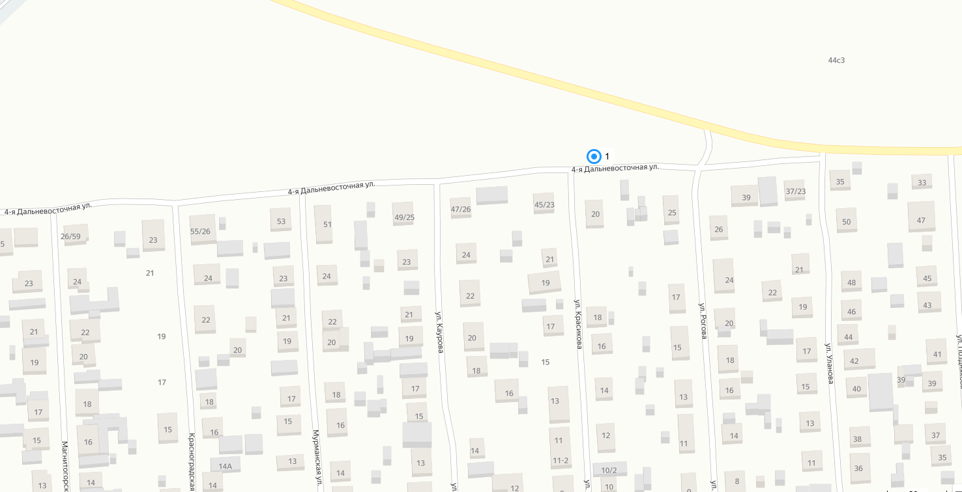
СХЕМА
размещения мест (площадок) накопления ТКО на территории
Центрального района города Красноярска

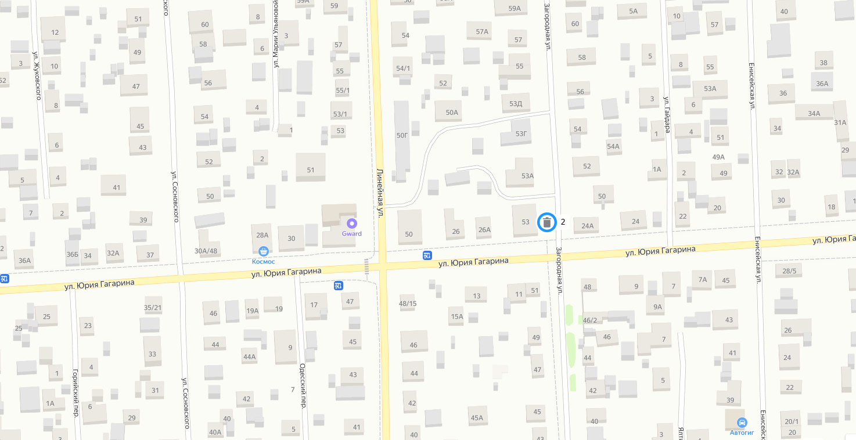
СХЕМА
размещения мест (площадок) накопления ТКО на территории
Центрального района города Красноярска

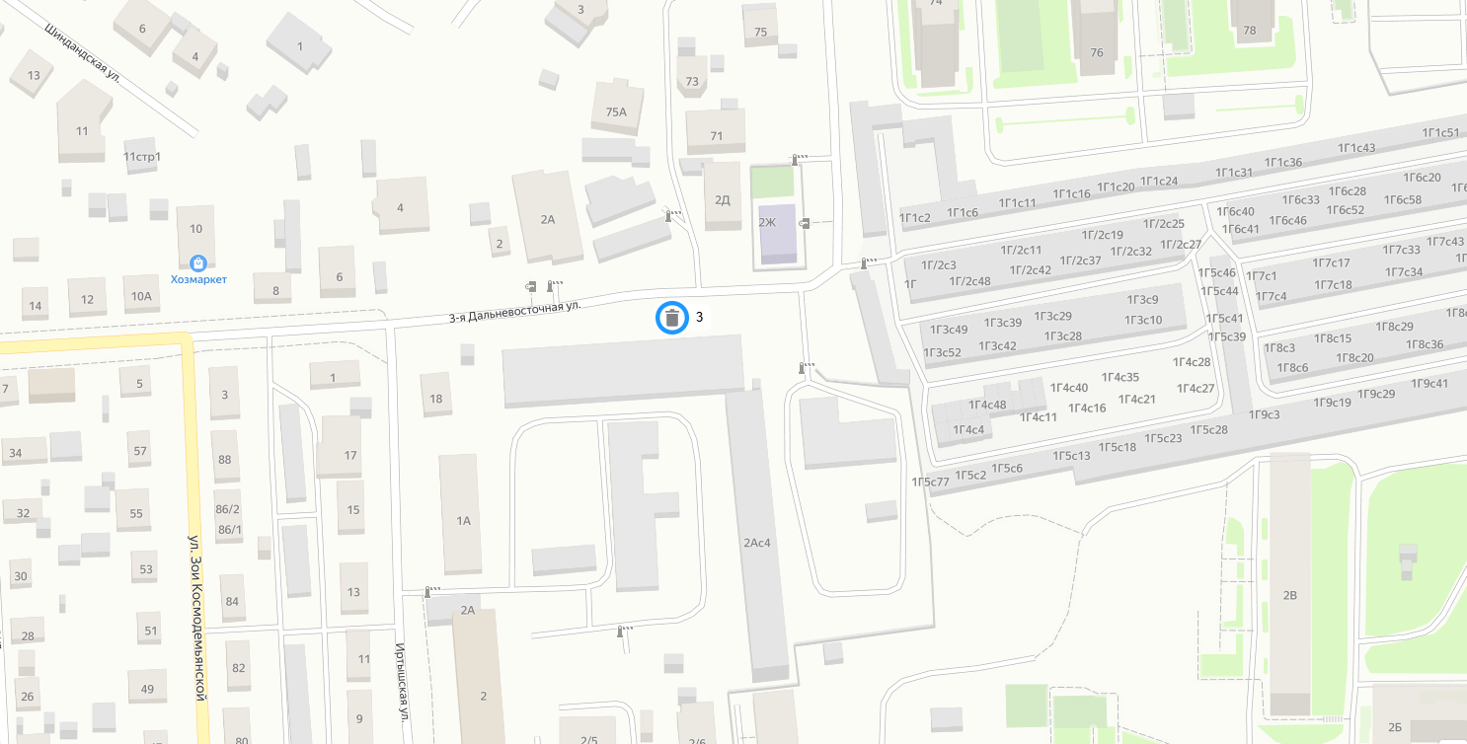
СХЕМА
размещения мест (площадок) накопления ТКО на территории
Центрального района города Красноярска

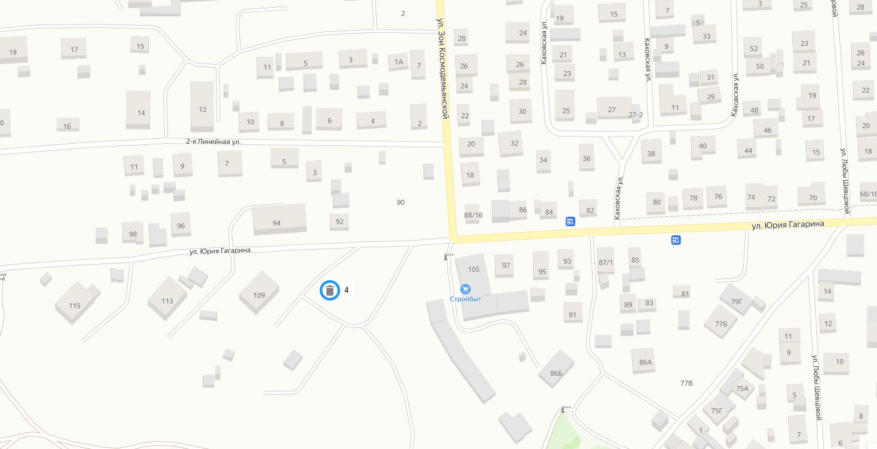
СХЕМА
размещения мест (площадок) накопления ТКО на территории
Центрального района города Красноярска

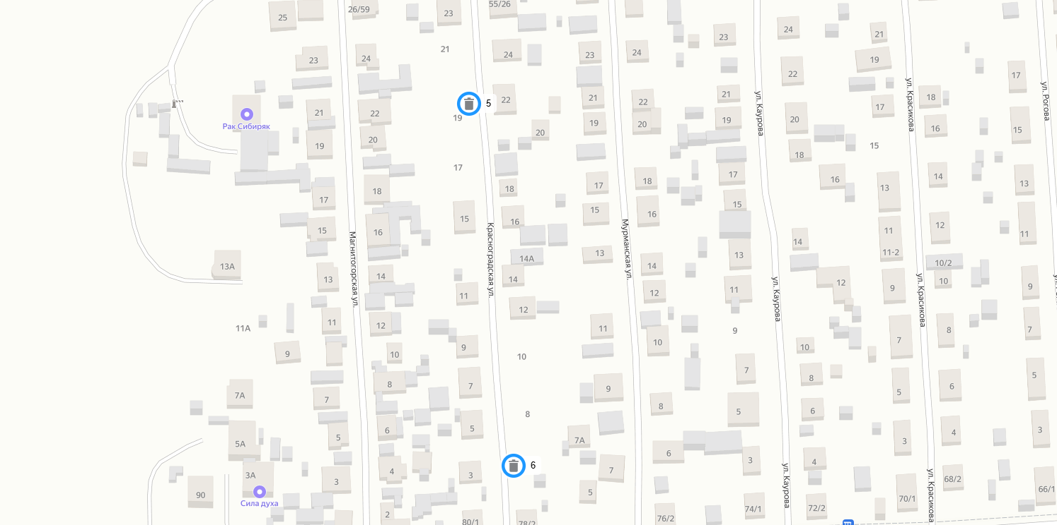
СХЕМА
размещения мест (площадок) накопления ТКО на территории
Центрального района города Красноярска
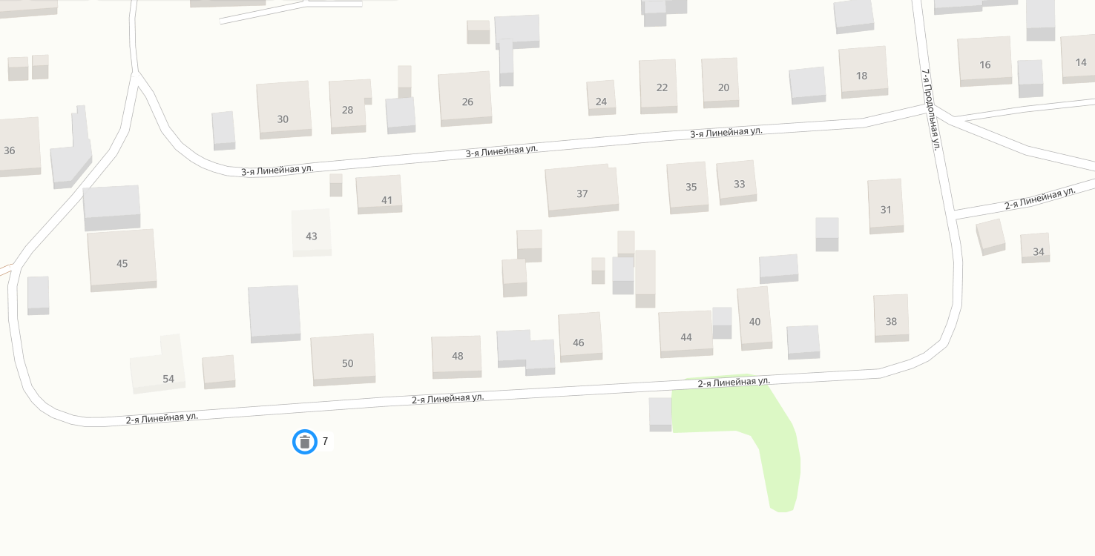
СХЕМА
размещения мест (площадок) накопления ТКО на территории
Центрального района города Красноярска

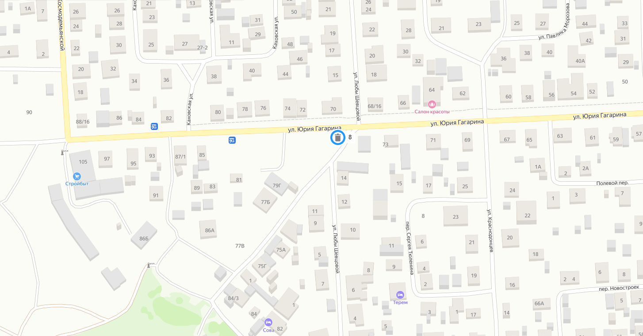
СХЕМА
размещения мест (площадок) накопления ТКО на территории
Центрального района города Красноярска

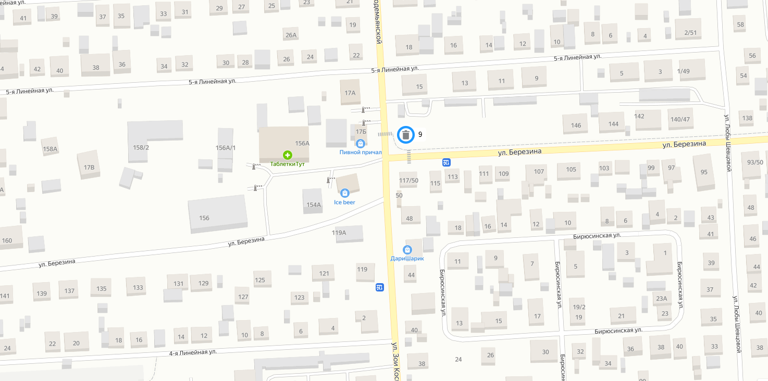
СХЕМА
размещения мест (площадок) накопления ТКО на территории
Центрального района города Красноярска
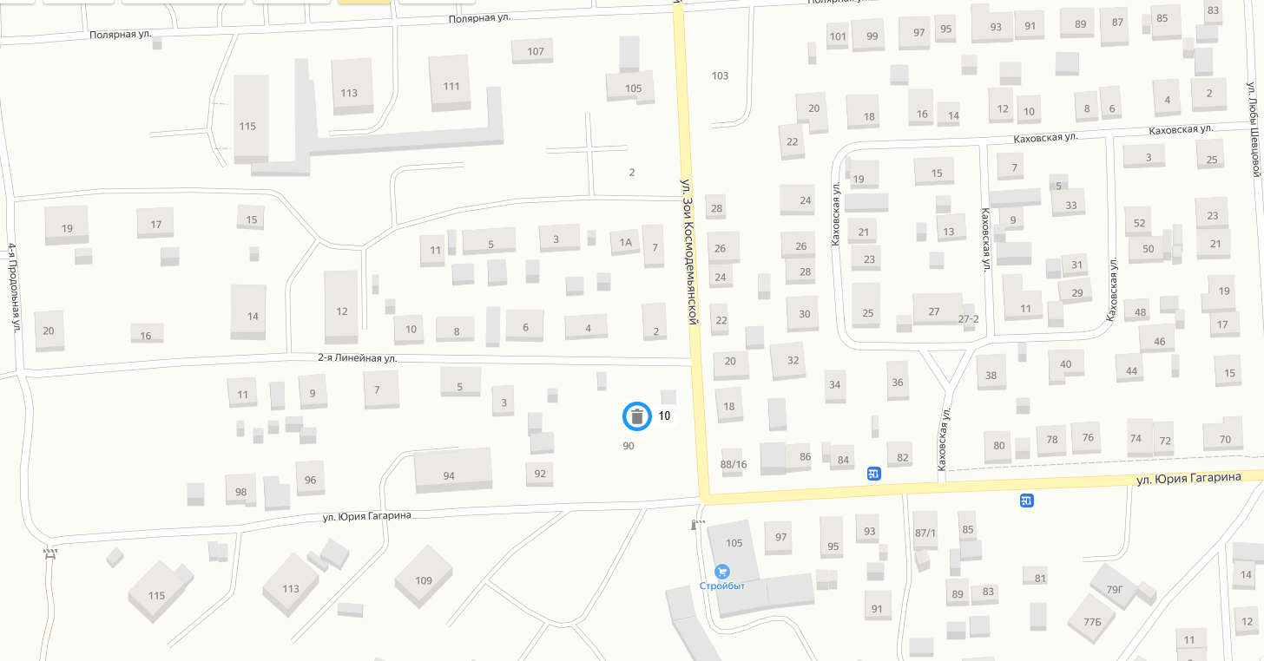
СХЕМА
размещения мест (площадок) накопления ТКО на территории
Центрального района города Красноярска

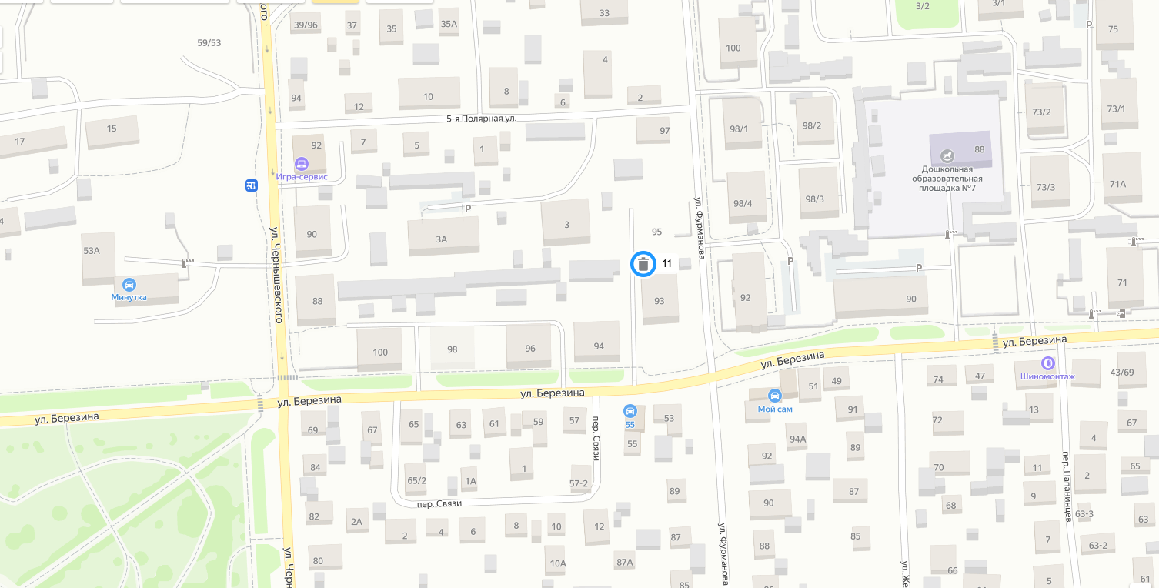
СХЕМА
размещения мест (площадок) накопления ТКО на территории
Кировского района города Красноярска

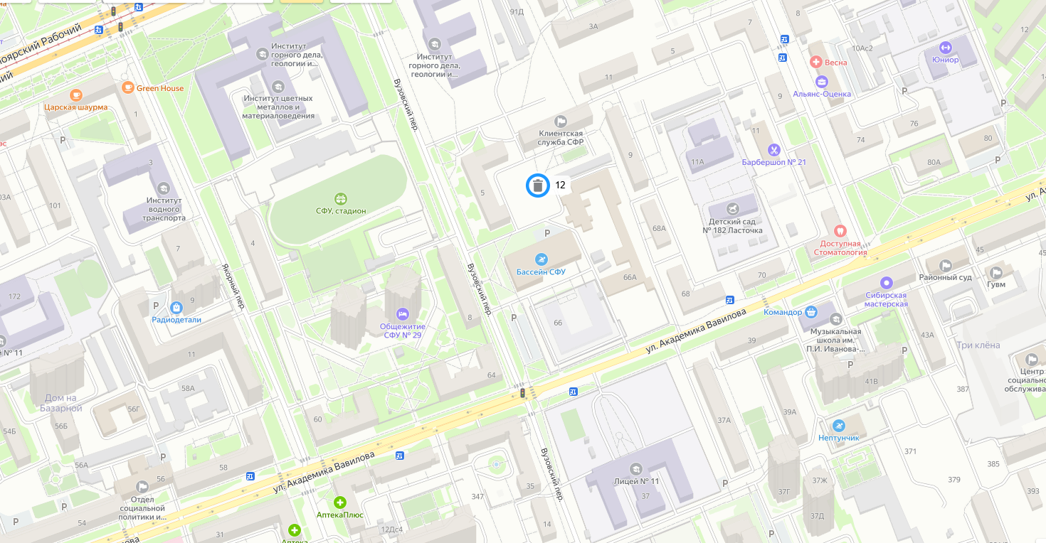
СХЕМА
размещения мест (площадок) накопления ТКО на территории
Кировского района города Красноярска

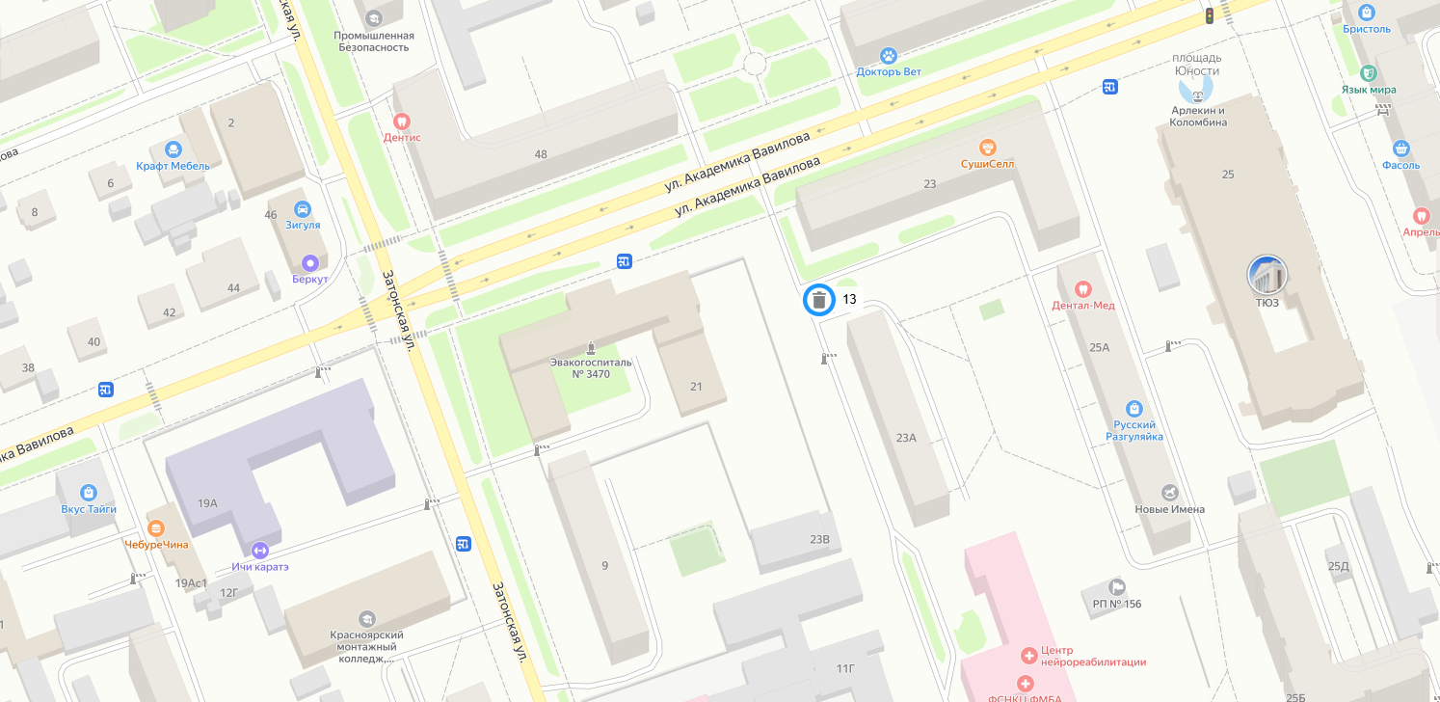
СХЕМА
размещения мест (площадок) накопления ТКО на территории
Кировского района города Красноярска

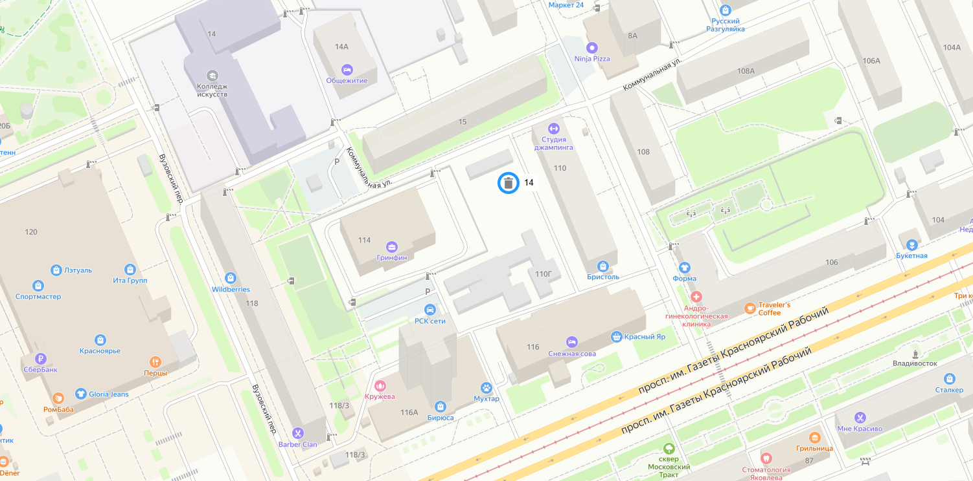
СХЕМА
размещения мест (площадок) накопления ТКО на территории
Кировского района города Красноярска

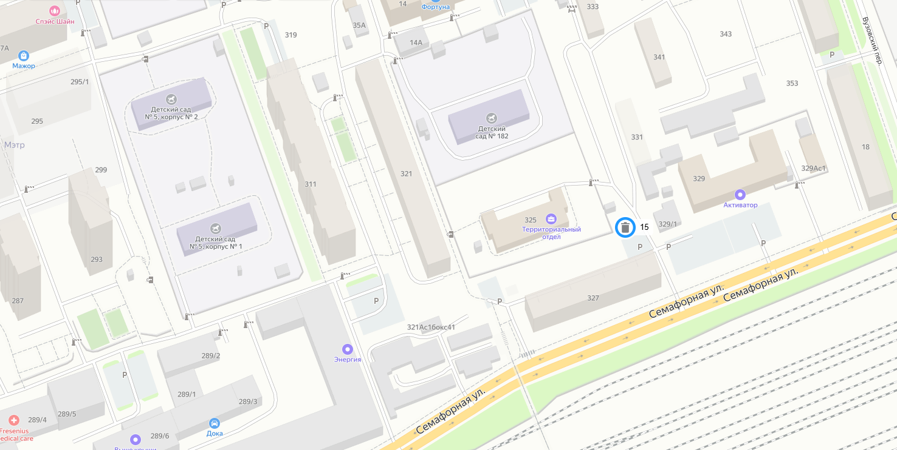
СХЕМА
размещения мест (площадок) накопления ТКО на территории
Кировского района города Красноярска

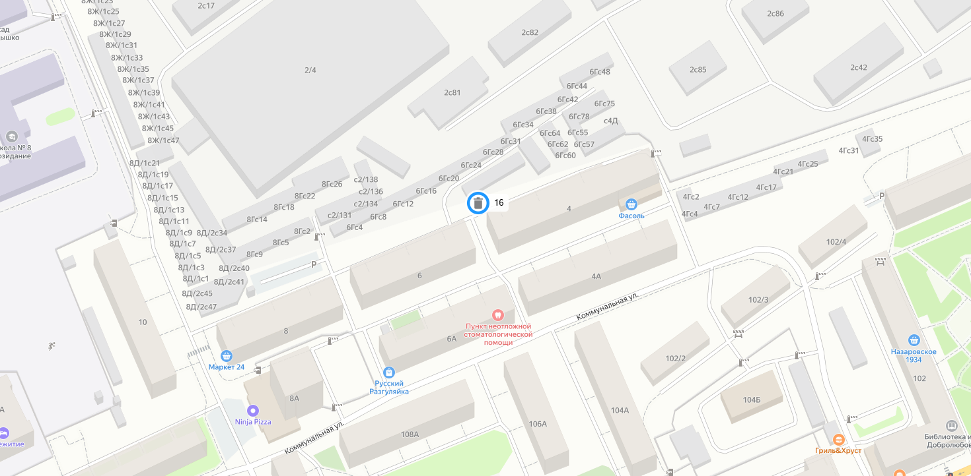
СХЕМА
размещения мест (площадок) накопления ТКО на территории
Кировского района города Красноярска

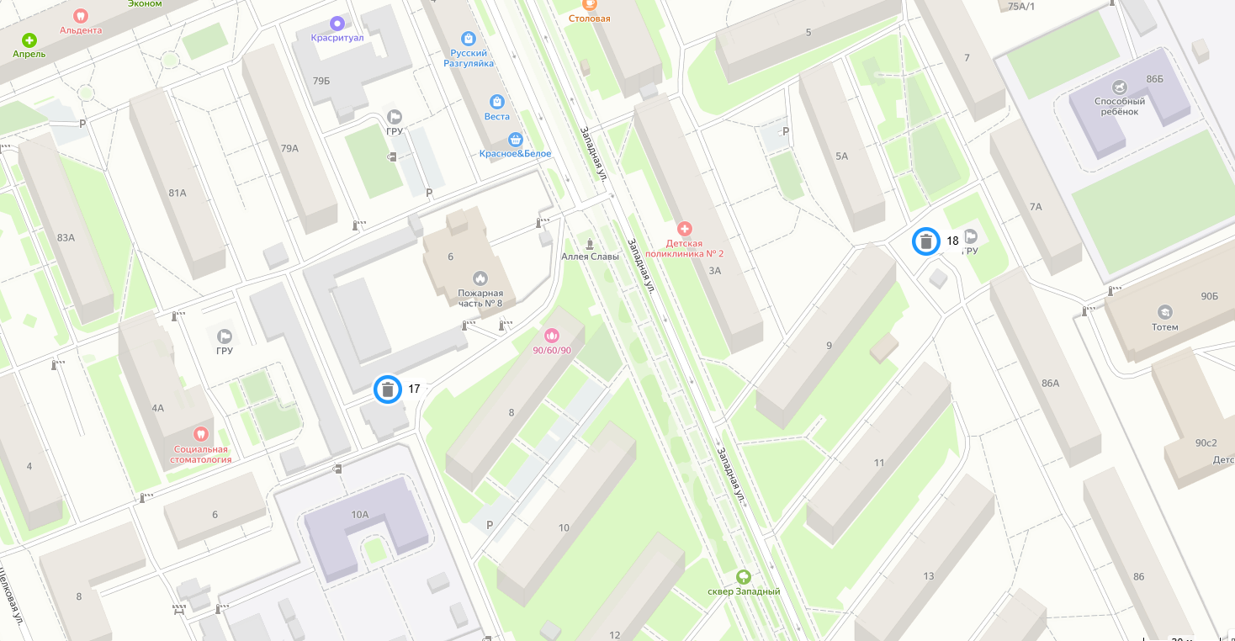
СХЕМА
размещения мест (площадок) накопления ТКО на территории
Кировского района города Красноярска

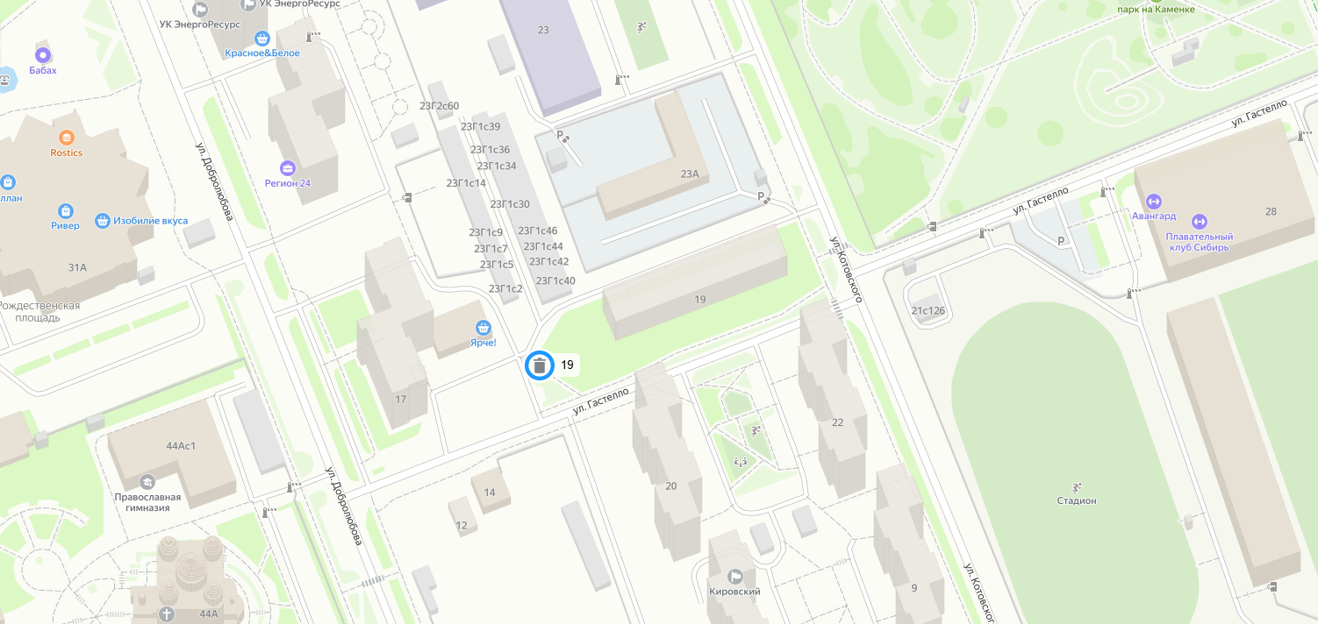
СХЕМА
размещения мест (площадок) накопления ТКО на территории
Кировского района города Красноярска

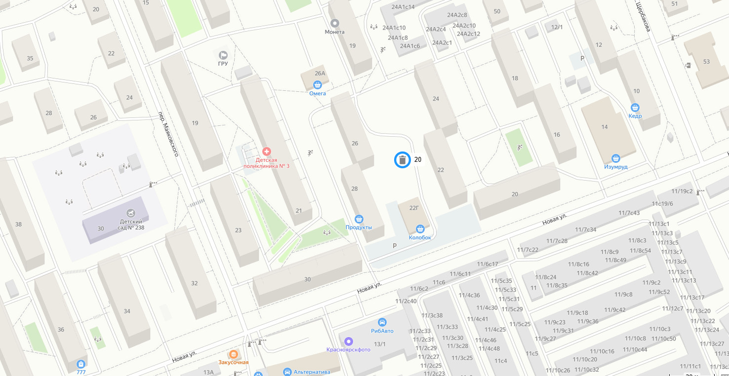
СХЕМА
размещения мест (площадок) накопления ТКО на территории
Кировского района города Красноярска
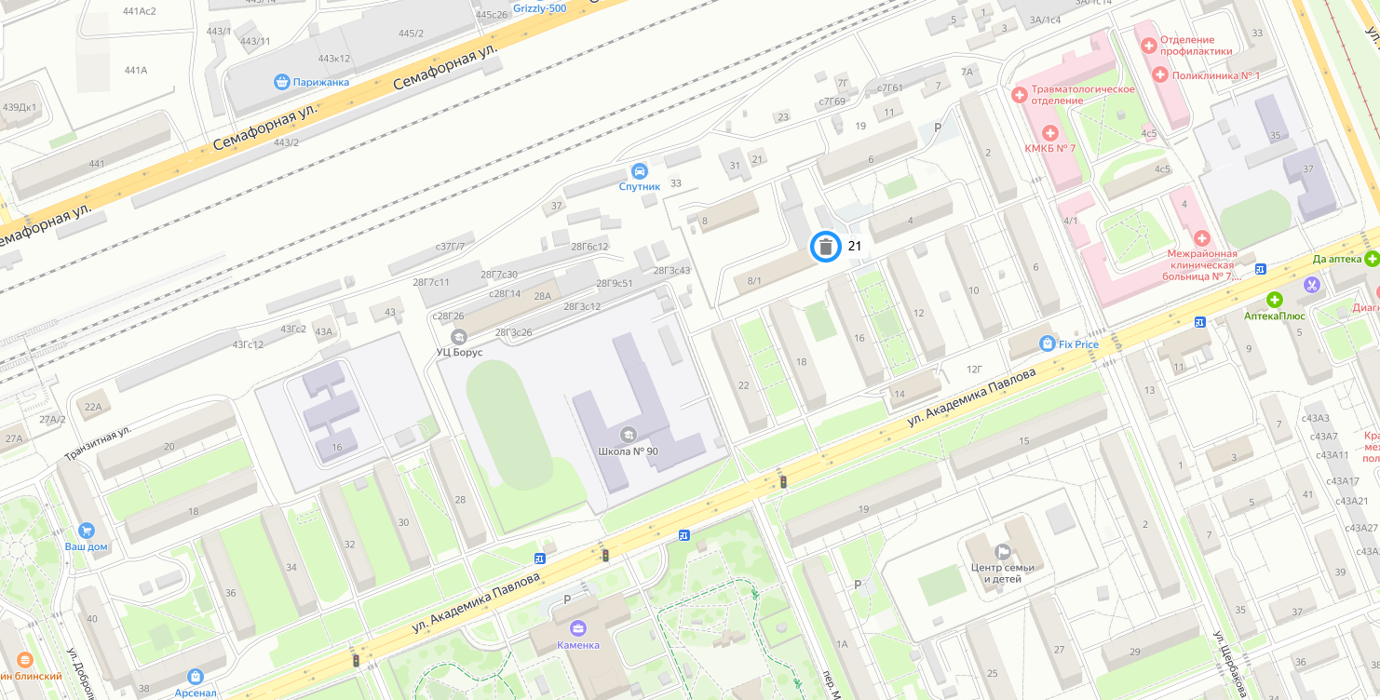
СХЕМА
размещения мест (площадок) накопления ТКО на территории
Кировского района города Красноярска

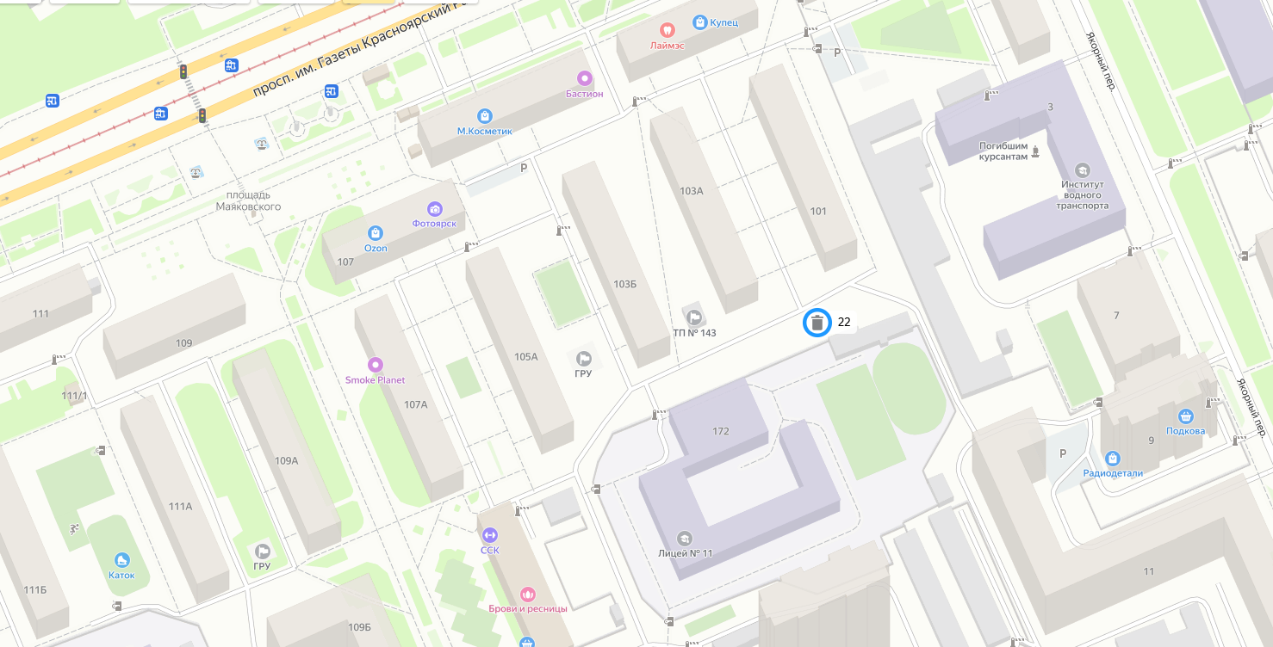
СХЕМА
размещения мест (площадок) накопления ТКО на территории
Кировского района города Красноярска

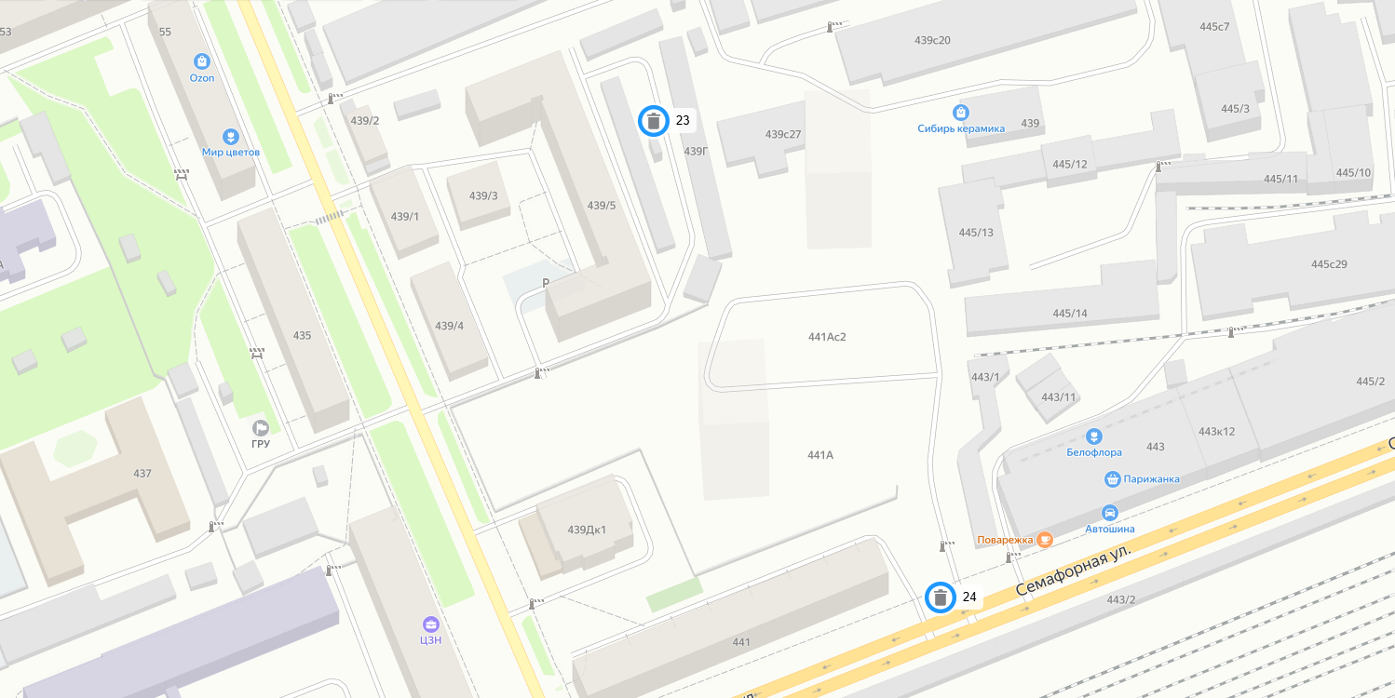
СХЕМА
размещения мест (площадок) накопления ТКО на территории
Кировского района города Красноярска

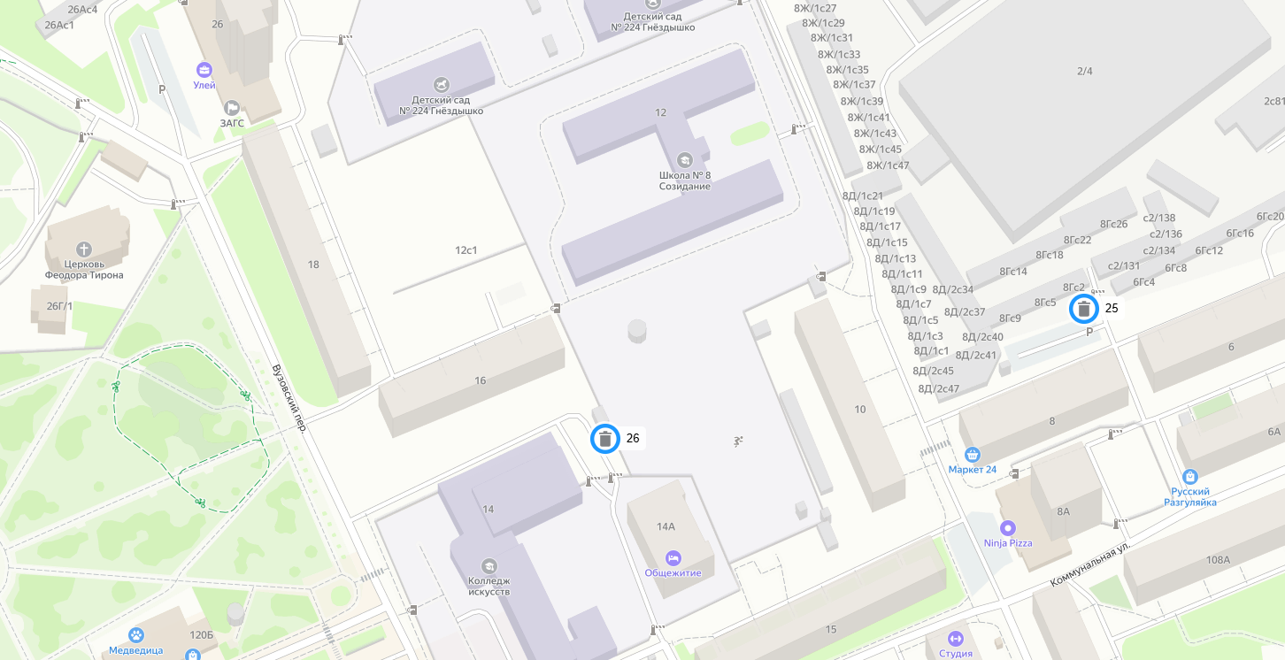
СХЕМА
размещения мест (площадок) накопления ТКО на территории
Кировского района города Красноярска

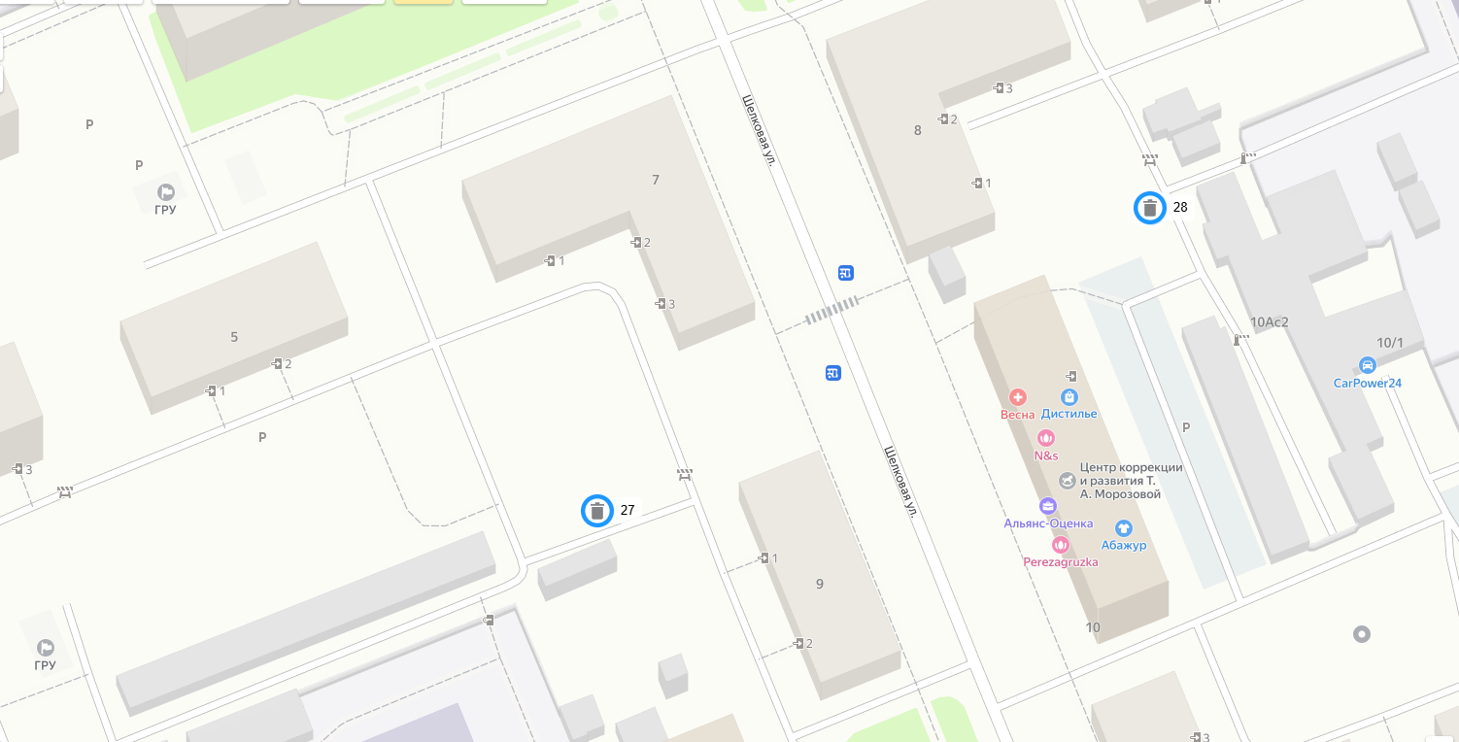
СХЕМА
размещения мест (площадок) накопления ТКО на территории
Кировского района города Красноярска

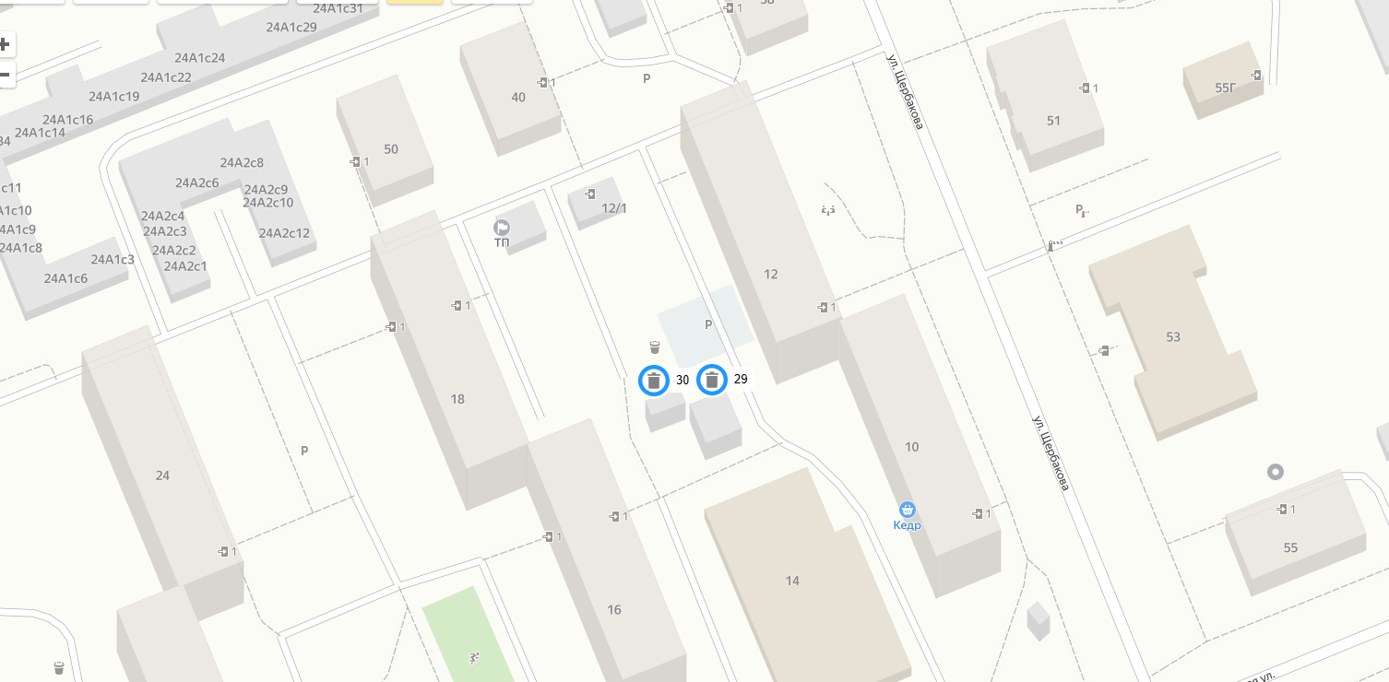
СХЕМА
размещения мест (площадок) накопления ТКО на территории
Кировского района города Красноярска

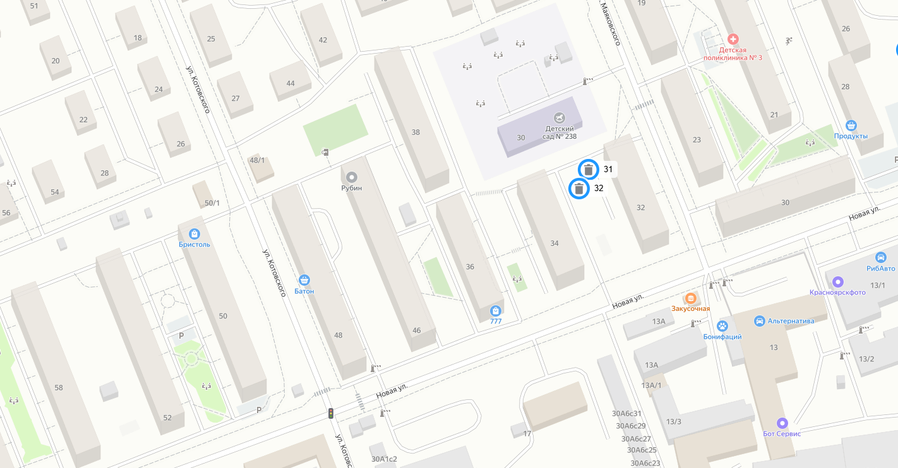

СХЕМА
размещения мест (площадок) накопления ТКО на территории
Кировского района города Красноярска

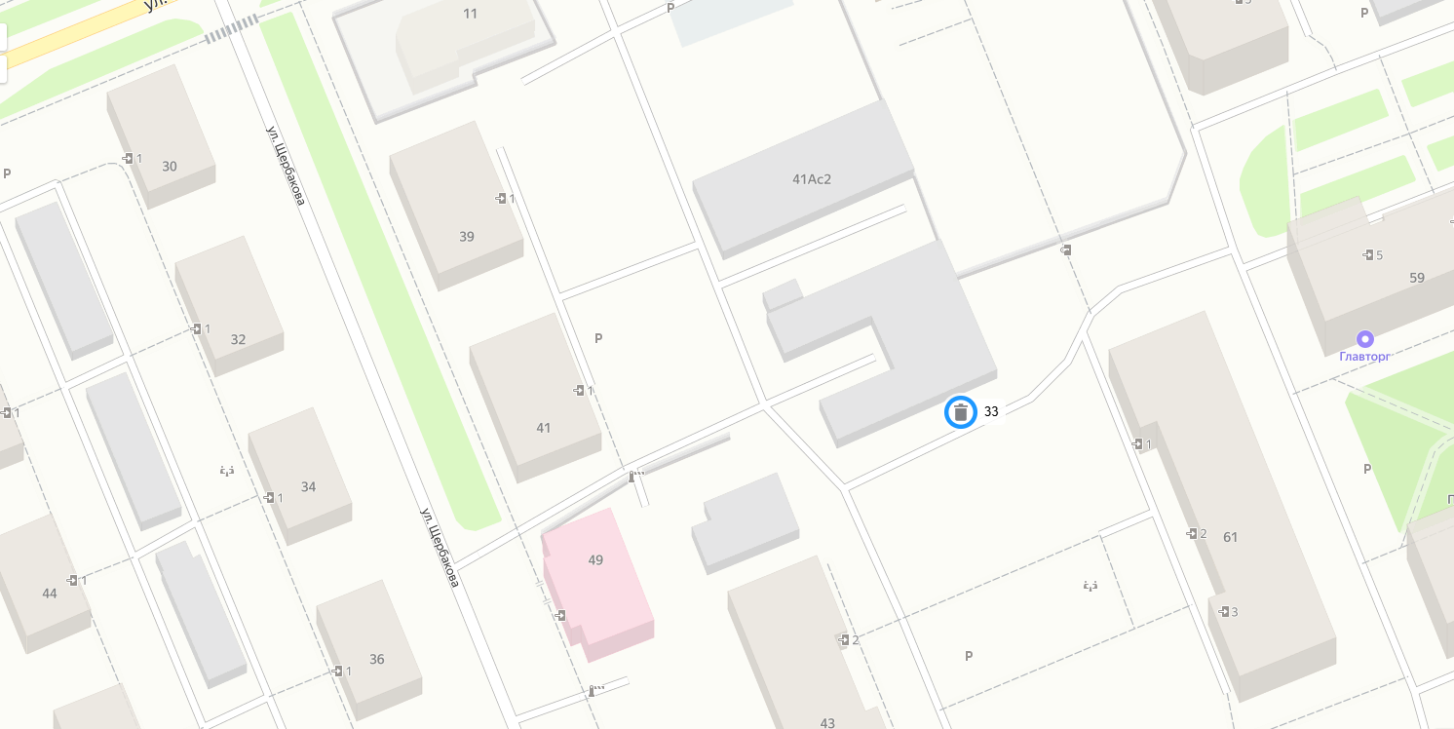
СХЕМА
размещения мест (площадок) накопления ТКО на территории
Кировского района города Красноярска

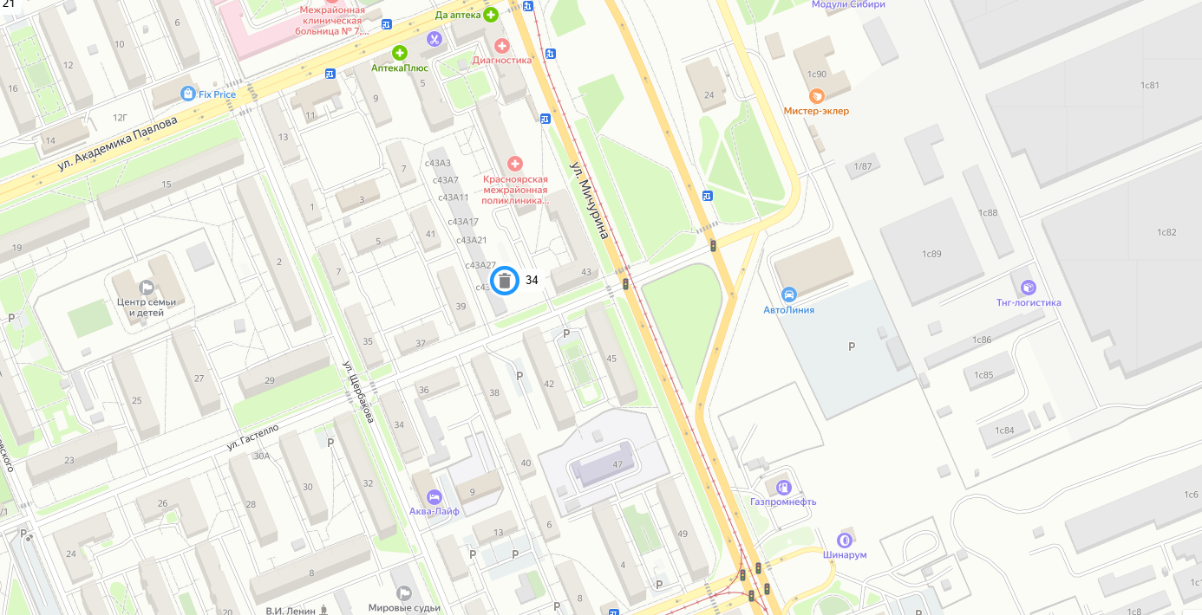
СХЕМА
размещения мест (площадок) накопления ТКО на территории
Кировского района города Красноярска

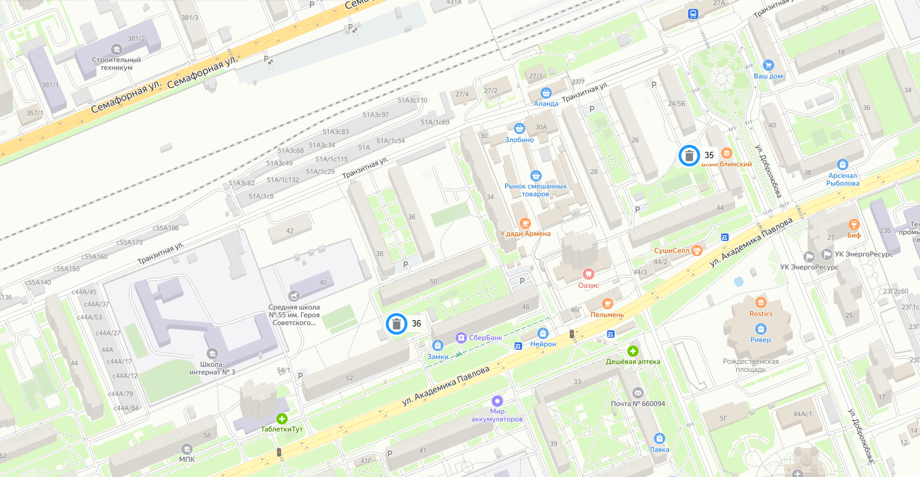
СХЕМА
размещения мест (площадок) накопления ТКО на территории
Кировского района города Красноярска

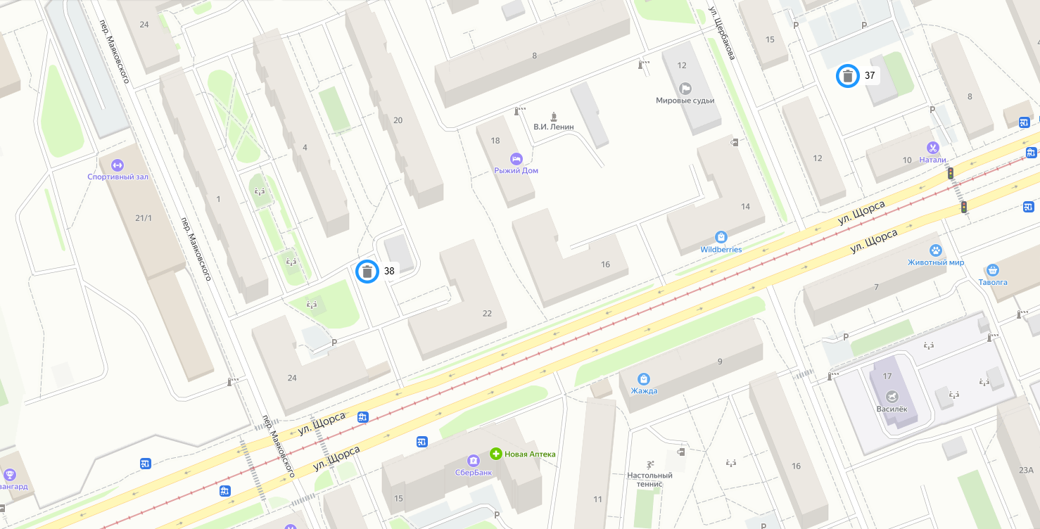
СХЕМА
размещения мест (площадок) накопления ТКО на территории
Кировского района города Красноярска

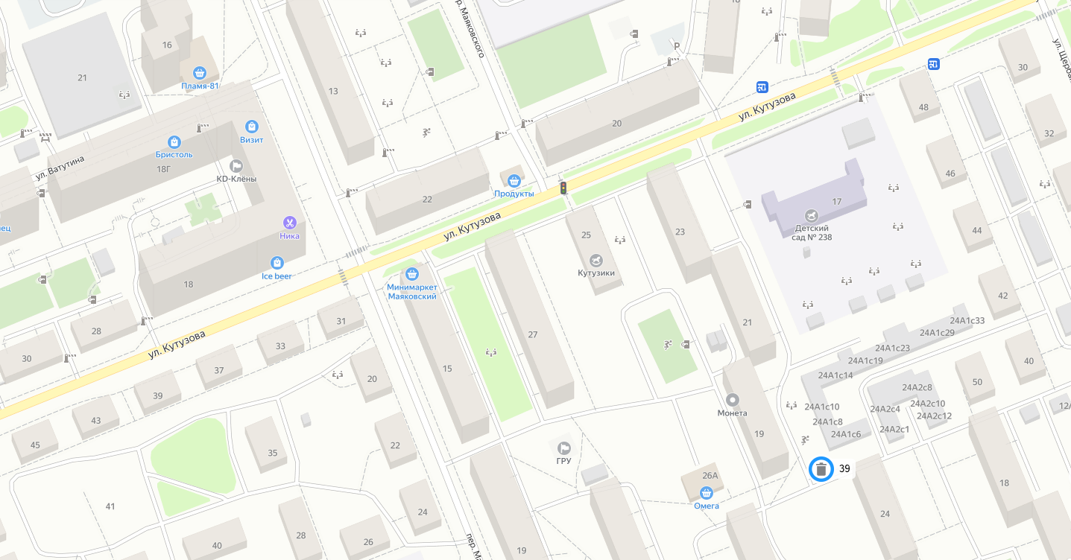
СХЕМА
размещения мест (площадок) накопления ТКО на территории
Кировского района города Красноярска

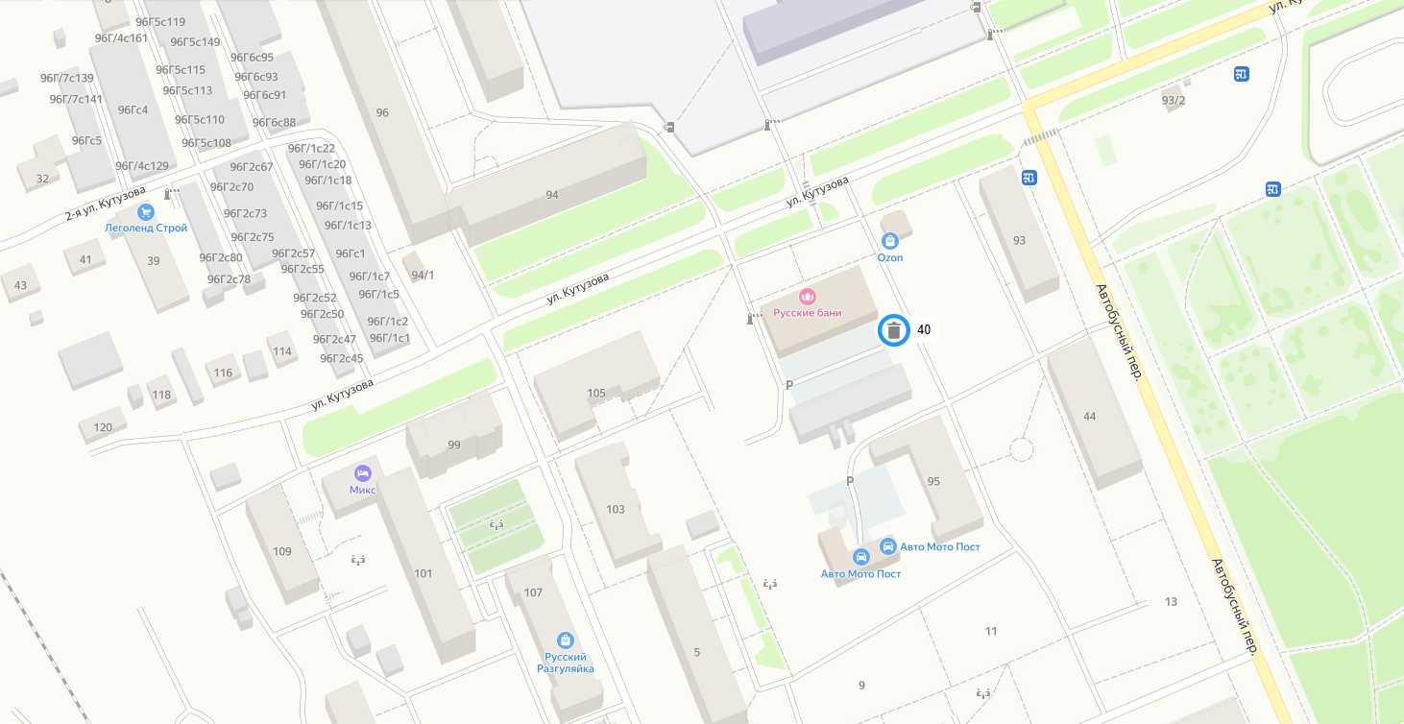
СХЕМА
размещения мест (площадок) накопления ТКО на территории
Кировского района города Красноярска

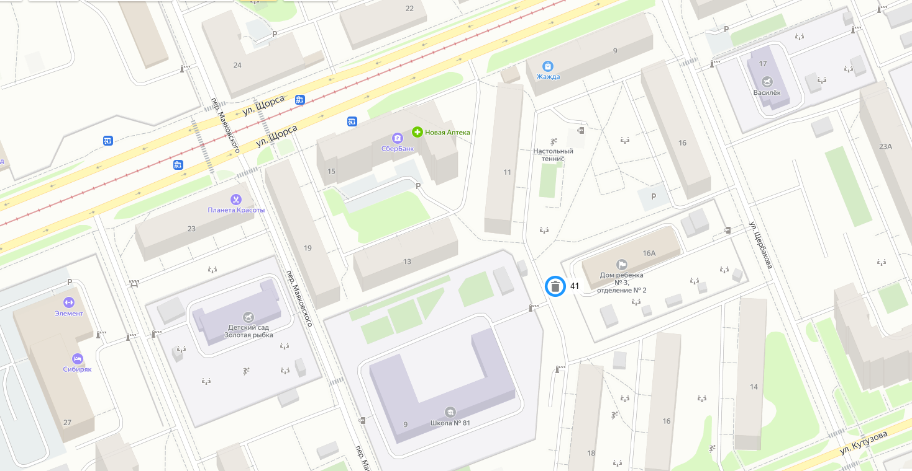
СХЕМА
размещения мест (площадок) накопления ТКО на территории
Кировского района города Красноярска

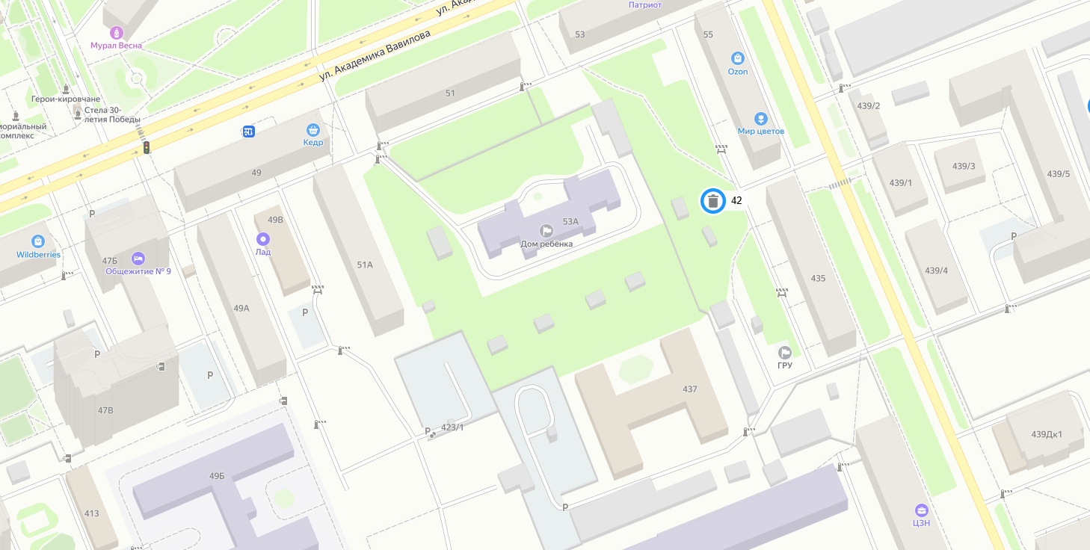
СХЕМА
размещения мест (площадок) накопления ТКО на территории
Железнодорожного района города Красноярска

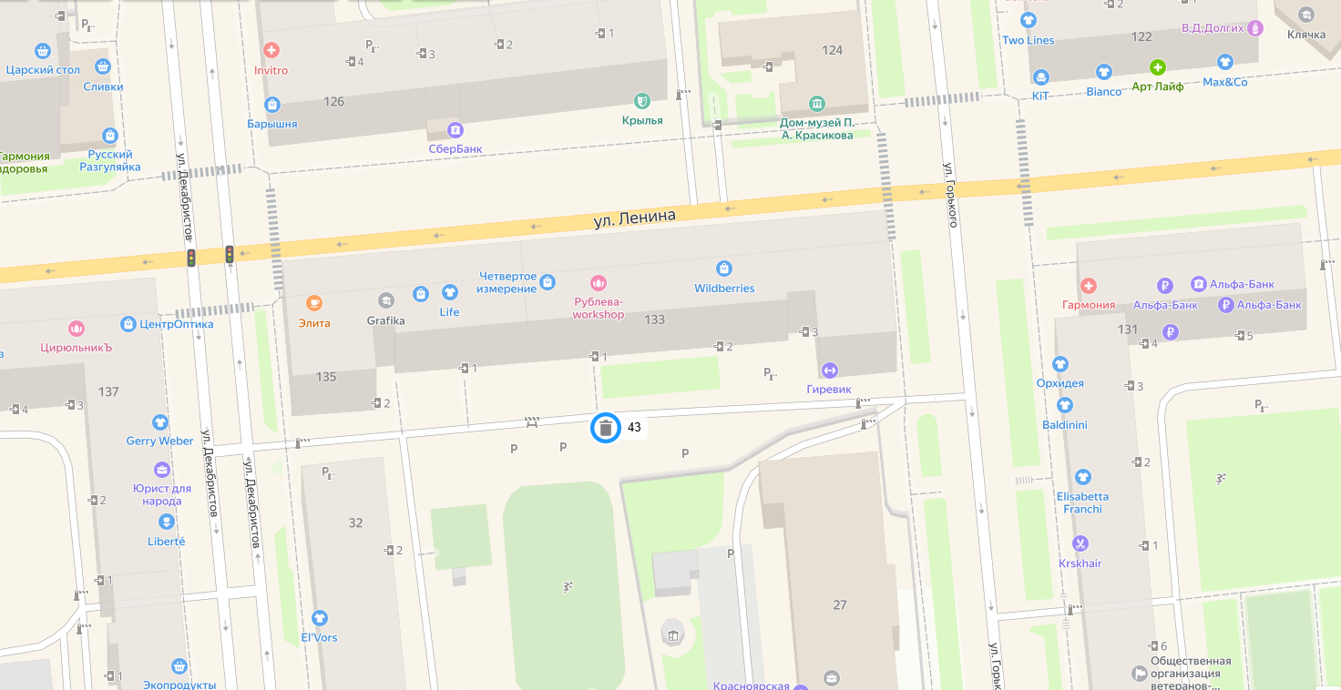
СХЕМА
размещения мест (площадок) накопления ТКО на территории
Железнодорожного района города Красноярска
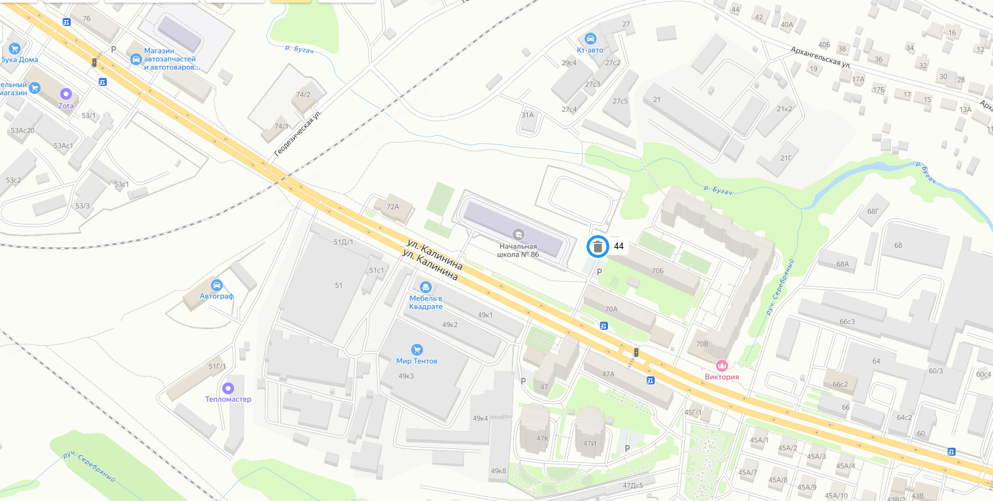
СХЕМА
размещения мест (площадок) накопления ТКО на территории
Железнодорожного района города Красноярска

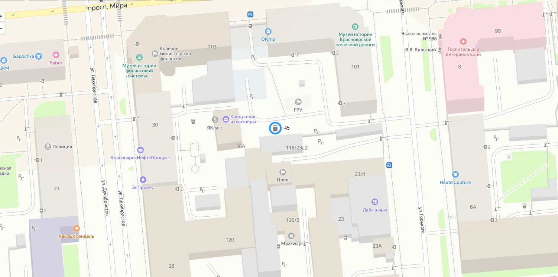
СХЕМА
размещения мест (площадок) накопления ТКО на территории
Железнодорожного района города Красноярска

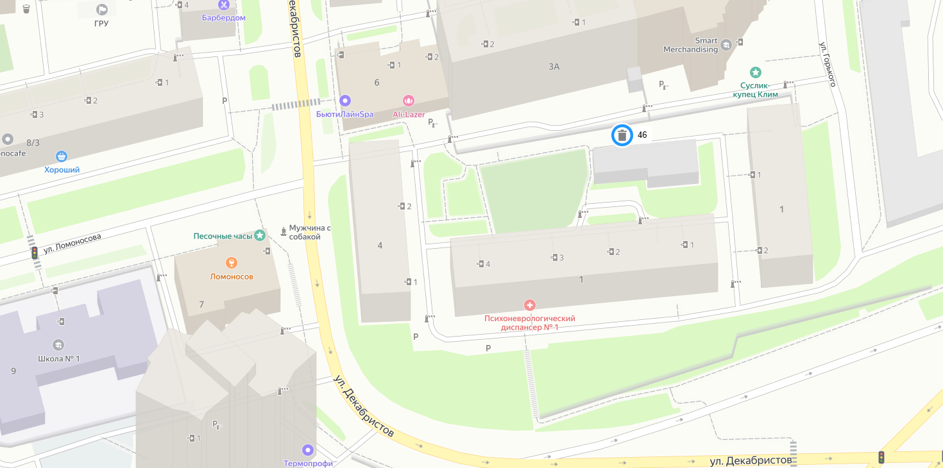
СХЕМА
размещения мест (площадок) накопления ТКО на территории
Железнодорожного района города Красноярска

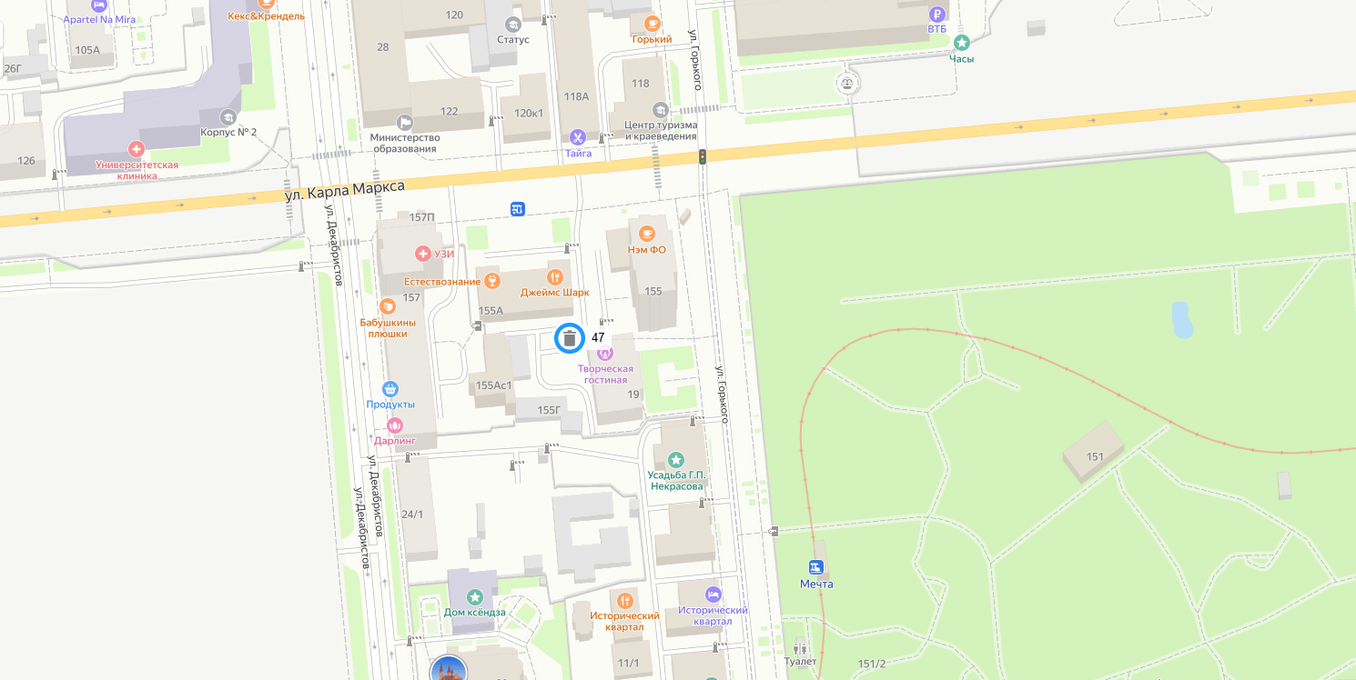
СХЕМА
размещения мест (площадок) накопления ТКО на территории
Железнодорожного района города Красноярска

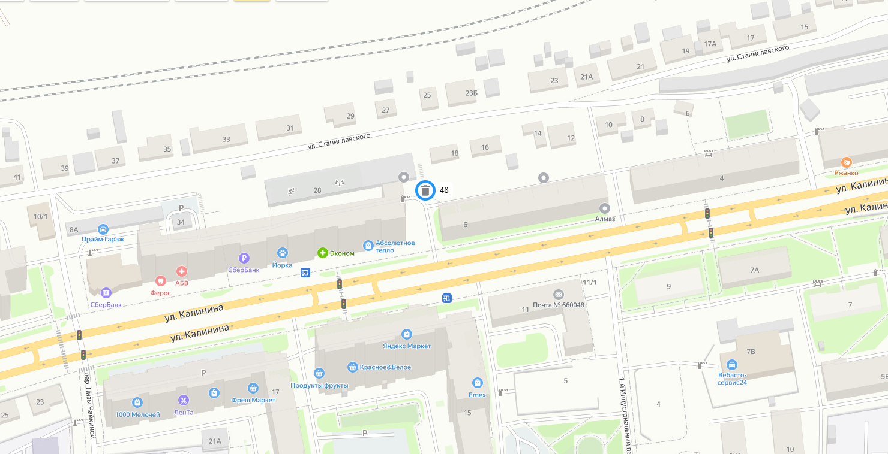
СХЕМА
размещения мест (площадок) накопления ТКО на территории
Железнодорожного района города Красноярска
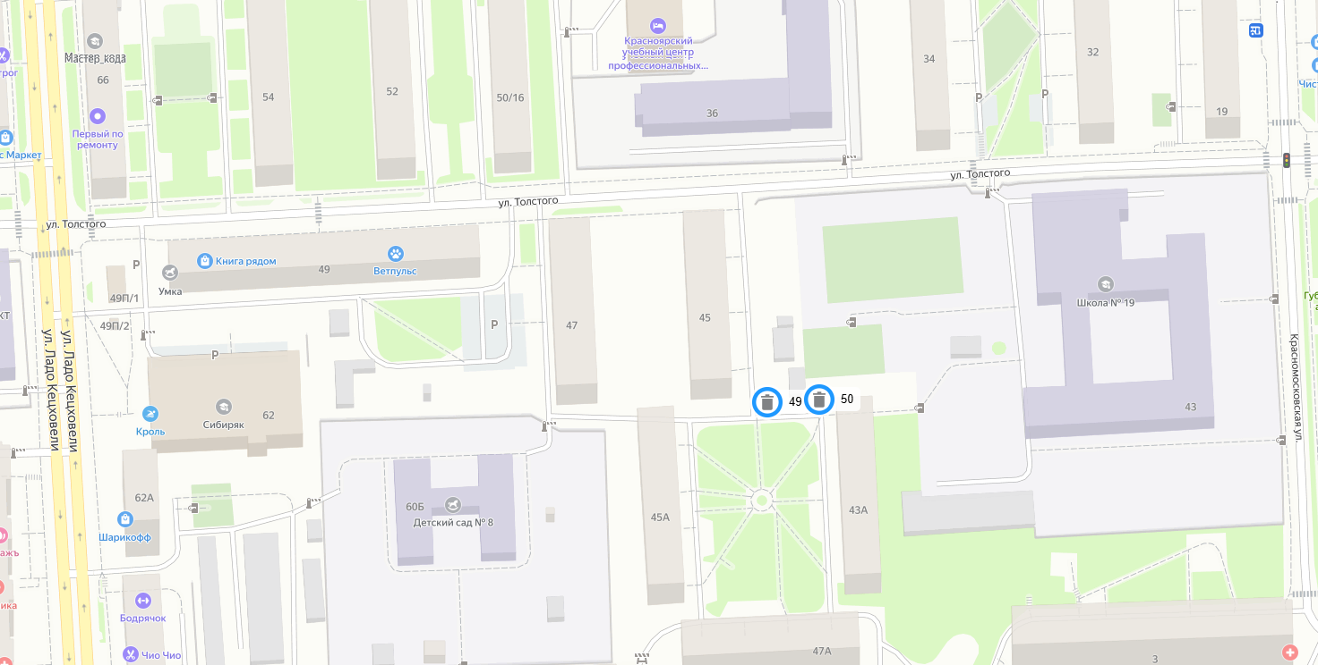
СХЕМА
размещения мест (площадок) накопления ТКО на территории
Железнодорожного района города Красноярска

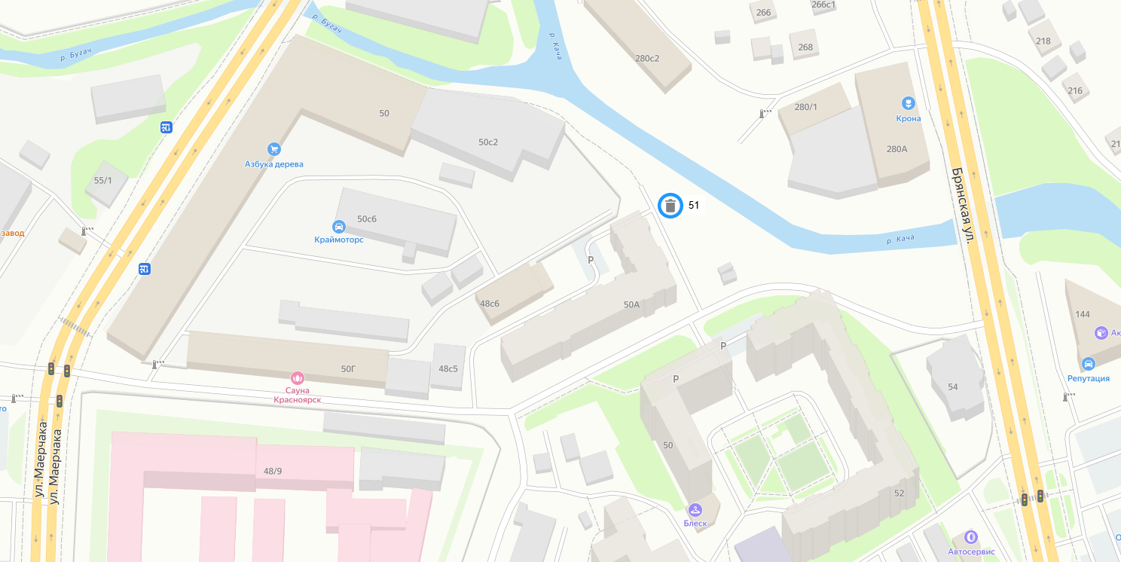
СХЕМА
размещения мест (площадок) накопления ТКО на территории
Железнодорожного района города Красноярска

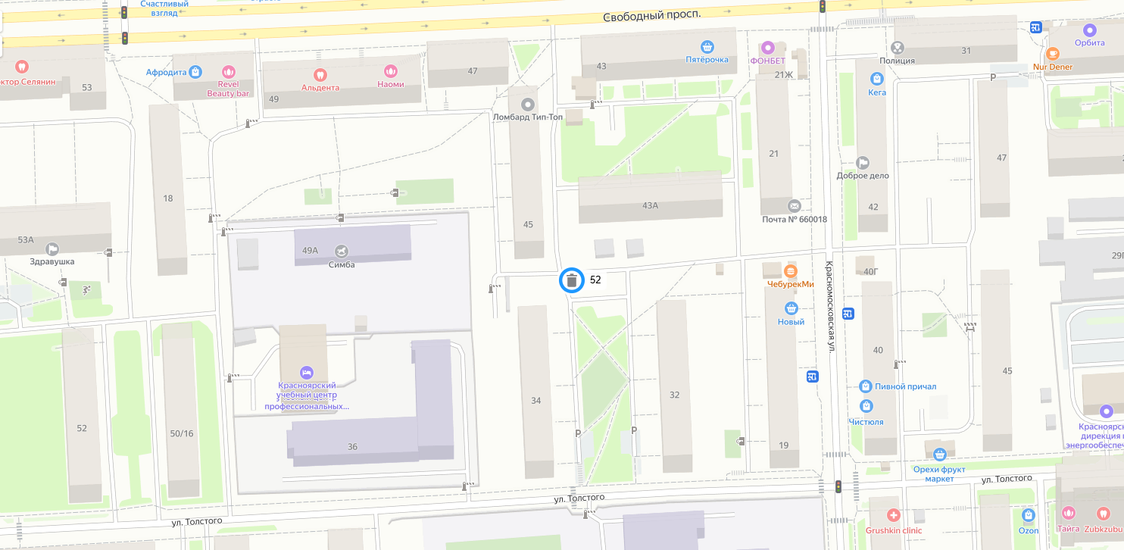
СХЕМА
размещения мест (площадок) накопления ТКО на территории
Железнодорожного района города Красноярска

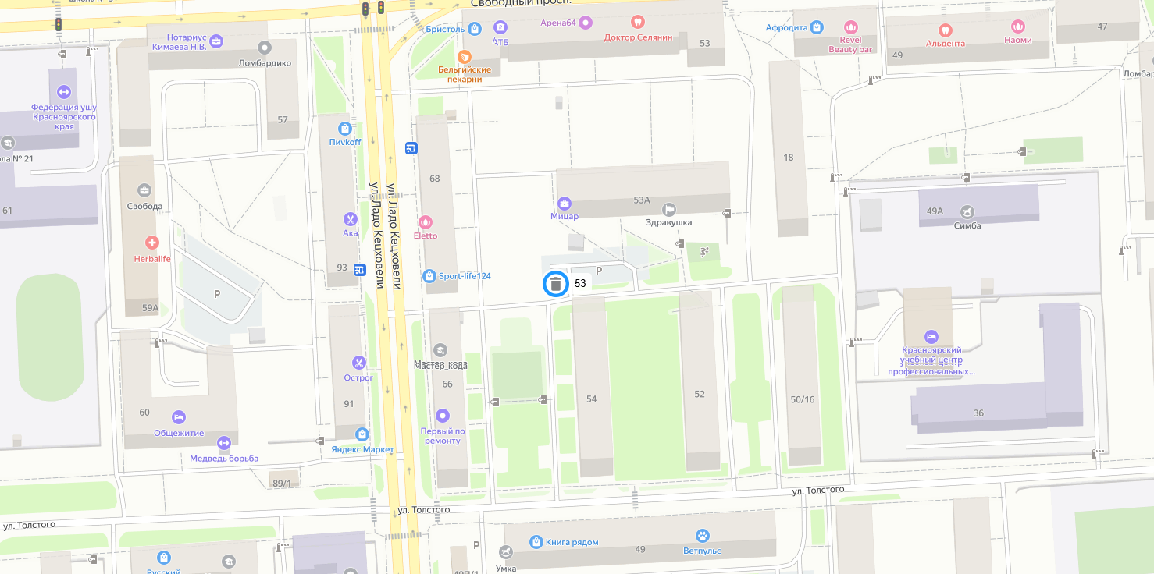
СХЕМА
размещения мест (площадок) накопления ТКО на территории
Железнодорожного района города Красноярска

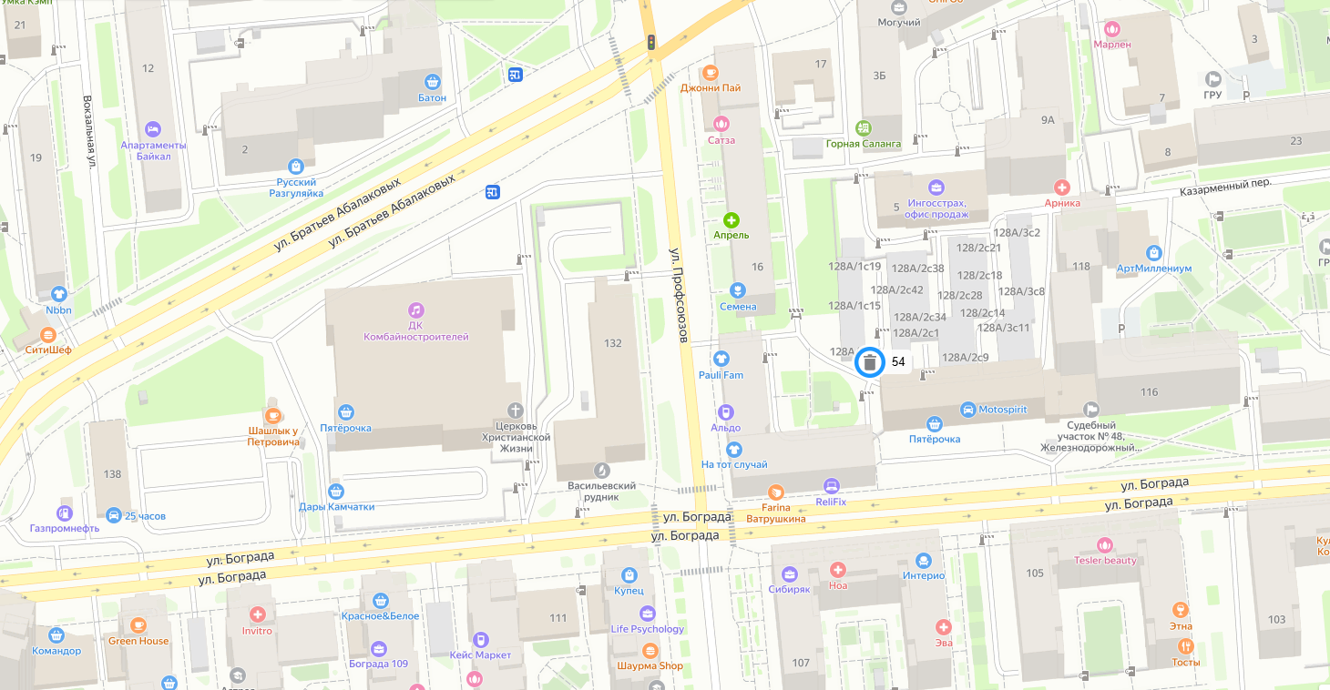
СХЕМА
размещения мест (площадок) накопления ТКО на территории
Железнодорожного района города Красноярска

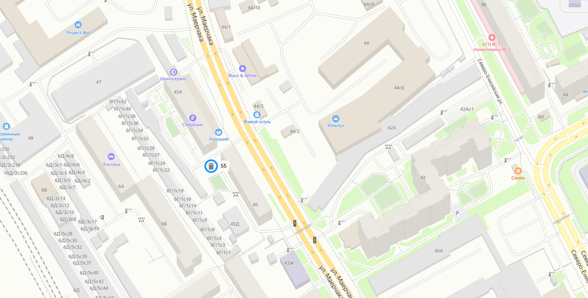
СХЕМА
размещения мест (площадок) накопления ТКО на территории
Железнодорожного района города Красноярска

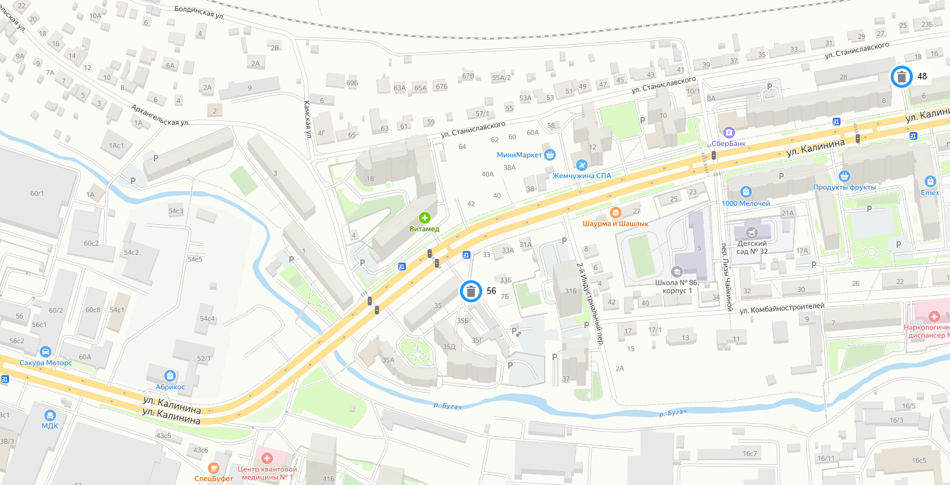
СХЕМА
размещения мест (площадок) накопления ТКО на территории
Железнодорожного района города Красноярска

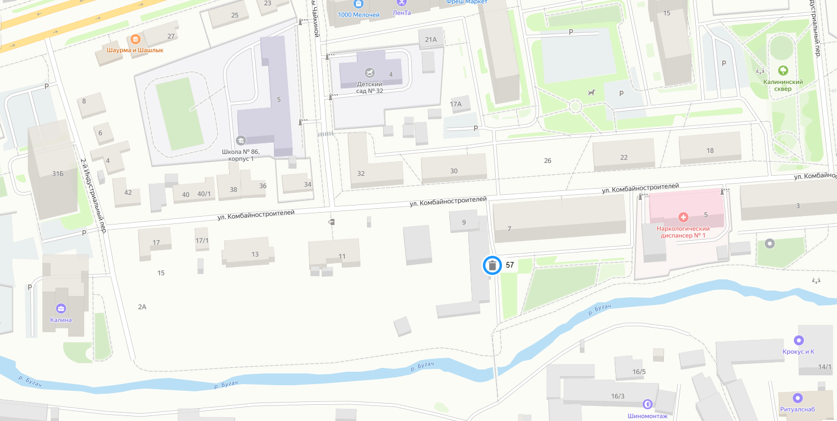
СХЕМА
размещения мест (площадок) накопления ТКО на территории
Железнодорожного района города Красноярска

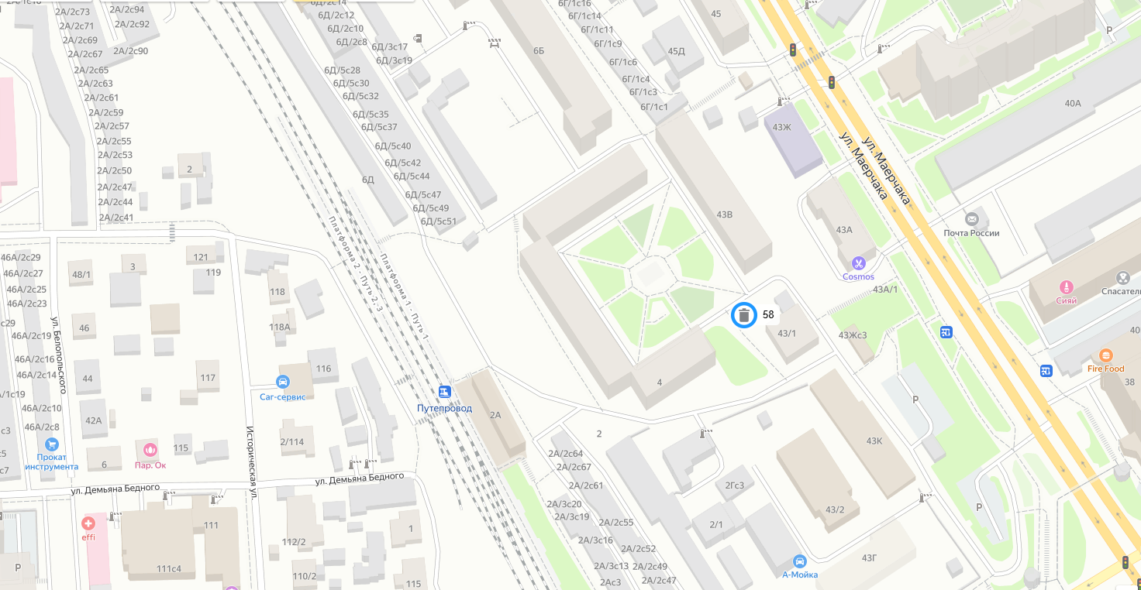
СХЕМА
размещения мест (площадок) накопления ТКО на территории
Железнодорожного района города Красноярска

СХЕМА
размещения мест (площадок) накопления ТКО на территории
Железнодорожного района города Красноярска

СХЕМА
размещения мест (площадок) накопления ТКО на территории
Железнодорожного района города Красноярска

СХЕМА
размещения мест (площадок) накопления ТКО на территории
Железнодорожного района города Красноярска

СХЕМА
размещения мест (площадок) накопления ТКО на территории
Железнодорожного района города Красноярска

СХЕМА
размещения мест (площадок) накопления ТКО на территории
Железнодорожного района города Красноярска

СХЕМА
размещения мест (площадок) накопления ТКО на территории
Железнодорожного района города Красноярска

СХЕМА
размещения мест (площадок) накопления ТКО на территории
Железнодорожного района города Красноярска

СХЕМА
размещения мест (площадок) накопления ТКО на территории
Железнодорожного района города Красноярска

СХЕМА
размещения мест (площадок) накопления ТКО на территории
Железнодорожного района города Красноярска

СХЕМА
размещения мест (площадок) накопления ТКО на территории
Ленинского района города Красноярска

СХЕМА
размещения мест (площадок) накопления ТКО на территории
Ленинского района города Красноярска

СХЕМА
размещения мест (площадок) накопления ТКО на территории
Ленинского района города Красноярска

СХЕМА
размещения мест (площадок) накопления ТКО на территории
Ленинского района города Красноярска

СХЕМА
размещения мест (площадок) накопления ТКО на территории
Ленинского района города Красноярска

СХЕМА
размещения мест (площадок) накопления ТКО на территории
Ленинского района города Красноярска

СХЕМА
размещения мест (площадок) накопления ТКО на территории
Ленинского района города Красноярска

СХЕМА
размещения мест (площадок) накопления ТКО на территории
Ленинского района города Красноярска

СХЕМА
размещения мест (площадок) накопления ТКО на территории
Ленинского района города Красноярска

СХЕМА
размещения мест (площадок) накопления ТКО на территории
Ленинского района города Красноярска

СХЕМА
размещения мест (площадок) накопления ТКО на территории
Ленинского района города Красноярска

СХЕМА
размещения мест (площадок) накопления ТКО на территории
Ленинского района города Красноярска

СХЕМА
размещения мест (площадок) накопления ТКО на территории
Ленинского района города Красноярска

СХЕМА
размещения мест (площадок) накопления ТКО на территории
Ленинского района города Красноярска

СХЕМА
размещения мест (площадок) накопления ТКО на территории
Ленинского района города Красноярска

СХЕМА
размещения мест (площадок) накопления ТКО на территории
Ленинского района города Красноярска

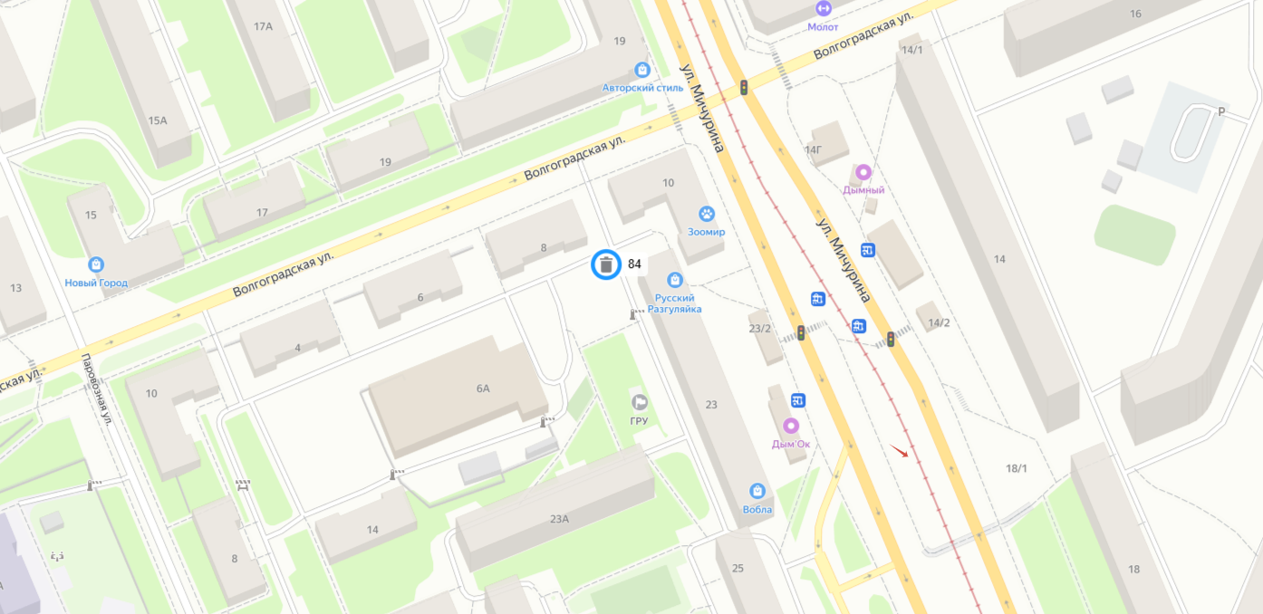
СХЕМА
размещения мест (площадок) накопления ТКО на территории
Ленинского района города Красноярска

СХЕМА
размещения мест (площадок) накопления ТКО на территории
Ленинского района города Красноярска

СХЕМА
размещения мест (площадок) накопления ТКО на территории
Ленинского района города Красноярска

СХЕМА
размещения мест (площадок) накопления ТКО на территории
Ленинского района города Красноярска

СХЕМА
размещения мест (площадок) накопления ТКО на территории
Ленинского района города Красноярска
СХЕМА
размещения мест (площадок) накопления ТКО на территории
Ленинского района города Красноярска

СХЕМА
размещения мест (площадок) накопления ТКО на территории
Ленинского района города Красноярска

СХЕМА
размещения мест (площадок) накопления ТКО на территории
Ленинского района города Красноярска

СХЕМА
размещения мест (площадок) накопления ТКО на территории
Ленинского района города Красноярска

СХЕМА
размещения мест (площадок) накопления ТКО на территории
Ленинского района города Красноярска

СХЕМА
размещения мест (площадок) накопления ТКО на территории
Ленинского района города Красноярска

СХЕМА
размещения мест (площадок) накопления ТКО на территории
Ленинского района города Красноярска

СХЕМА
размещения мест (площадок) накопления ТКО на территории
Ленинского района города Красноярска

СХЕМА
размещения мест (площадок) накопления ТКО на территории
Ленинского района города Красноярска

СХЕМА
размещения мест (площадок) накопления ТКО на территории
Ленинского района города Красноярска

СХЕМА
размещения мест (площадок) накопления ТКО на территории
Ленинского района города Красноярска

СХЕМА
размещения мест (площадок) накопления ТКО на территории
Ленинского района города Красноярска

СХЕМА
размещения мест (площадок) накопления ТКО на территории
Ленинского района города Красноярска

СХЕМА
размещения мест (площадок) накопления ТКО на территории
Ленинского района города Красноярска

СХЕМА
размещения мест (площадок) накопления ТКО на территории
Ленинского района города Красноярска

СХЕМА
размещения мест (площадок) накопления ТКО на территории
Советского района города Красноярска

СХЕМА
размещения мест (площадок) накопления ТКО на территории
Советского района города Красноярска

СХЕМА
размещения мест (площадок) накопления ТКО на территории
Советского района города Красноярска

СХЕМА
размещения мест (площадок) накопления ТКО на территории
Советского района города Красноярска

СХЕМА
размещения мест (площадок) накопления ТКО на территории
Советского района города Красноярска

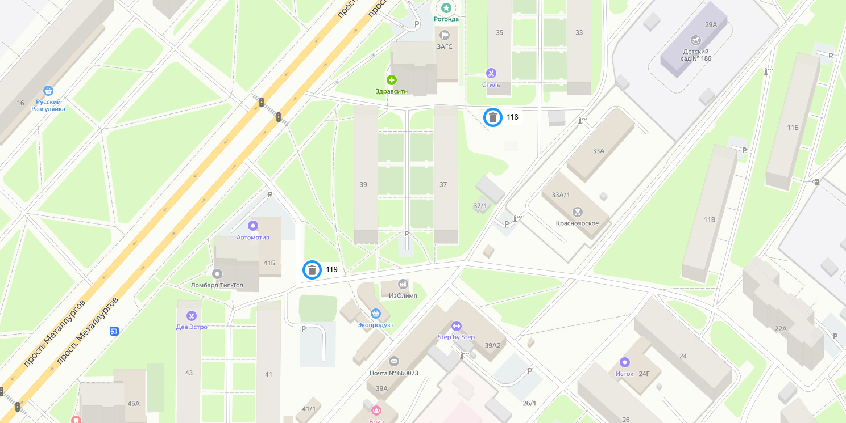
СХЕМА
размещения мест (площадок) накопления ТКО на территории
Советского района города Красноярска

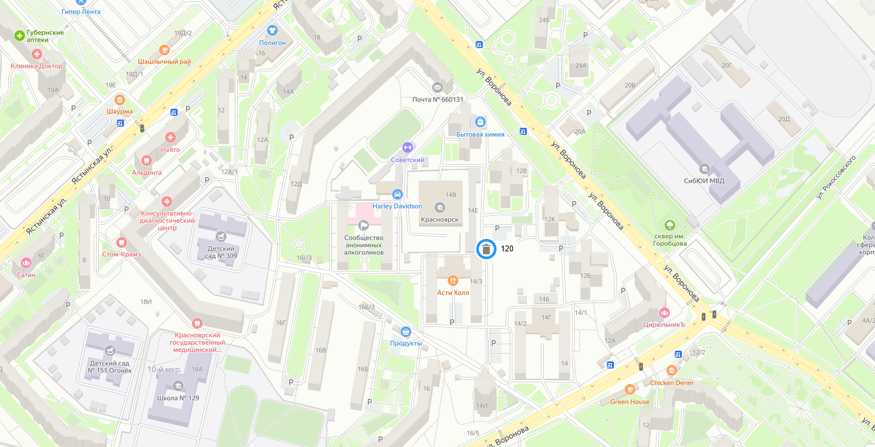
СХЕМА
размещения мест (площадок) накопления ТКО на территории
Советского района города Красноярска

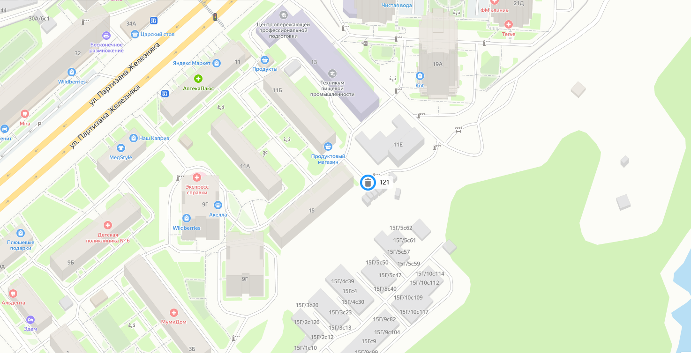
СХЕМА
размещения мест (площадок) накопления ТКО на территории
Советского района города Красноярска

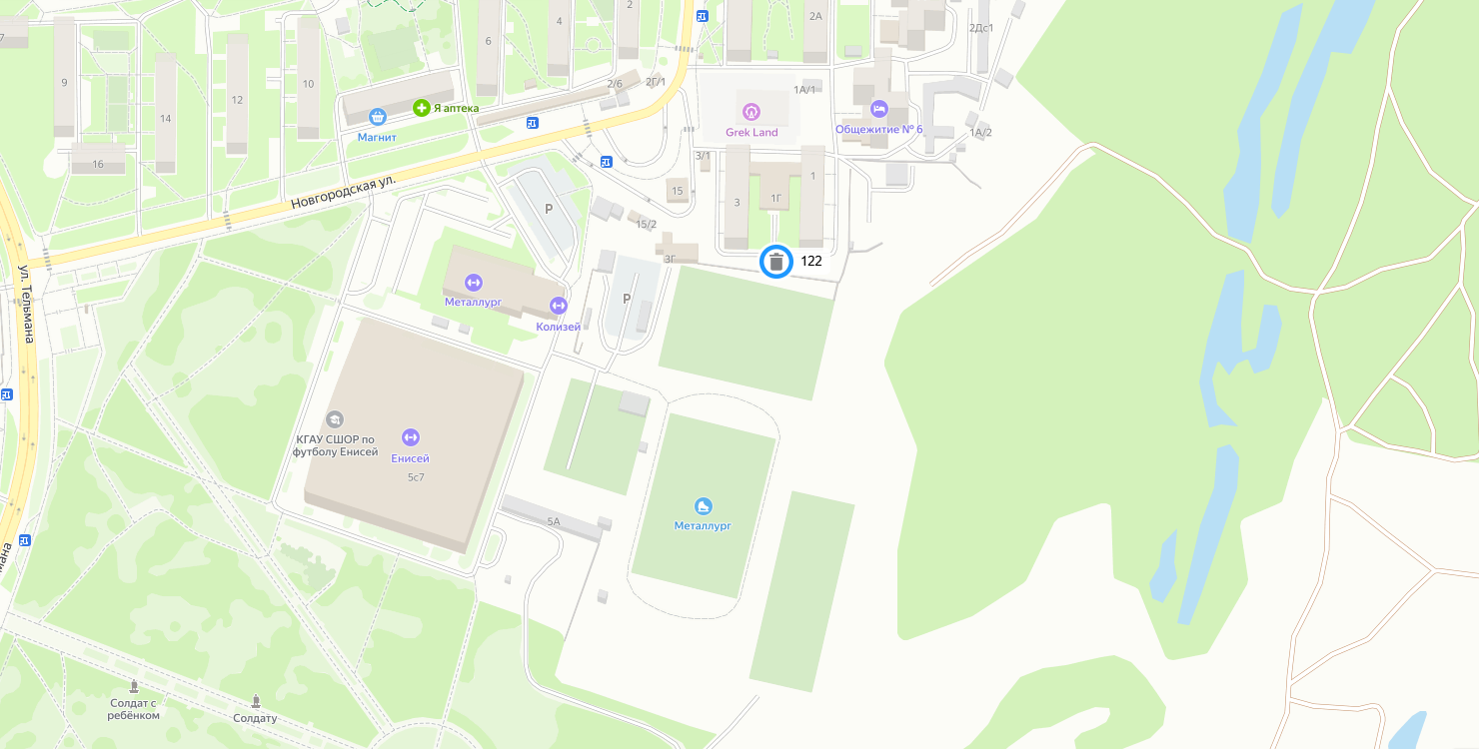
СХЕМА
размещения мест (площадок) накопления ТКО на территории
Советского района города Красноярска

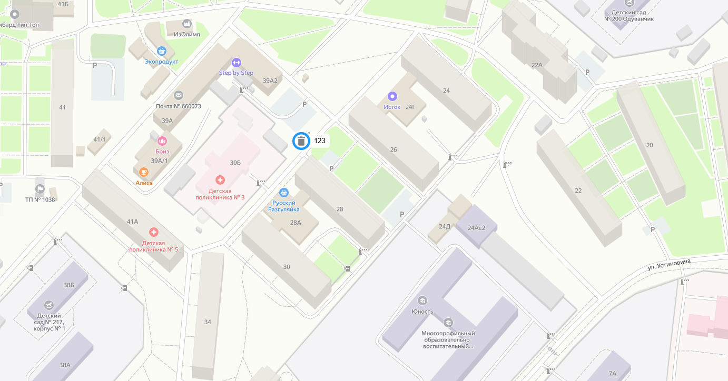
СХЕМА
размещения мест (площадок) накопления ТКО на территории
Советского района города Красноярска

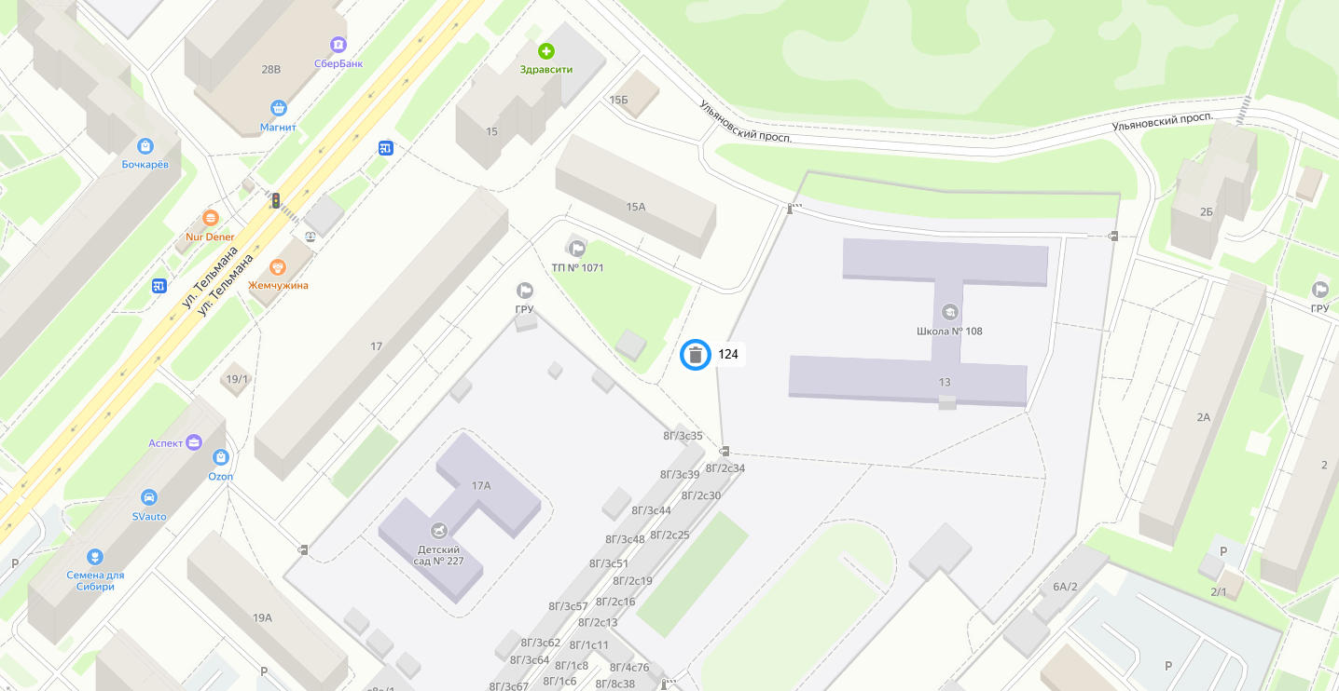
СХЕМА
размещения мест (площадок) накопления ТКО на территории
Советского района города Красноярска

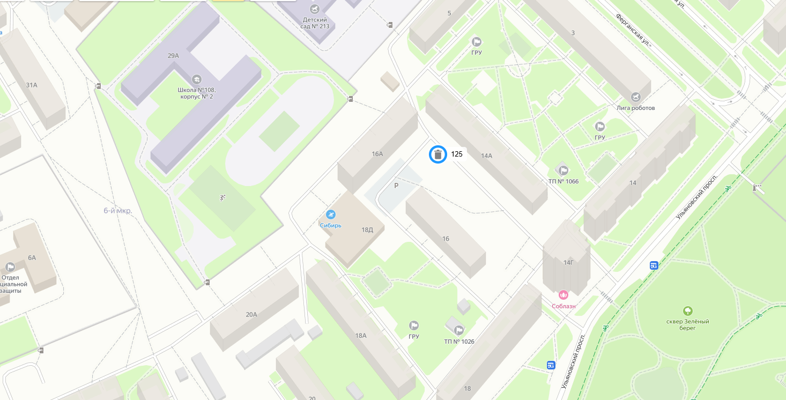
СХЕМА
размещения мест (площадок) накопления ТКО на территории
Советского района города Красноярска

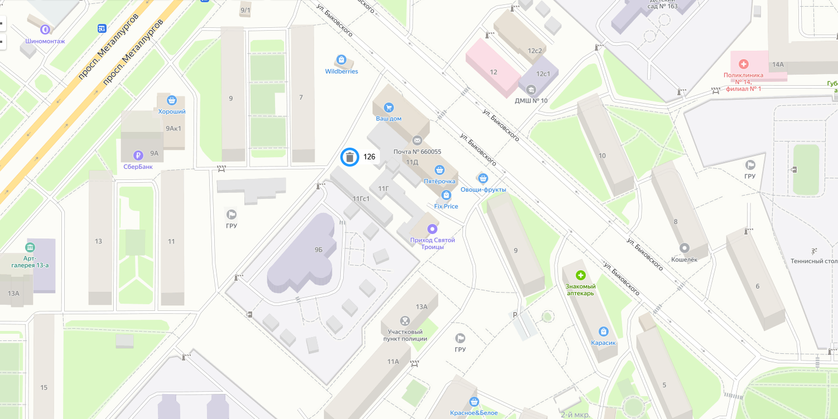
СХЕМА
размещения мест (площадок) накопления ТКО на территории
Советского района города Красноярска

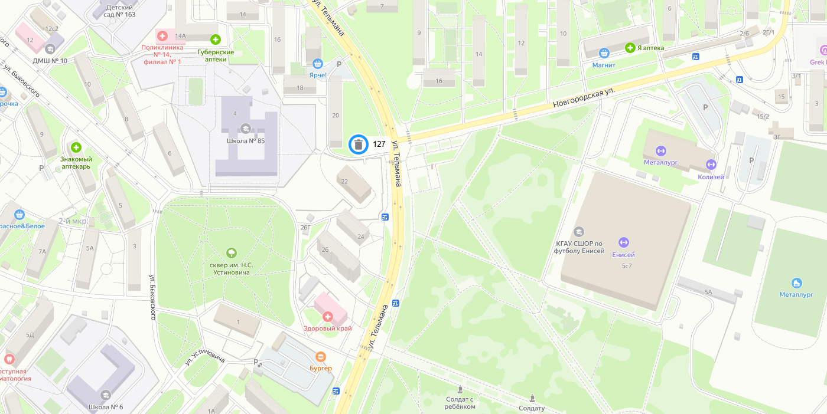
СХЕМА
размещения мест (площадок) накопления ТКО на территории
Советского района города Красноярска

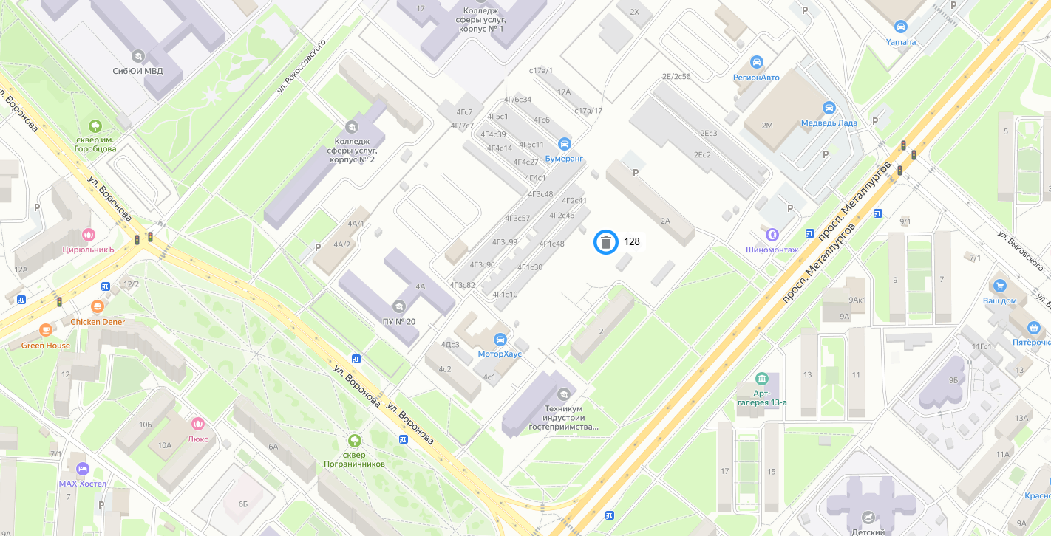
СХЕМА
размещения мест (площадок) накопления ТКО на территории
Советского района города Красноярска

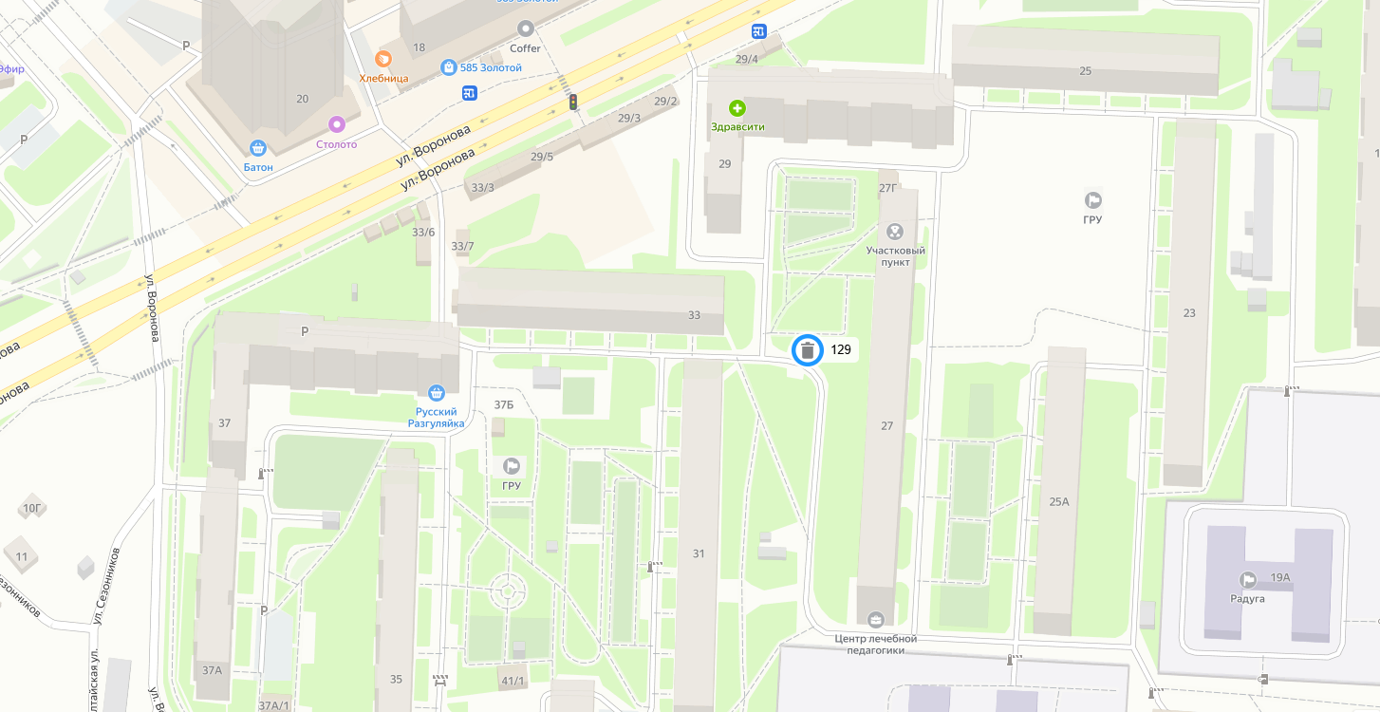
СХЕМА
размещения мест (площадок) накопления ТКО на территории
Советского района города Красноярска

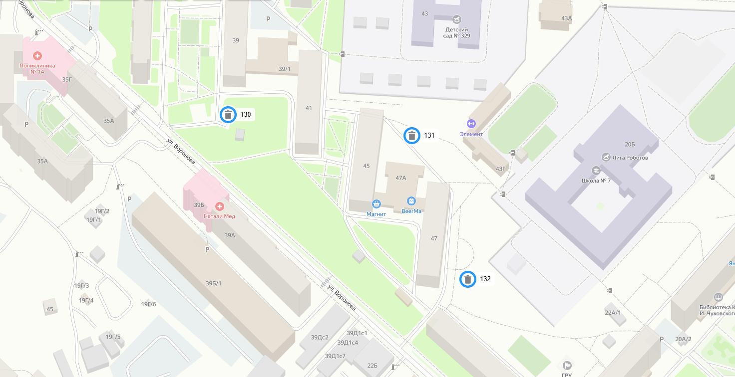
СХЕМА
размещения мест (площадок) накопления ТКО на территории
Советского района города Красноярска
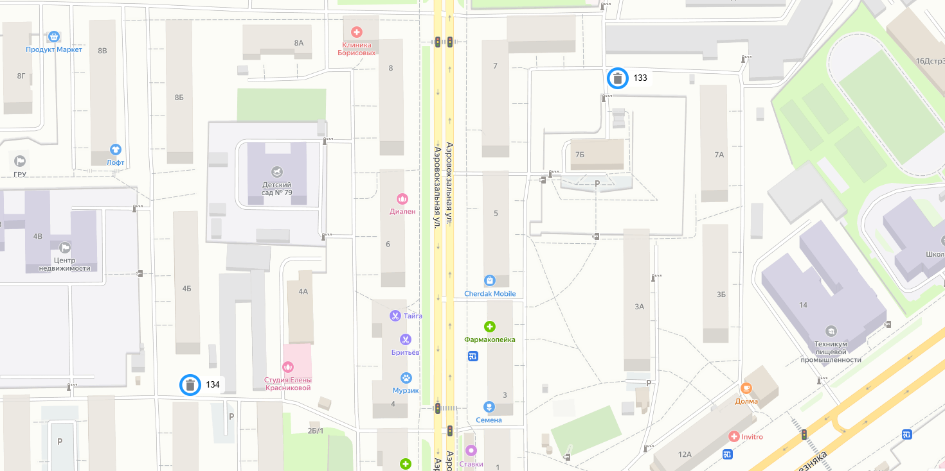
СХЕМА
размещения мест (площадок) накопления ТКО на территории
Советского района города Красноярска

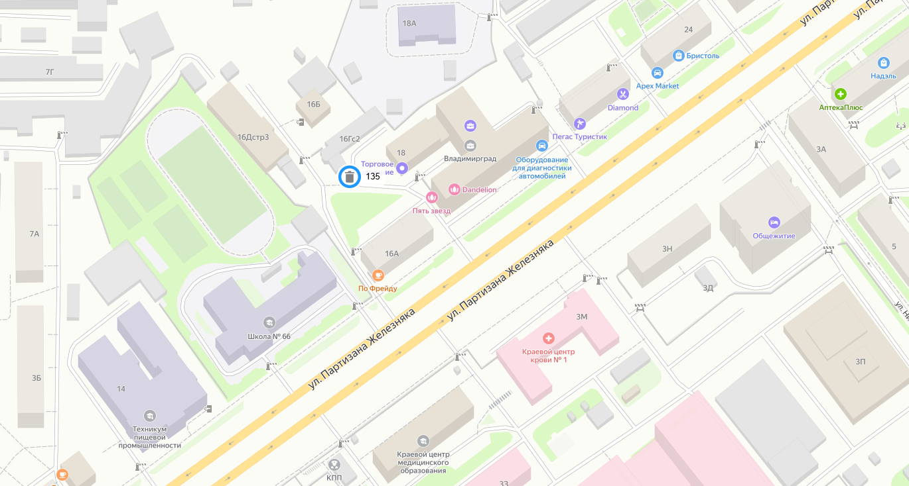
СХЕМА
размещения мест (площадок) накопления ТКО на территории
Советского района города Красноярска
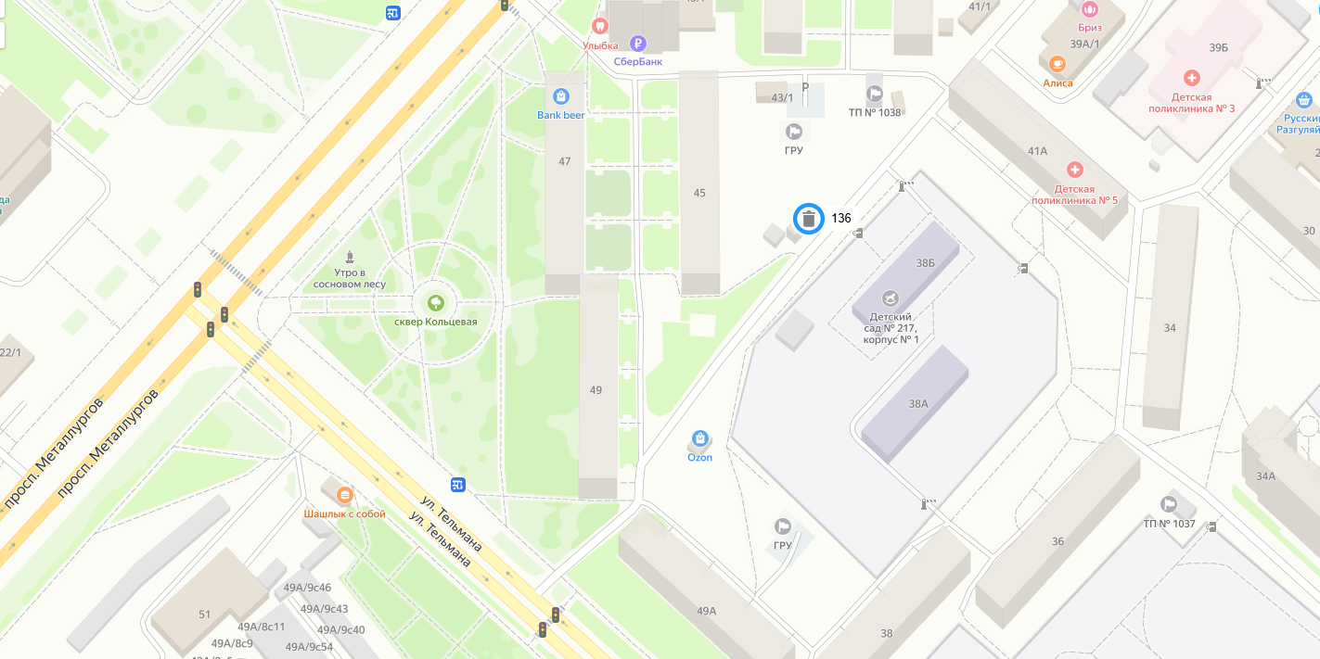
СХЕМА
размещения мест (площадок) накопления ТКО на территории
Советского района города Красноярска

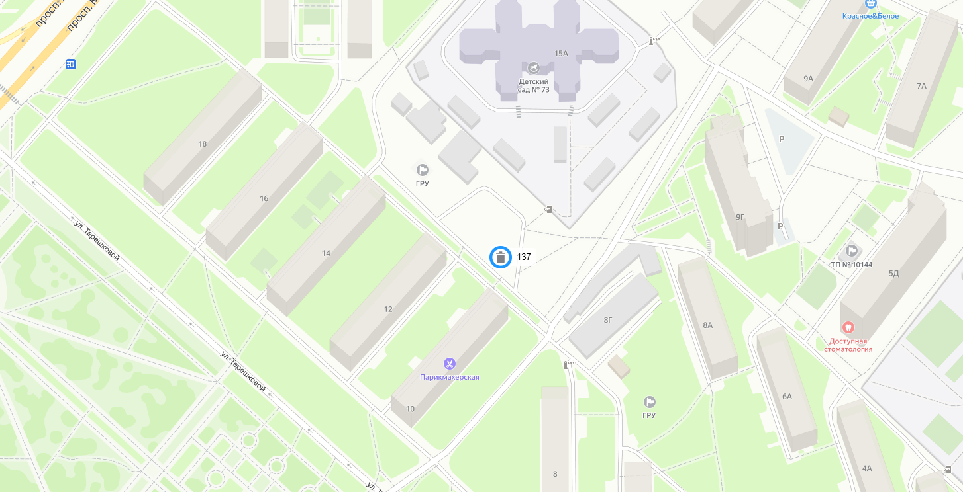
СХЕМА
размещения мест (площадок) накопления ТКО на территории
Советского района города Красноярска

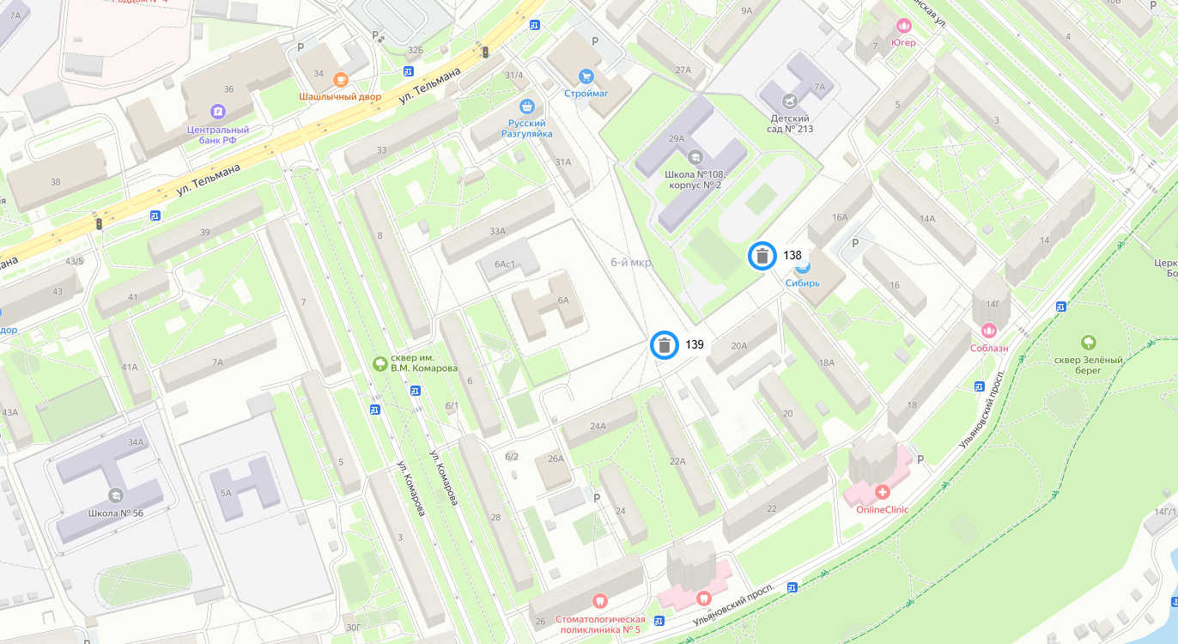
СХЕМА
размещения мест (площадок) накопления ТКО на территории
Советского района города Красноярска

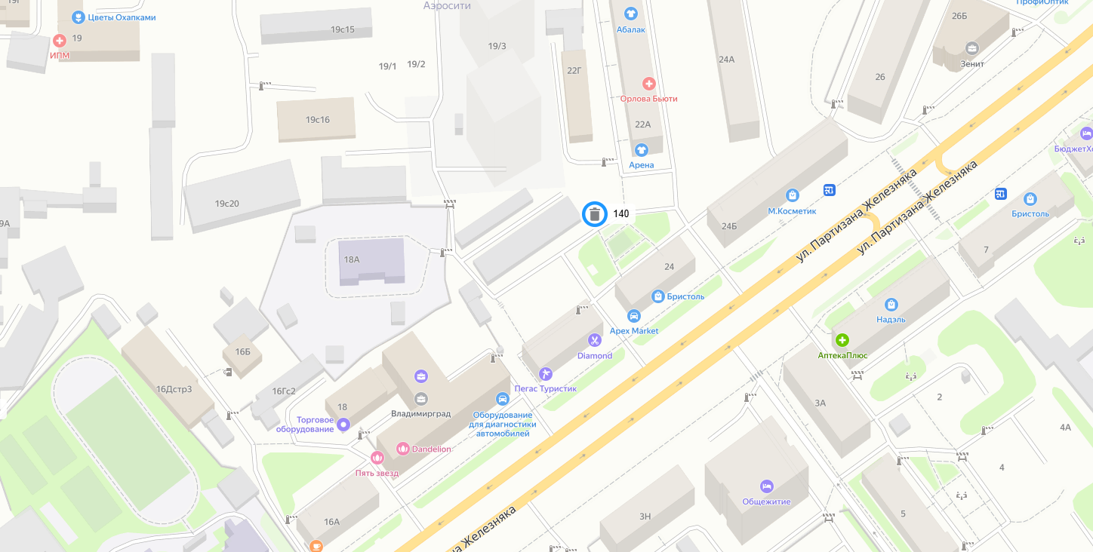
СХЕМА
размещения мест (площадок) накопления ТКО на территории
Советского района города Красноярска

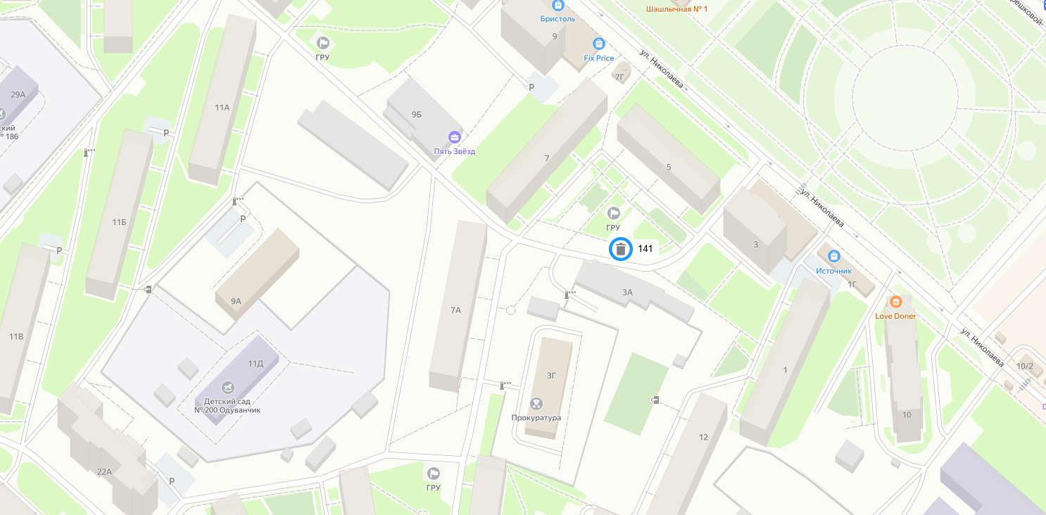
СХЕМА
размещения мест (площадок) накопления ТКО на территории
Советского района города Красноярска

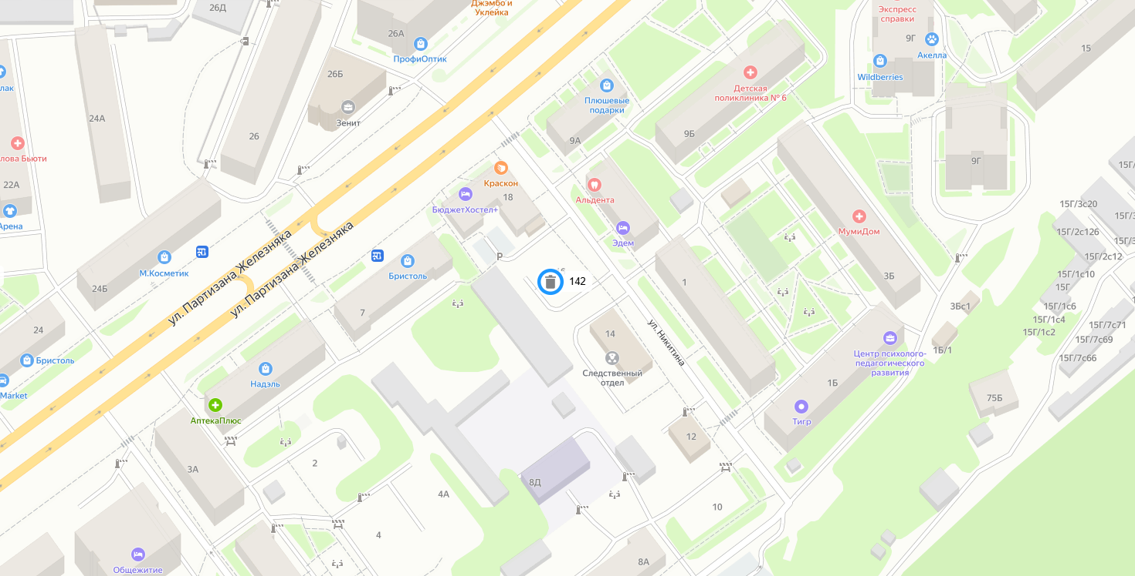
СХЕМА
размещения мест (площадок) накопления ТКО на территории
Советского района города Красноярска

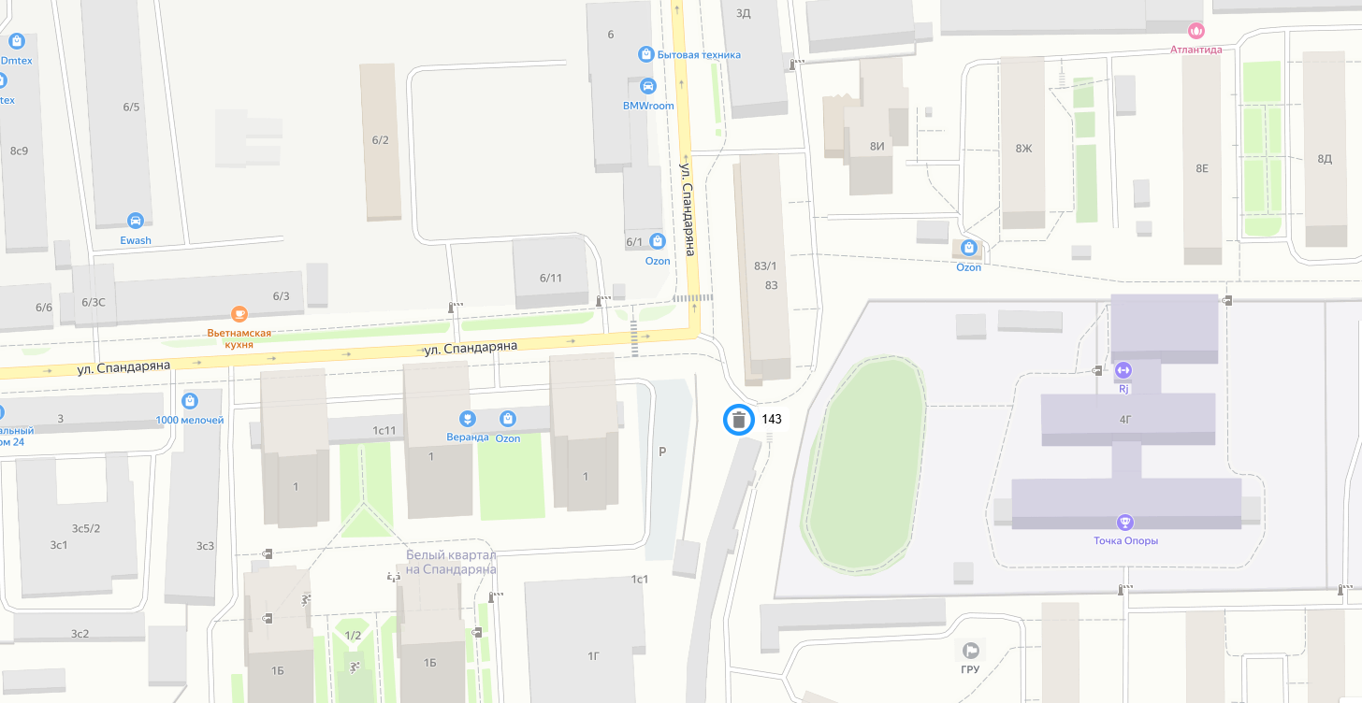
СХЕМА
размещения мест (площадок) накопления ТКО на территории
Советского района города Красноярска

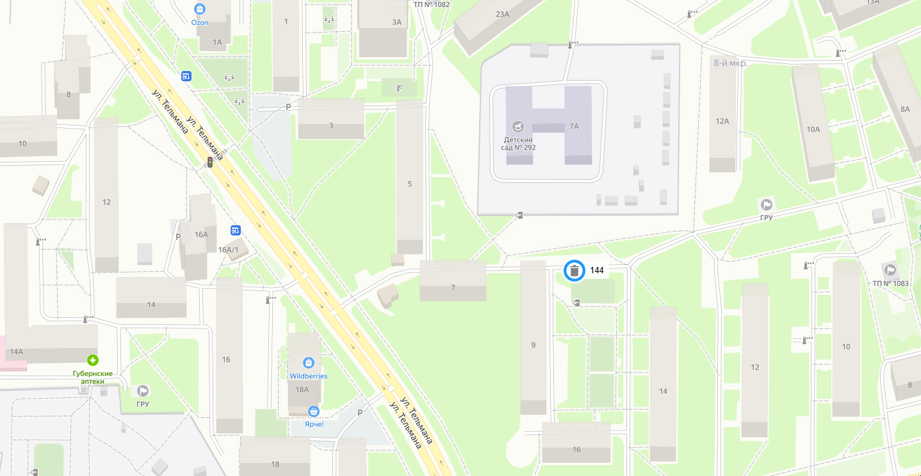
СХЕМА
размещения мест (площадок) накопления ТКО на территории
Советского района города Красноярска

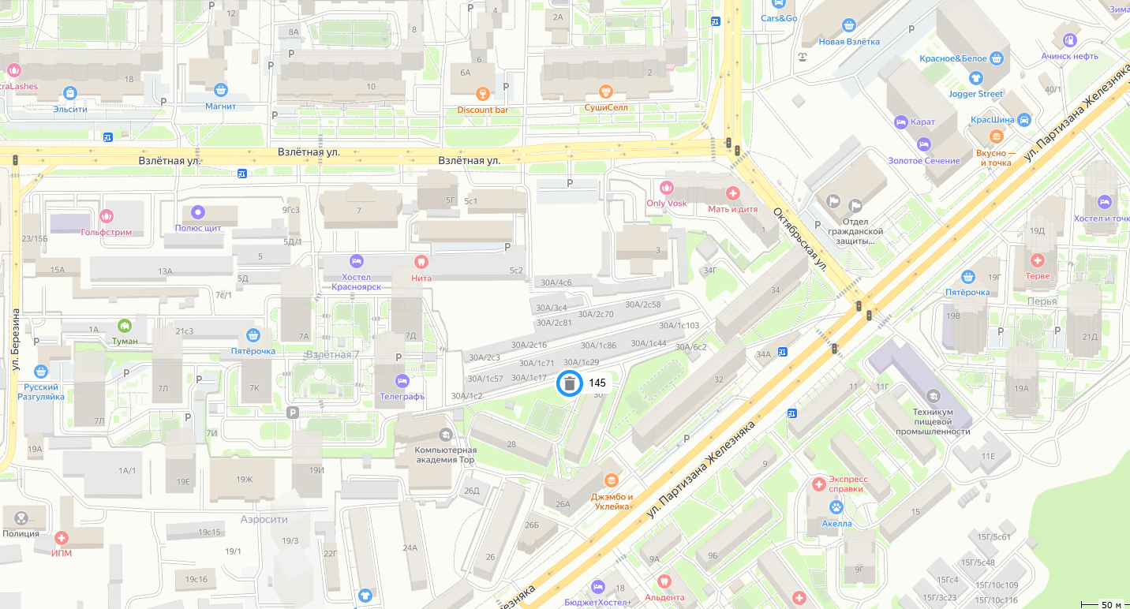
СХЕМА
размещения мест (площадок) накопления ТКО на территории
Советского района города Красноярска

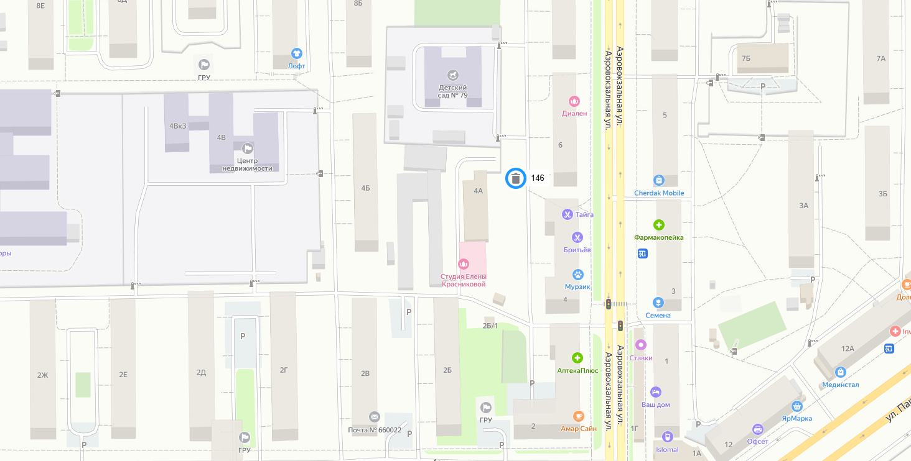
СХЕМА
размещения мест (площадок) накопления ТКО на территории
Советского района города Красноярска

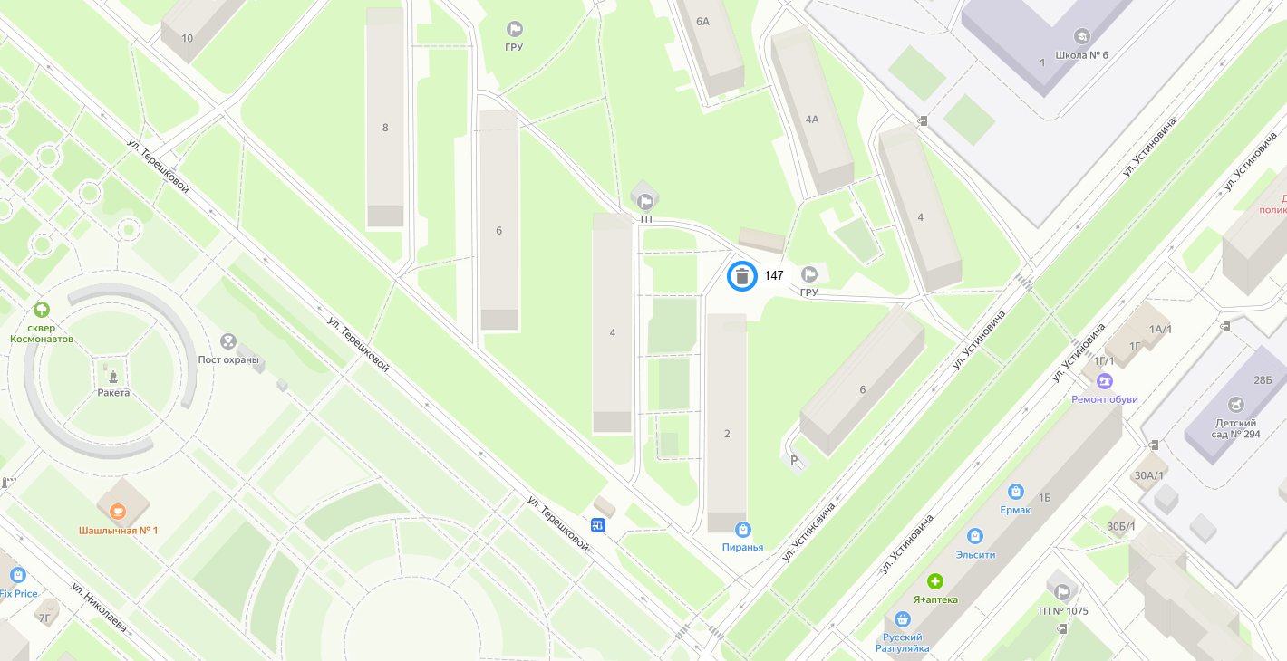

СХЕМА
размещения мест (площадок) накопления ТКО на территории
Советского района города Красноярска

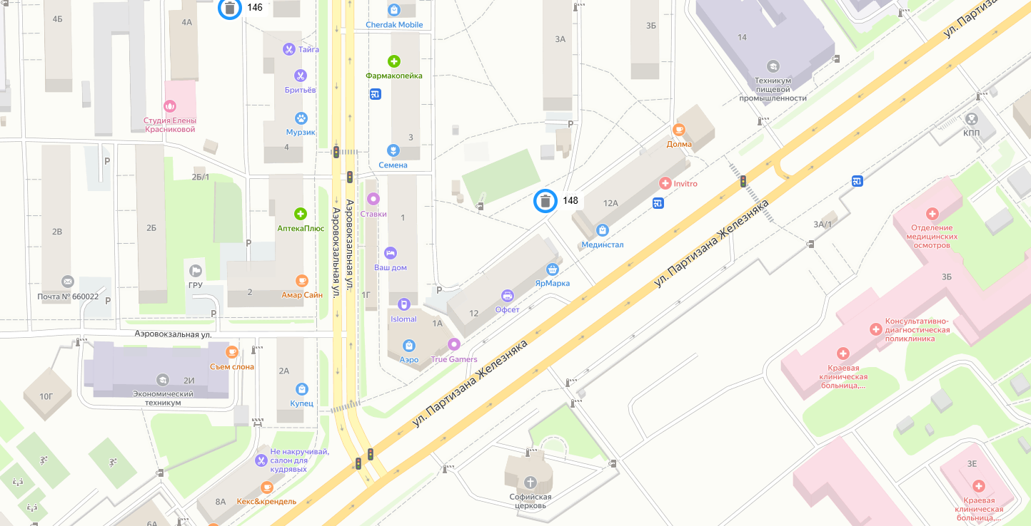
СХЕМА
размещения мест (площадок) накопления ТКО на территории
Советского района города Красноярска

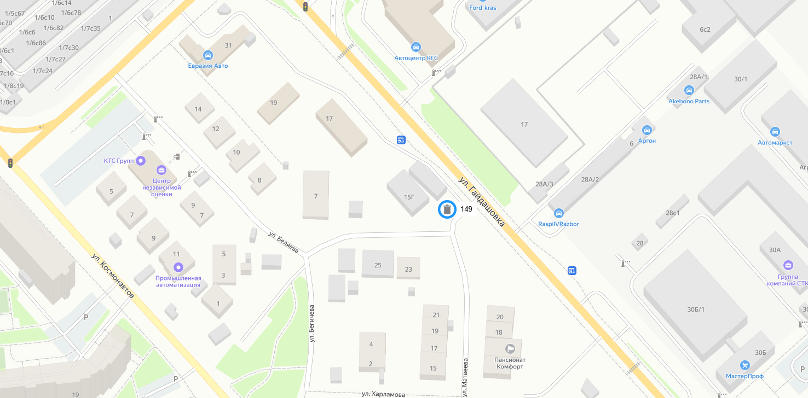
СХЕМА
размещения мест (площадок) накопления ТКО на территории
Советского района города Красноярска

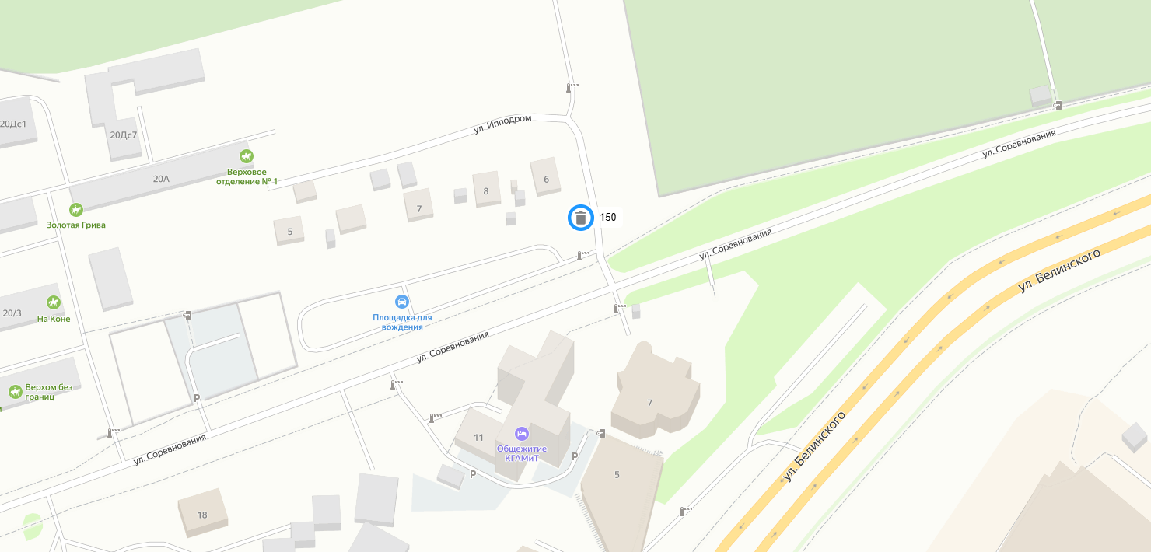

СХЕМА
размещения мест (площадок) накопления ТКО на территории
Советского района города Красноярска

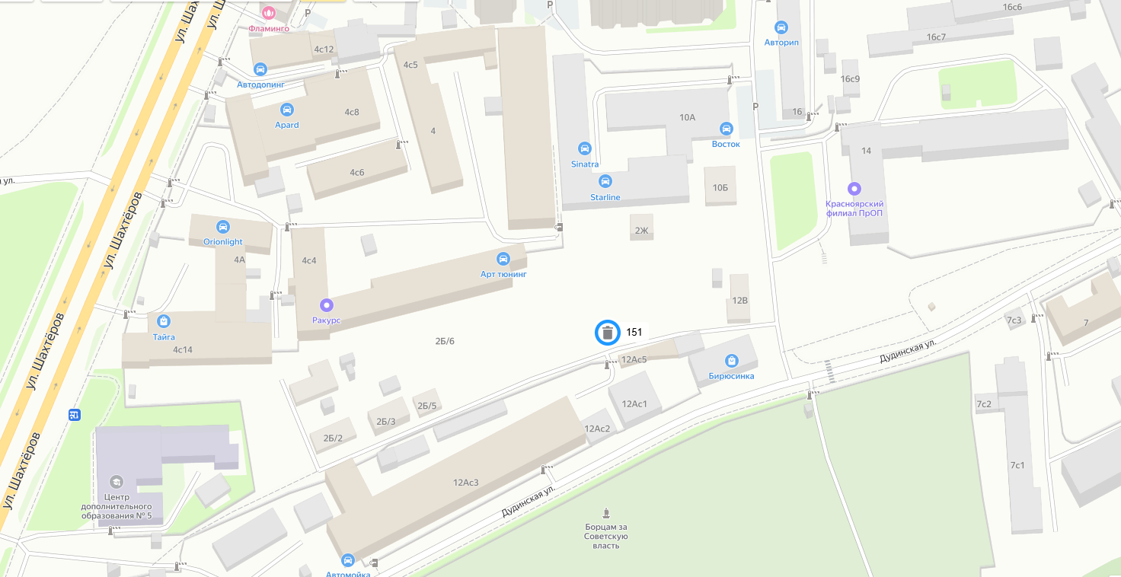
СХЕМА
размещения мест (площадок) накопления ТКО на территории
Советского района города Красноярска

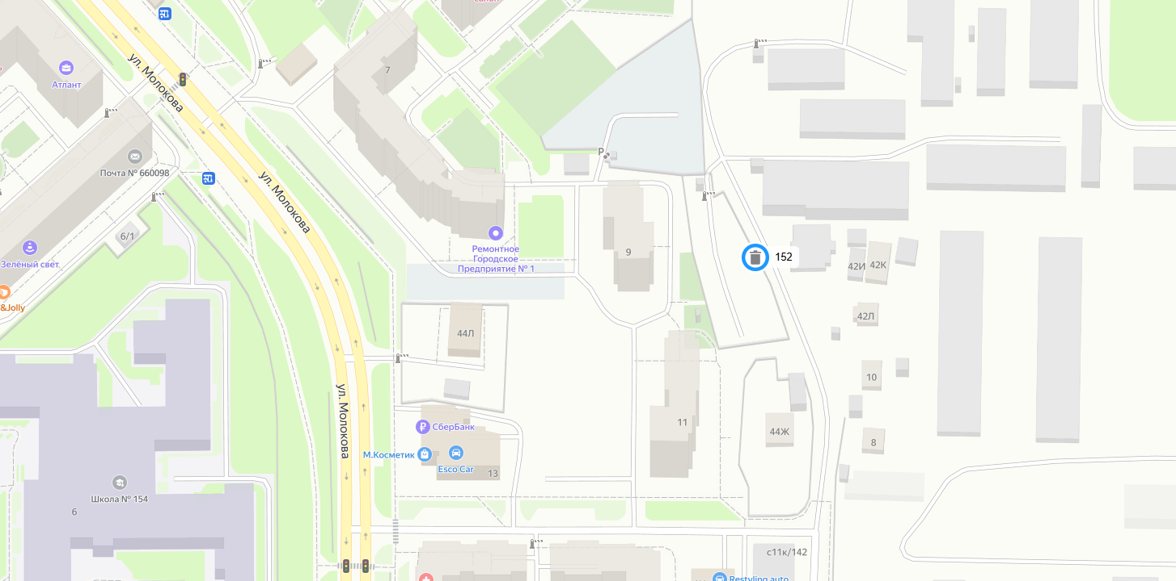
СХЕМА
размещения мест (площадок) накопления ТКО на территории
Октябрьского района города Красноярска
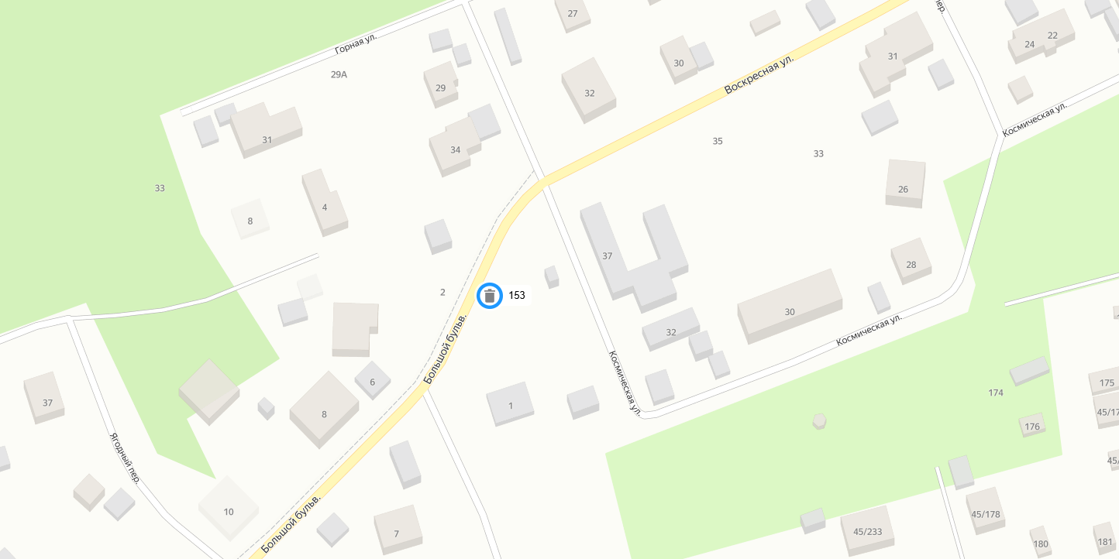
СХЕМА
размещения мест (площадок) накопления ТКО на территории
Октябрьского района города Красноярска
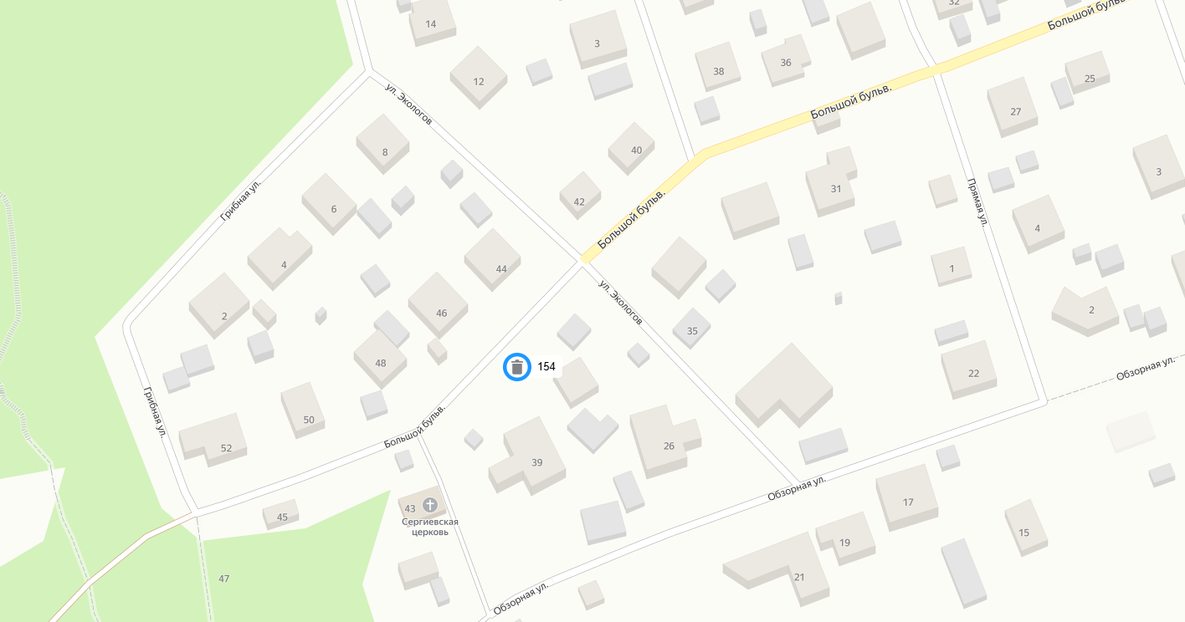
СХЕМА
размещения мест (площадок) накопления ТКО на территории
Октябрьского района города Красноярска
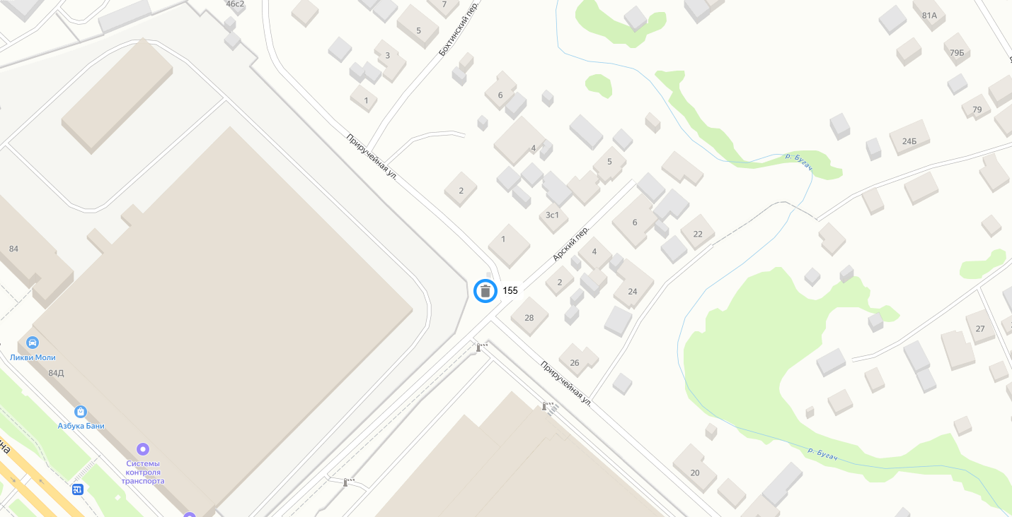
СХЕМА
размещения мест (площадок) накопления ТКО на территории
Октябрьского района города Красноярска
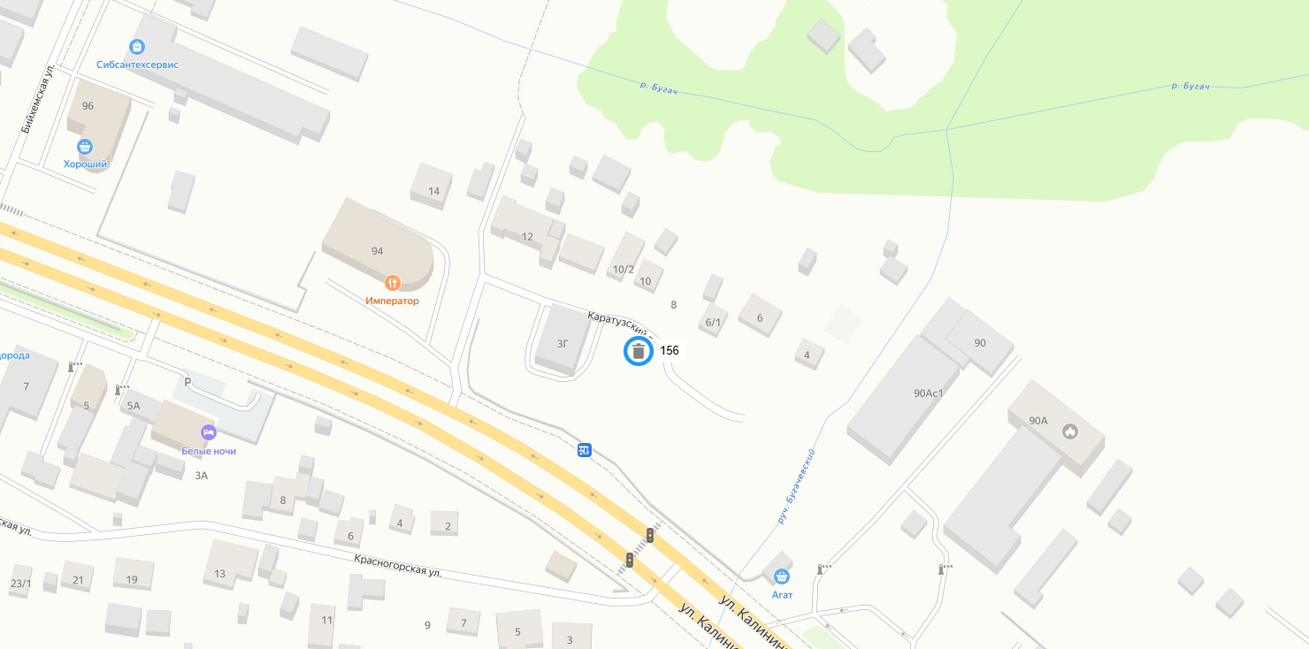
СХЕМА
размещения мест (площадок) накопления ТКО на территории
Октябрьского района города Красноярска
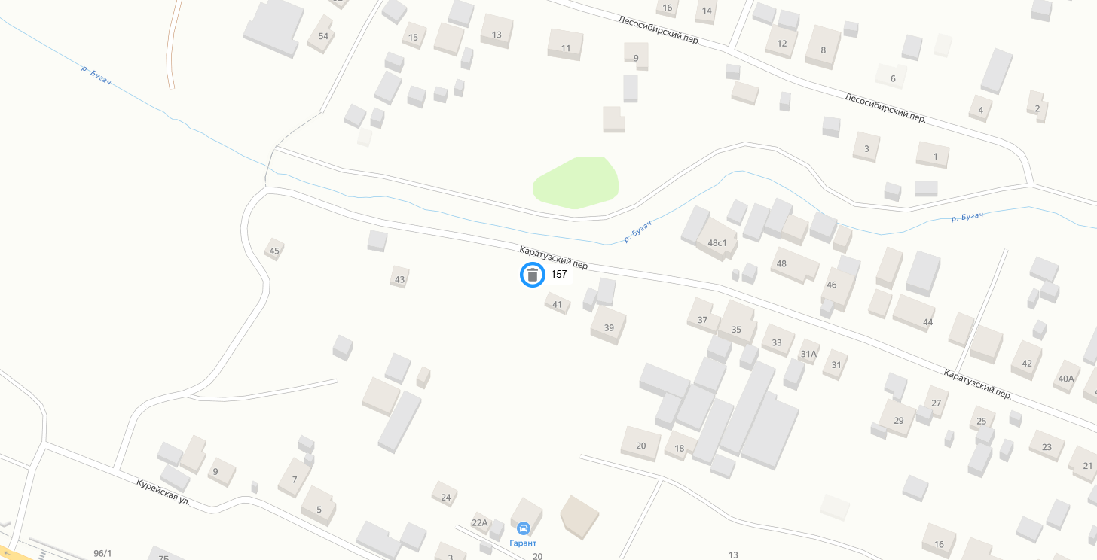
СХЕМА
размещения мест (площадок) накопления ТКО на территории
Октябрьского района города Красноярска
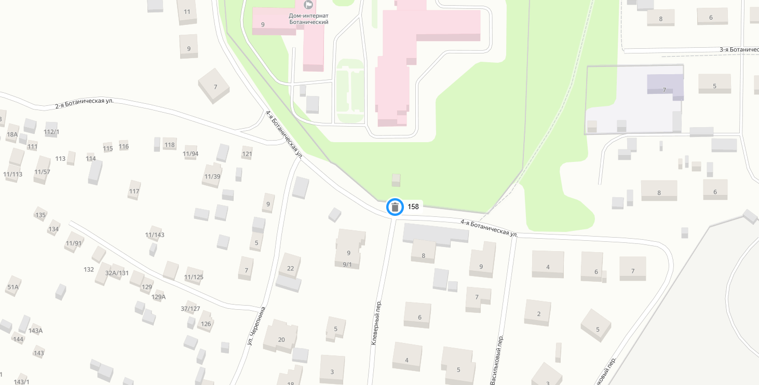
СХЕМА
размещения мест (площадок) накопления ТКО на территории
Октябрьского района города Красноярска
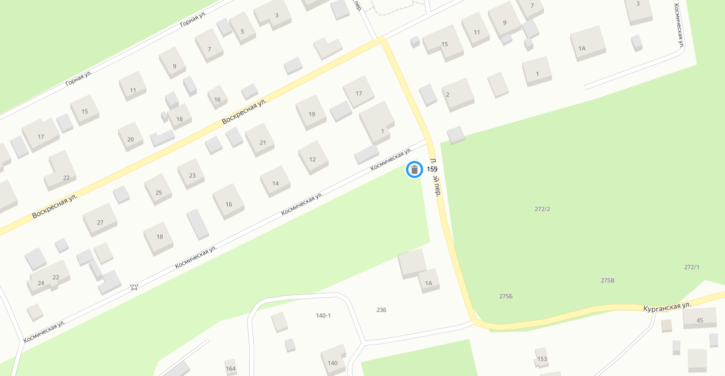
СХЕМА
размещения мест (площадок) накопления ТКО на территории
Октябрьского района города Красноярска
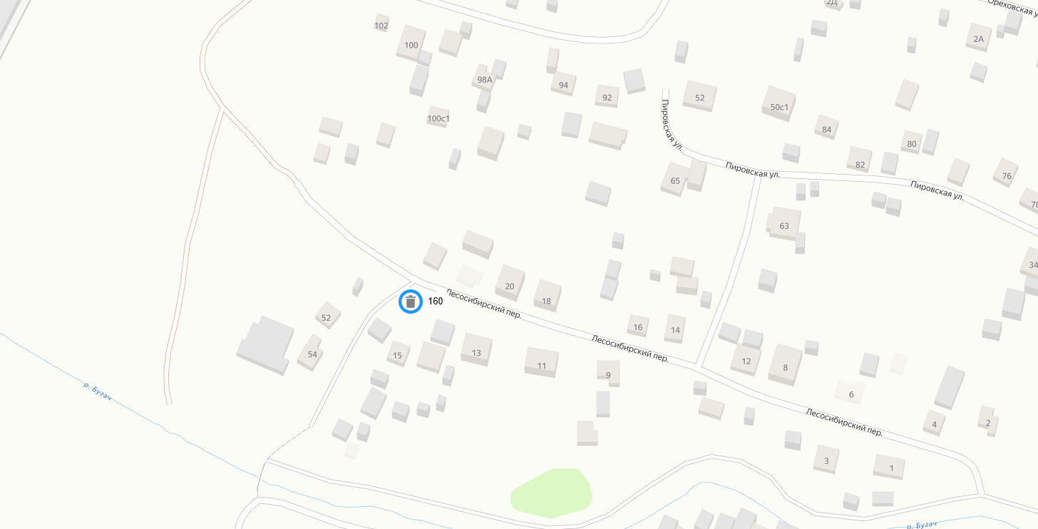
СХЕМА
размещения мест (площадок) накопления ТКО на территории
Октябрьского района города Красноярска
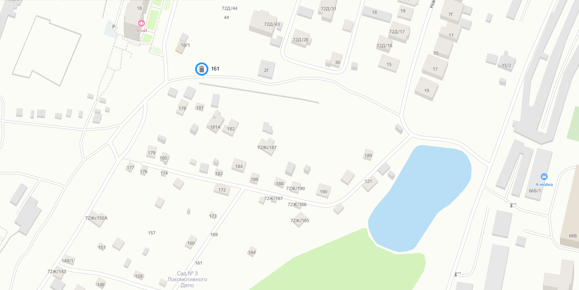
СХЕМА
размещения мест (площадок) накопления ТКО на территории
Октябрьского района города Красноярска
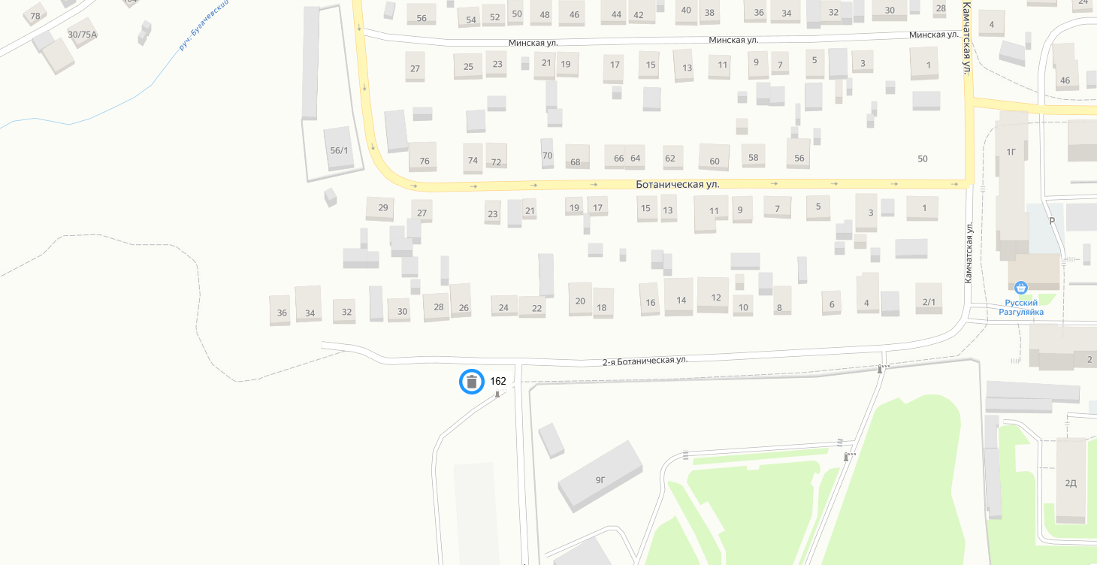
СХЕМА
размещения мест (площадок) накопления ТКО на территории
Октябрьского района города Красноярска
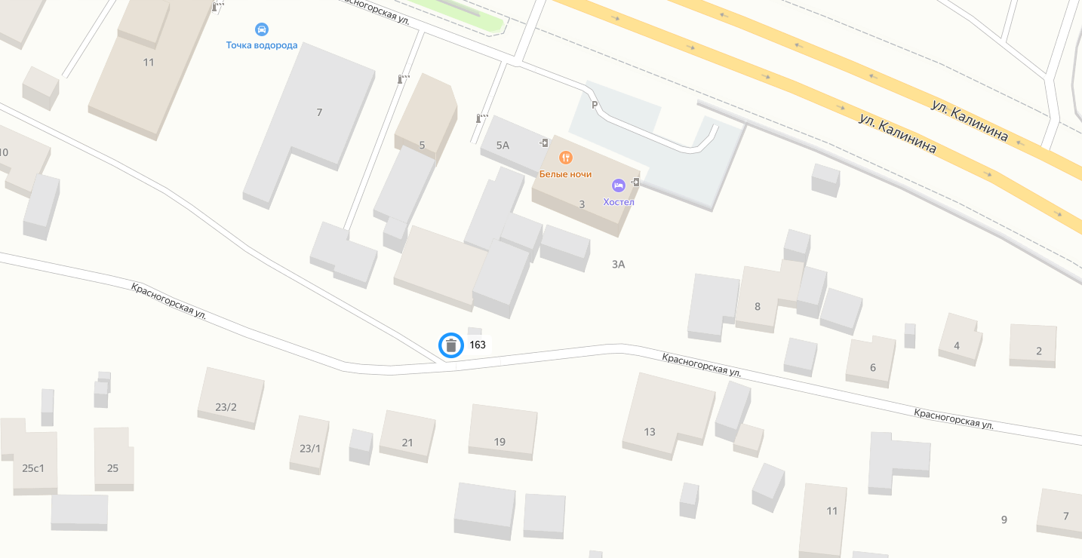
СХЕМА
размещения мест (площадок) накопления ТКО на территории
Октябрьского района города Красноярска
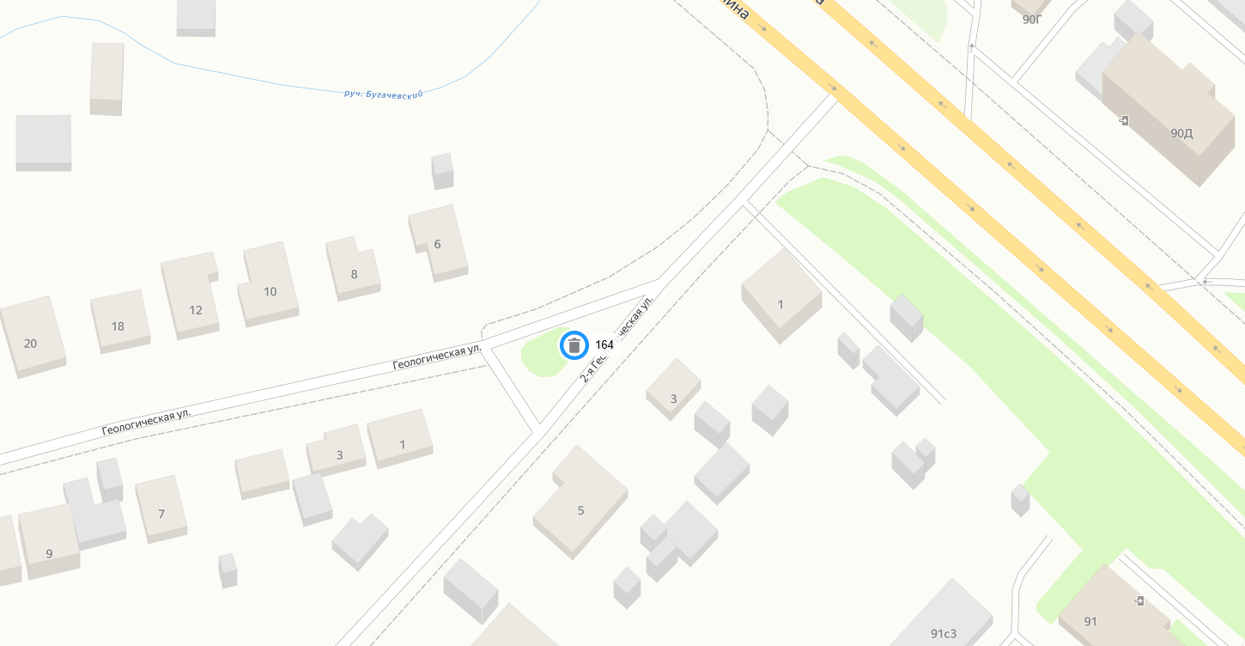
СХЕМА
размещения мест (площадок) накопления ТКО на территории
Октябрьского района города Красноярска
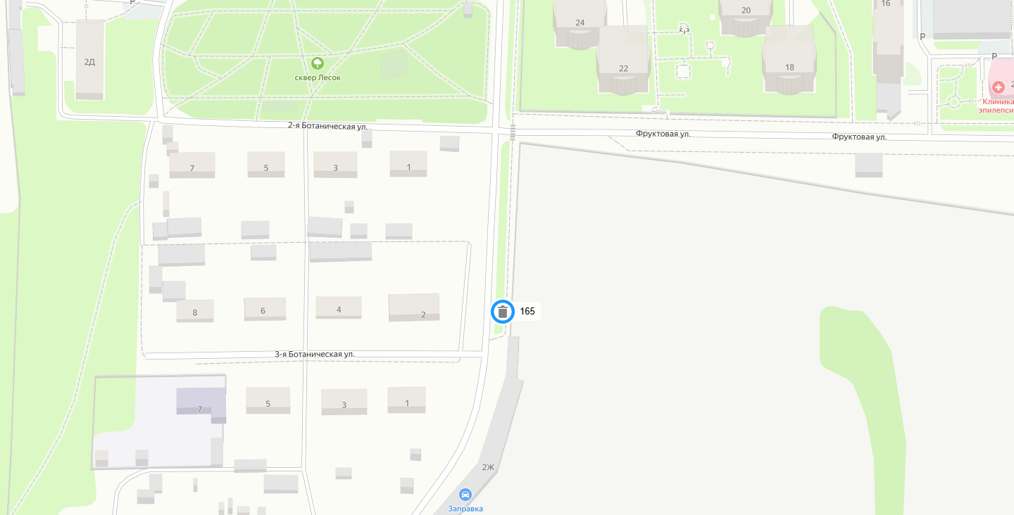
СХЕМА
размещения мест (площадок) накопления ТКО на территории
Октябрьского района города Красноярска
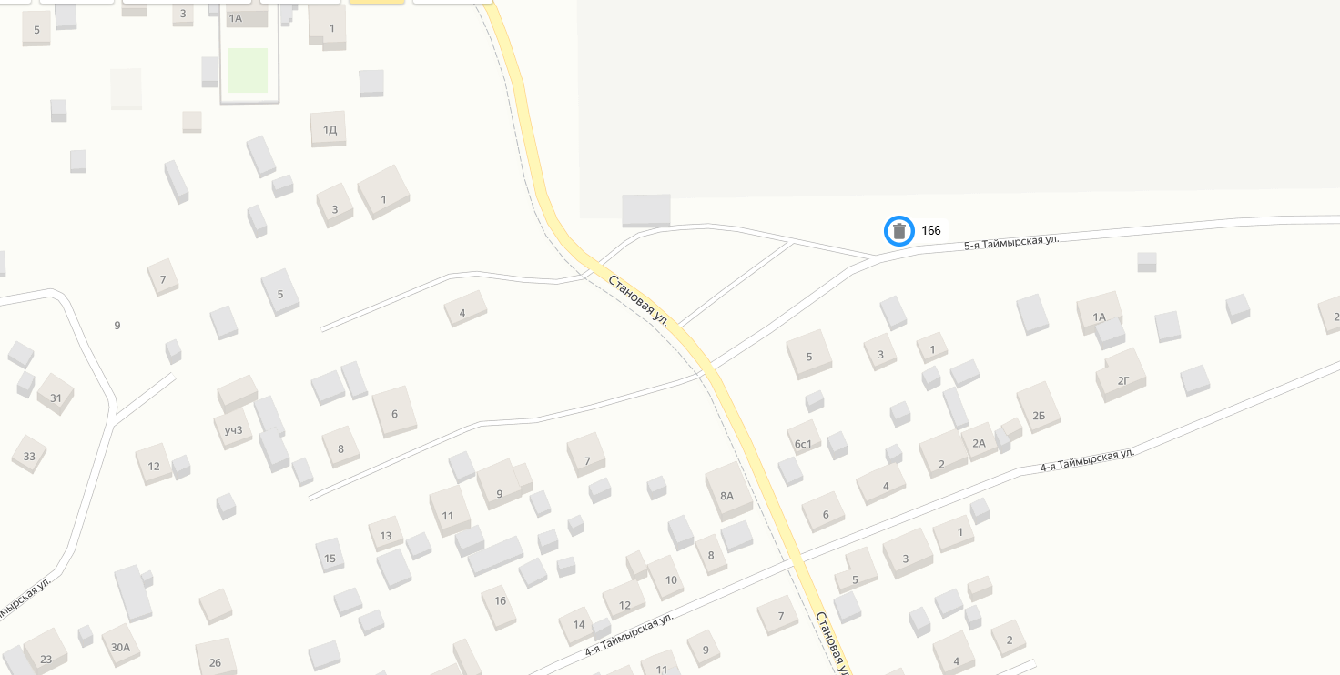
СХЕМА
размещения мест (площадок) накопления ТКО на территории
Октябрьского района города Красноярска
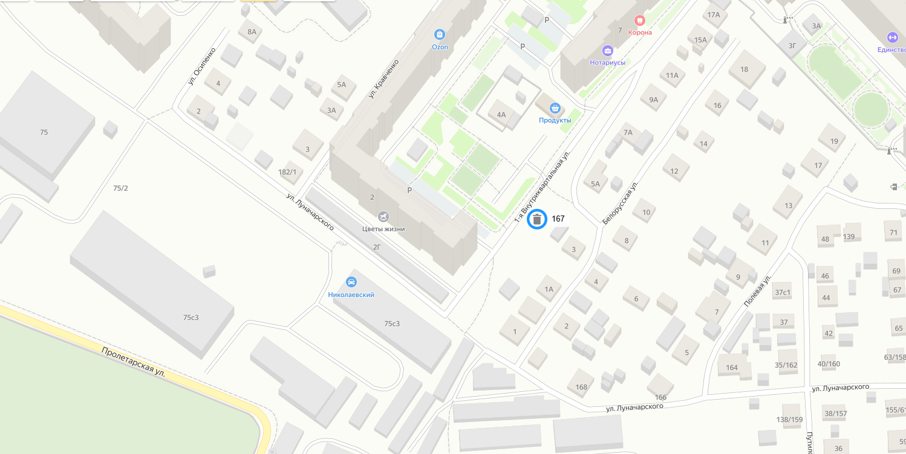
СХЕМА
размещения мест (площадок) накопления ТКО на территории
Октябрьского района города Красноярска
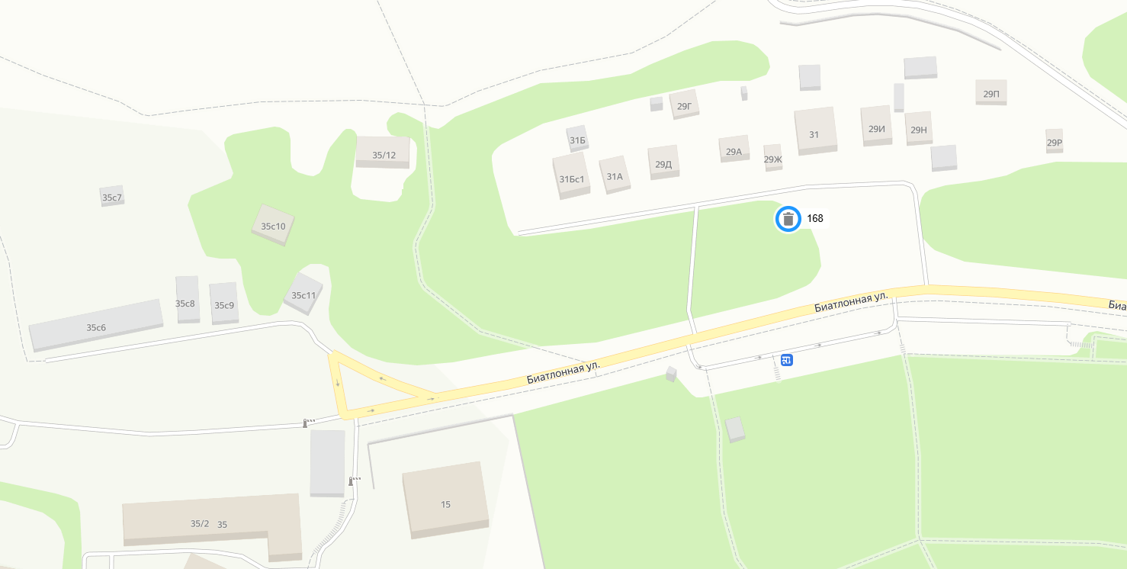
СХЕМА
размещения мест (площадок) накопления ТКО на территории
Октябрьского района города Красноярска
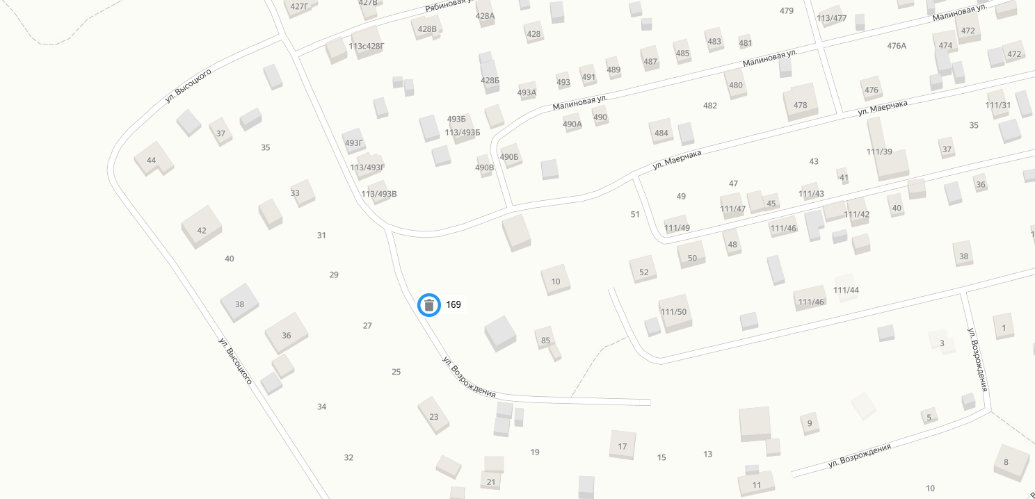
СХЕМА
размещения мест (площадок) накопления ТКО на территории
Октябрьского района города Красноярска
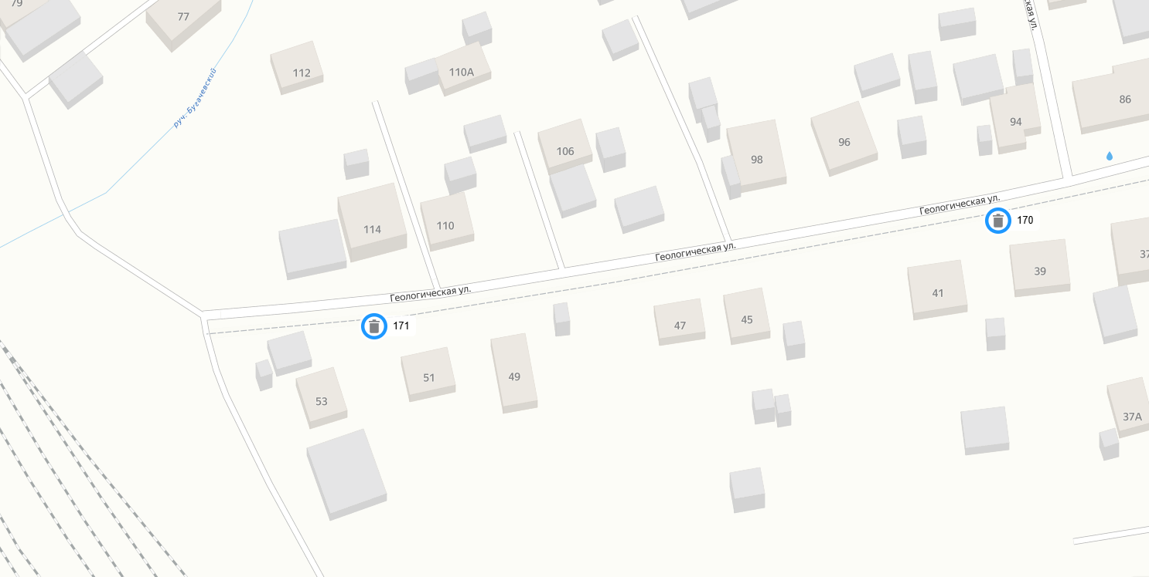
СХЕМА
размещения мест (площадок) накопления ТКО на территории
Октябрьского района города Красноярска
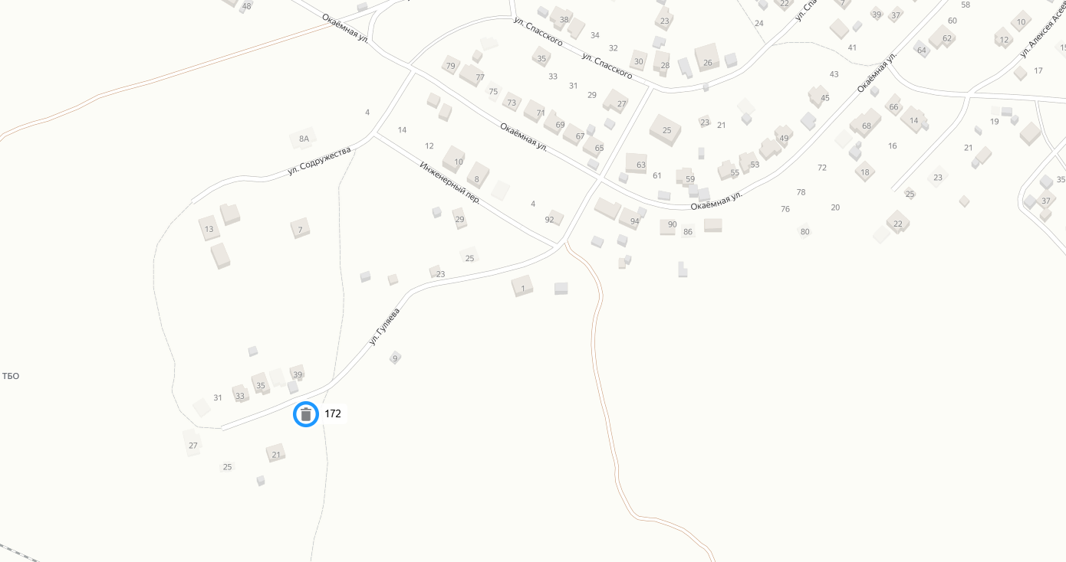
СХЕМА
размещения мест (площадок) накопления ТКО на территории
Октябрьского района города Красноярска
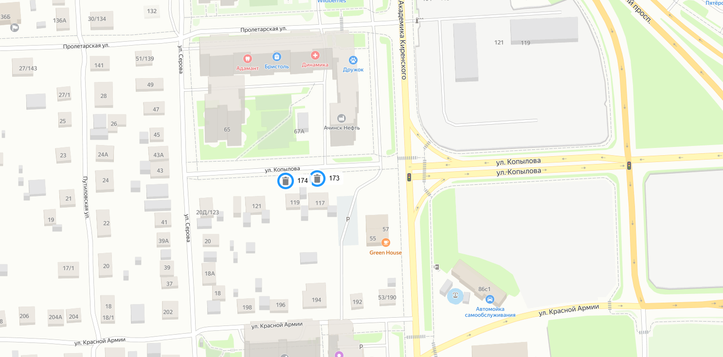
СХЕМА
размещения мест (площадок) накопления ТКО на территории
Октябрьского района города Красноярска
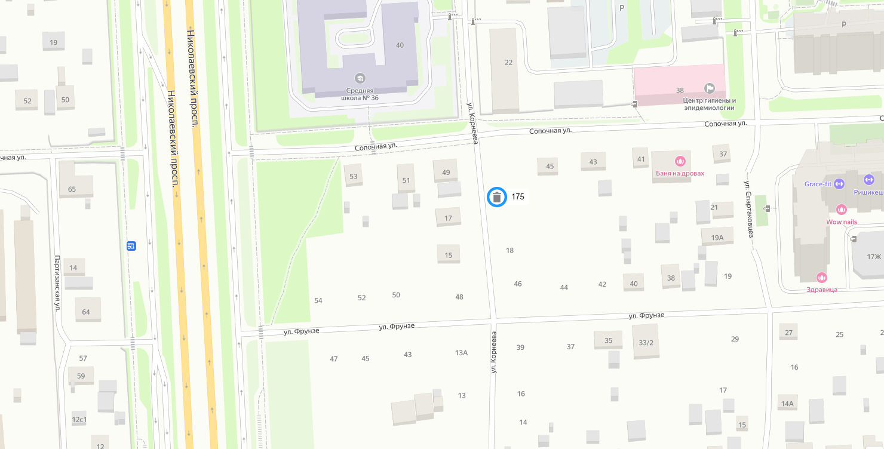
СХЕМА
размещения мест (площадок) накопления ТКО на территории
Октябрьского района города Красноярска
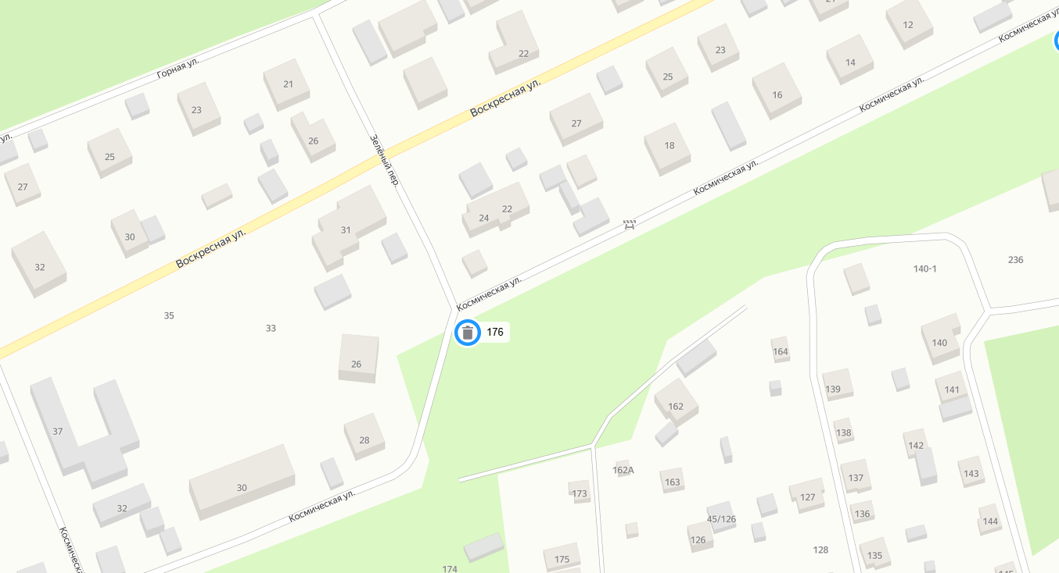
СХЕМА
размещения мест (площадок) накопления ТКО на территории
Октябрьского района города Красноярска
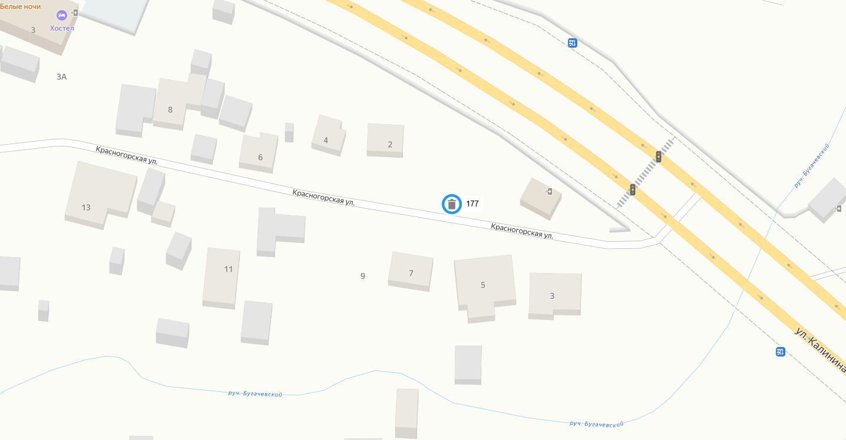
СХЕМА
размещения мест (площадок) накопления ТКО на территории
Октябрьского района города Красноярска
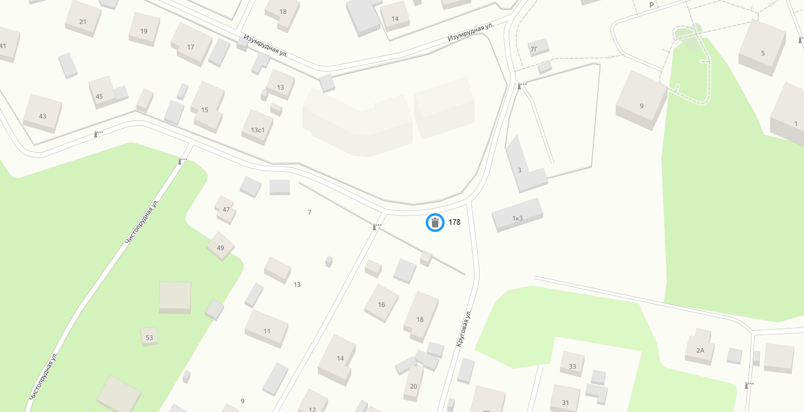
СХЕМА
размещения мест (площадок) накопления ТКО на территории
Октябрьского района города Красноярска
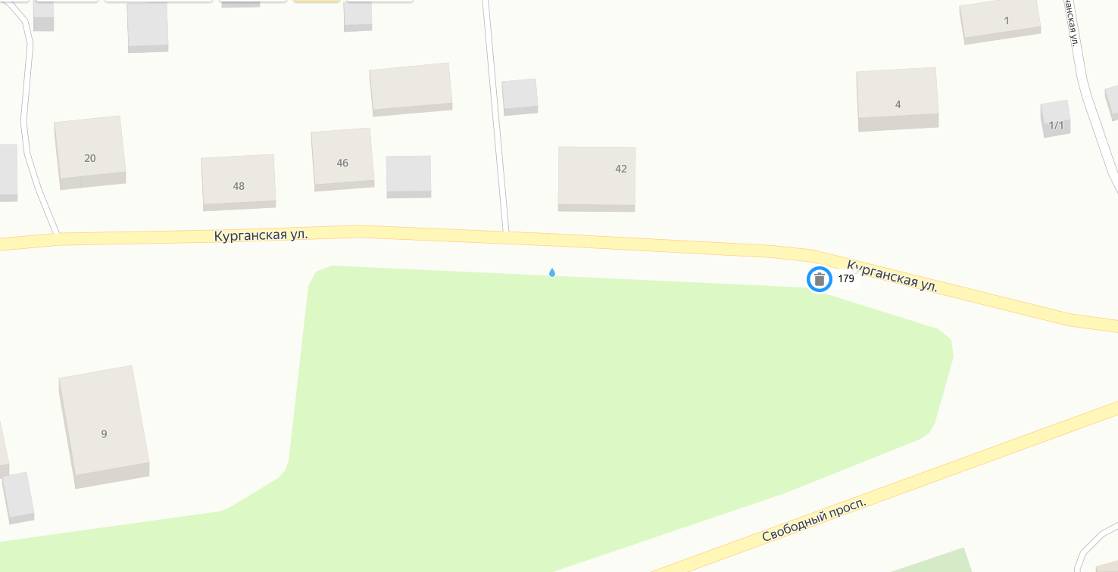
СХЕМА
размещения мест (площадок) накопления ТКО на территории
Октябрьского района города Красноярска

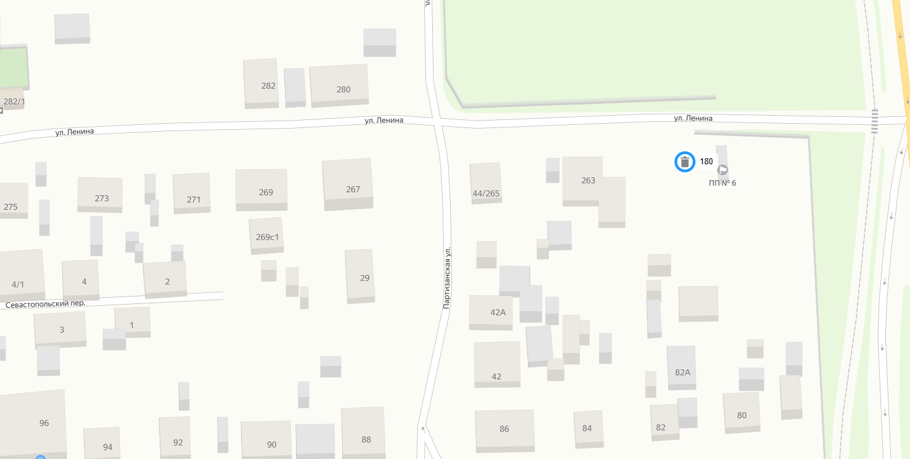
СХЕМА
размещения мест (площадок) накопления ТКО на территории
Октябрьского района города Красноярска
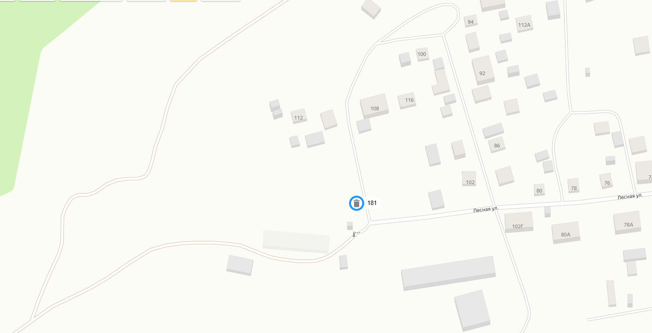
СХЕМА
размещения мест (площадок) накопления ТКО на территории
Октябрьского района города Красноярска
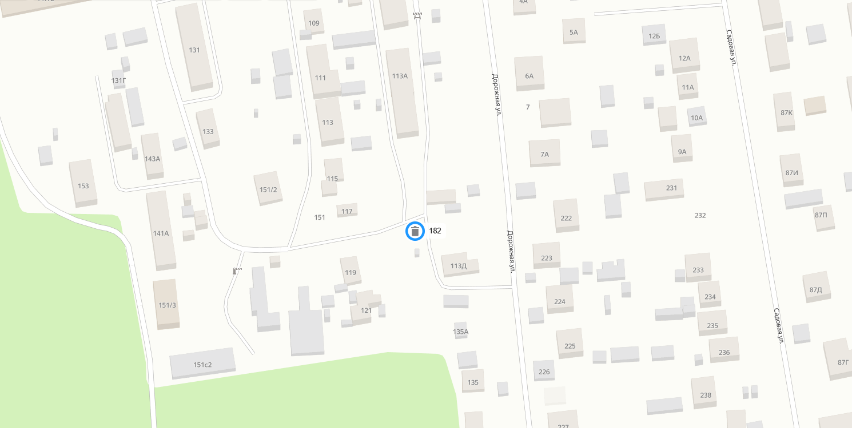
СХЕМА
размещения мест (площадок) накопления ТКО на территории
Октябрьского района города Красноярска
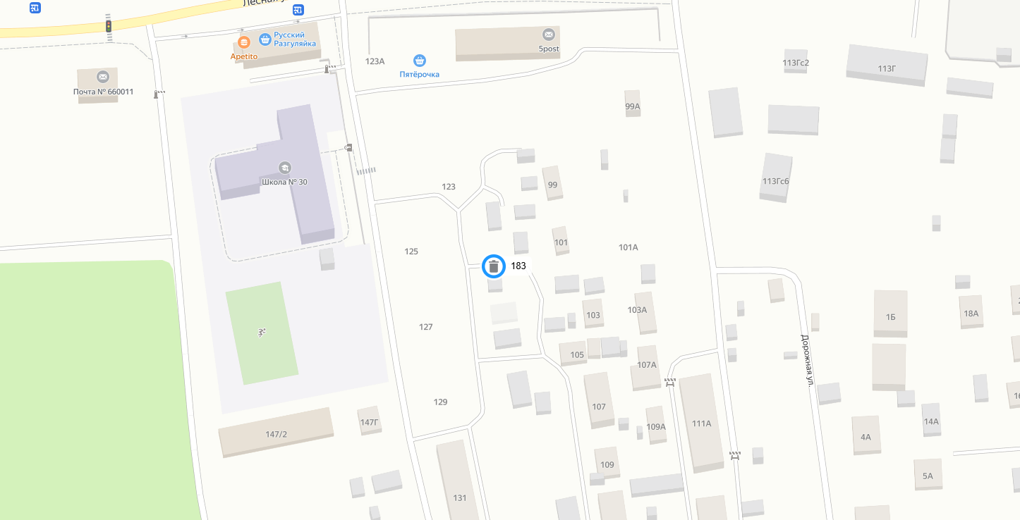
СХЕМА
размещения мест (площадок) накопления ТКО на территории
Октябрьского района города Красноярска
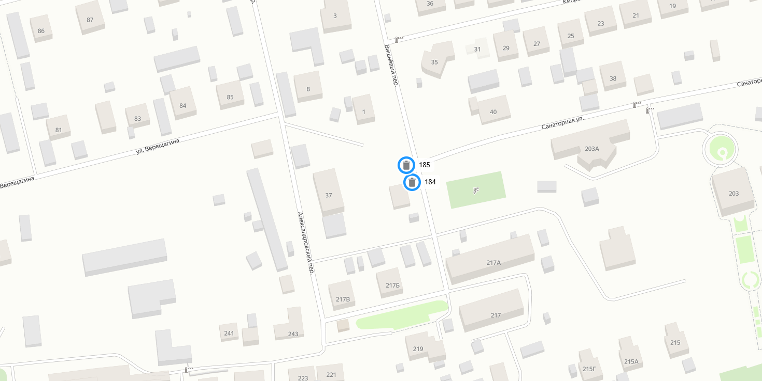
СХЕМА
размещения мест (площадок) накопления ТКО на территории
Октябрьского района города Красноярска
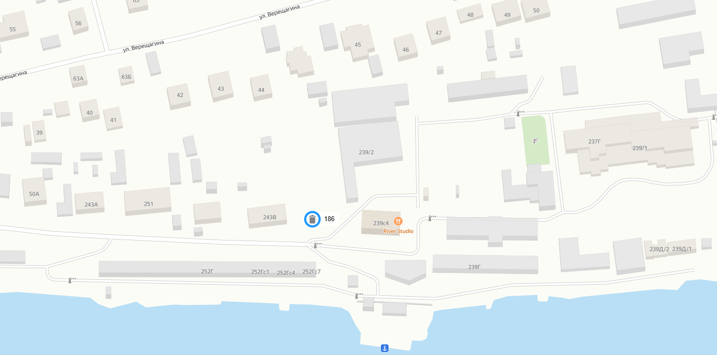
СХЕМА
размещения мест (площадок) накопления ТКО на территории
Октябрьского района города Красноярска
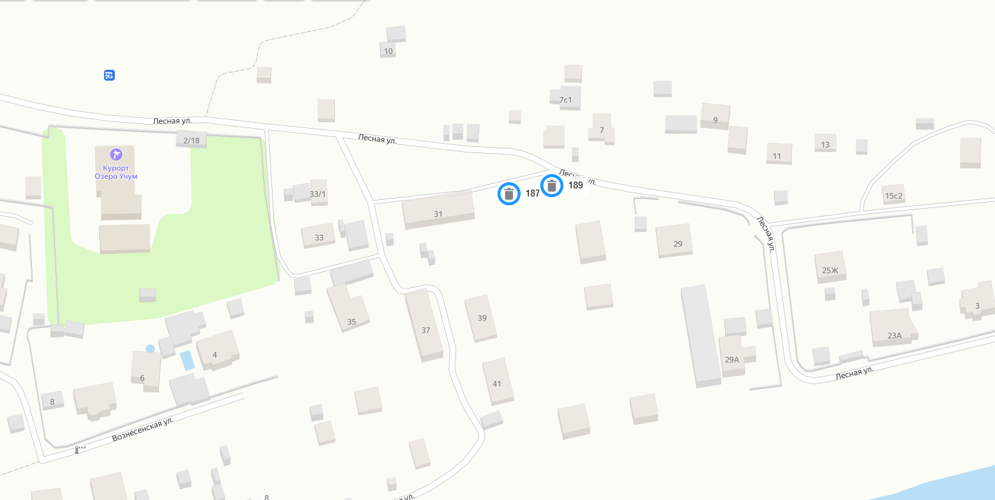
СХЕМА
размещения мест (площадок) накопления ТКО на территории
Октябрьского района города Красноярска
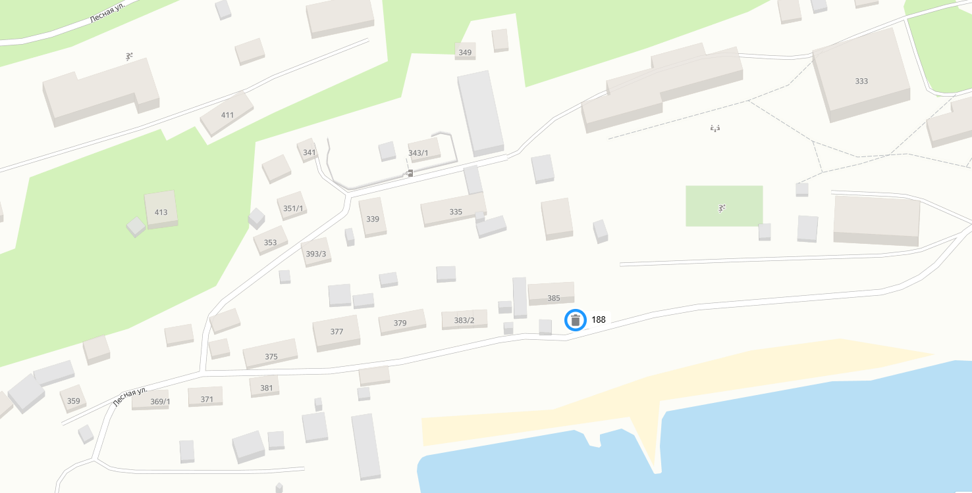
СХЕМА
размещения мест (площадок) накопления ТКО на территории
Октябрьского района города Красноярска
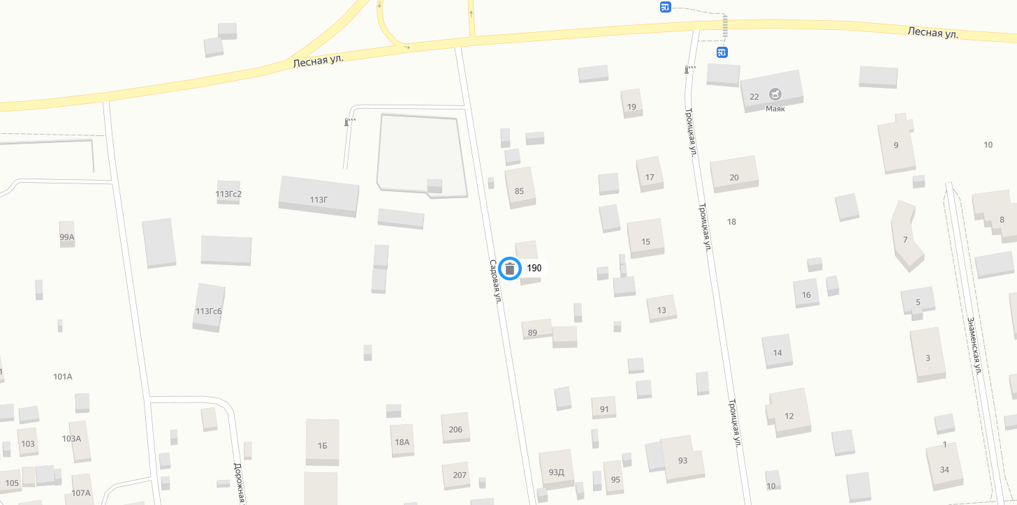
СХЕМА
размещения мест (площадок) накопления ТКО на территории
Октябрьского района города Красноярска
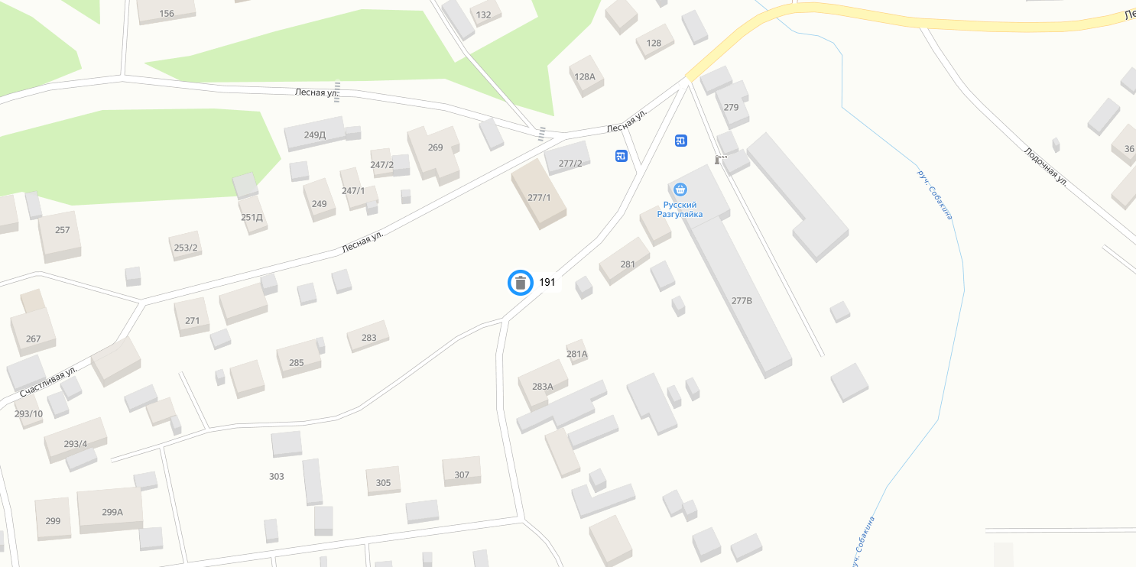
СХЕМА
размещения мест (площадок) накопления ТКО на территории
Октябрьского района города Красноярска
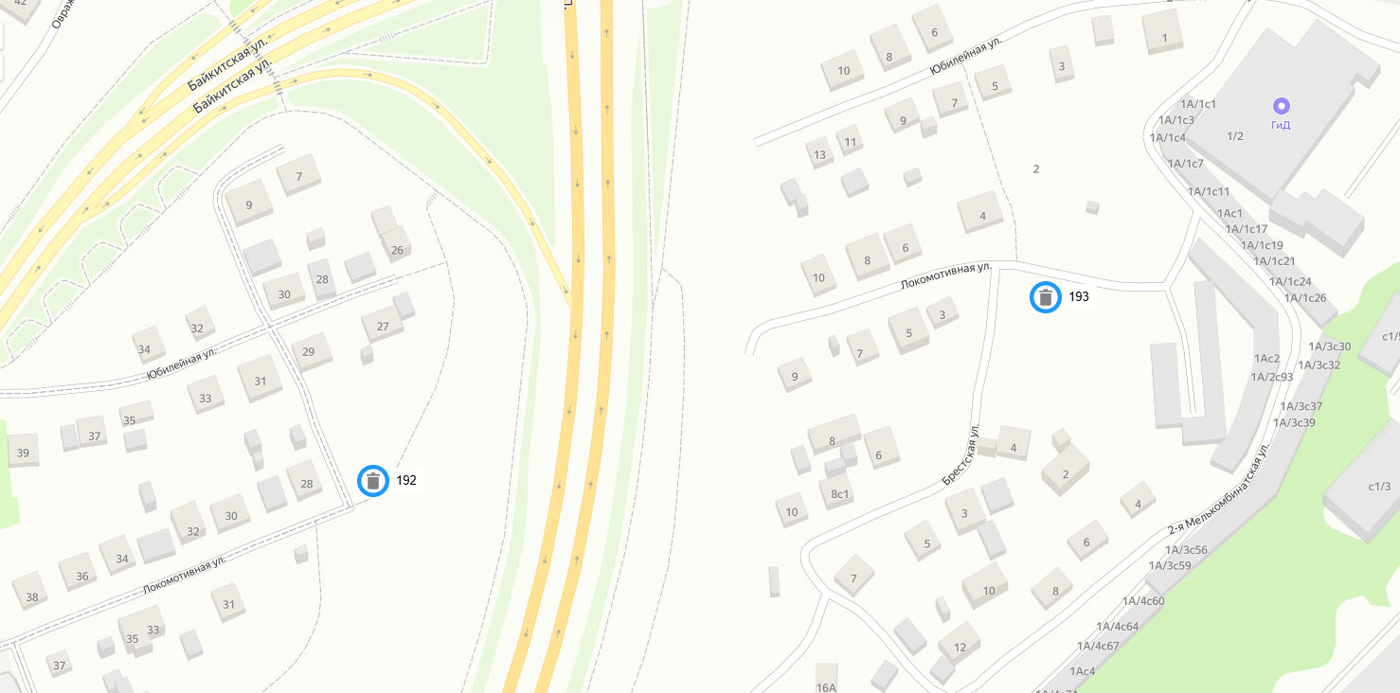
СХЕМА
размещения мест (площадок) накопления ТКО на территории
Октябрьского района города Красноярска
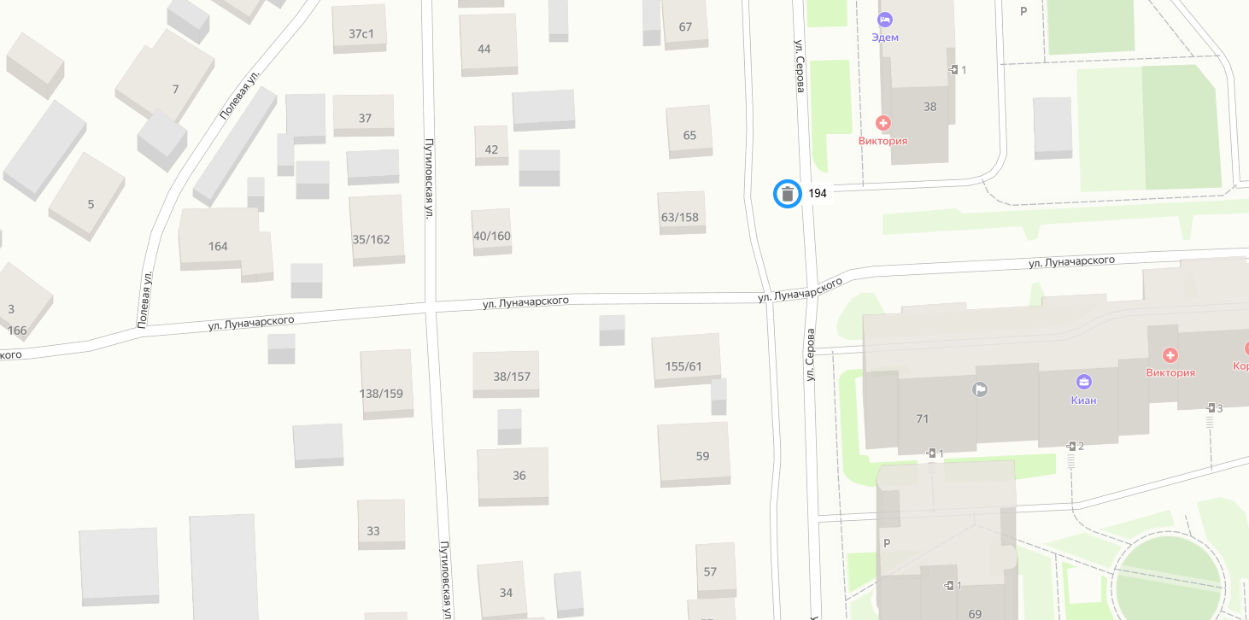
СХЕМА
размещения мест (площадок) накопления ТКО на территории
Октябрьского района города Красноярска
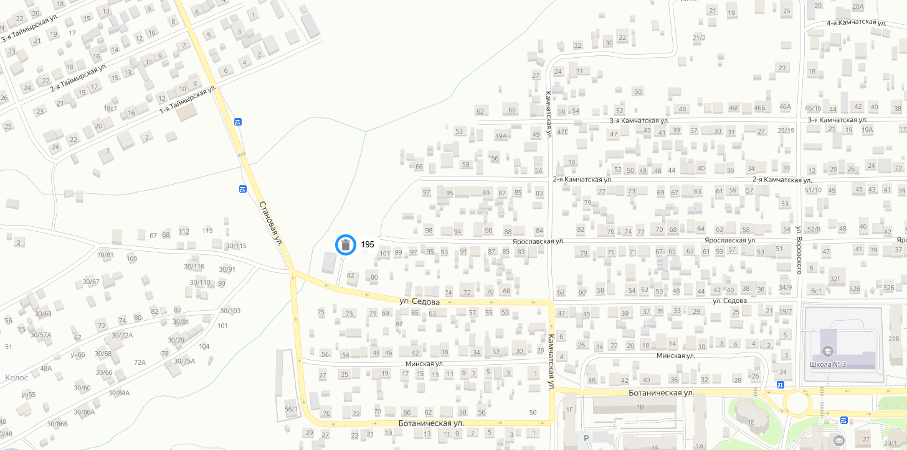
СХЕМА
размещения мест (площадок) накопления ТКО на территории
Октябрьского района города Красноярска
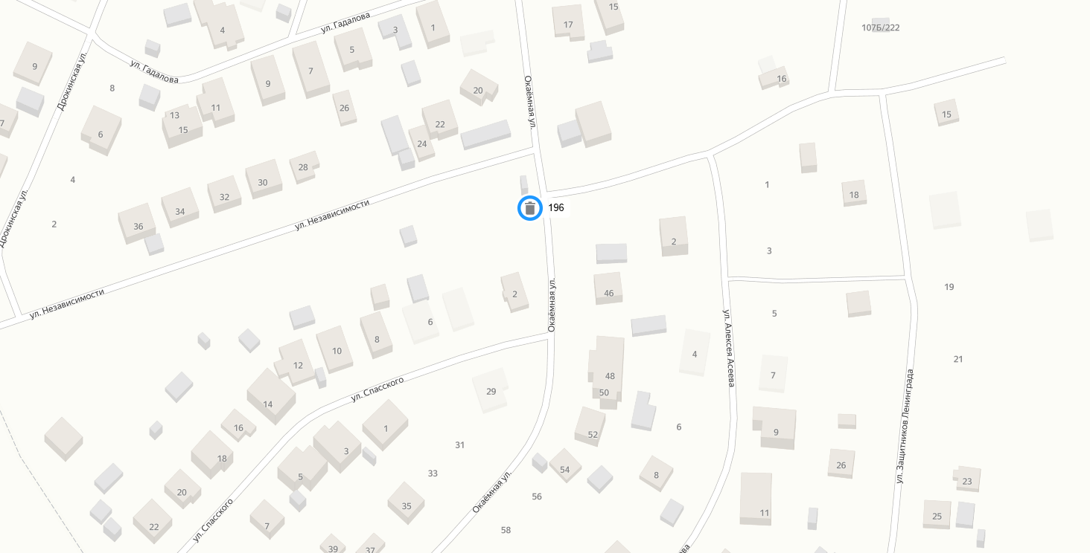
СХЕМА
размещения мест (площадок) накопления ТКО на территории
Октябрьского района города Красноярска
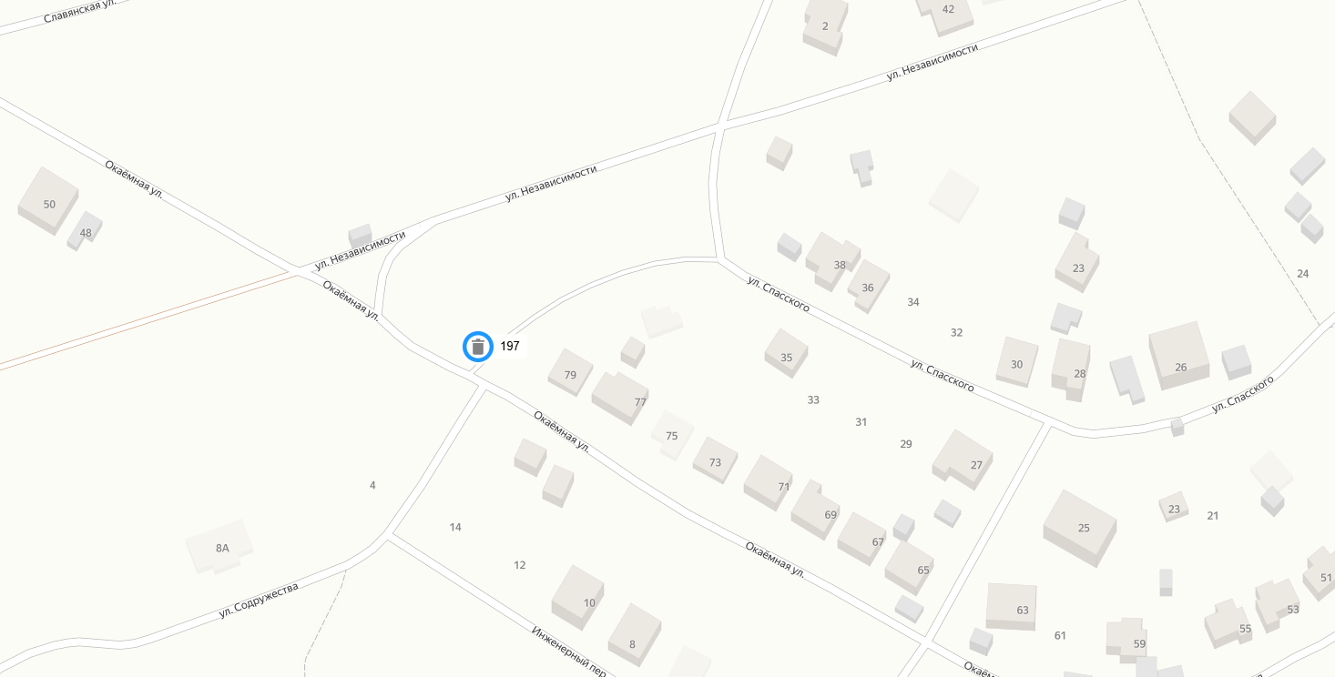
СХЕМА
размещения мест (площадок) накопления ТКО на территории
Октябрьского района города Красноярска
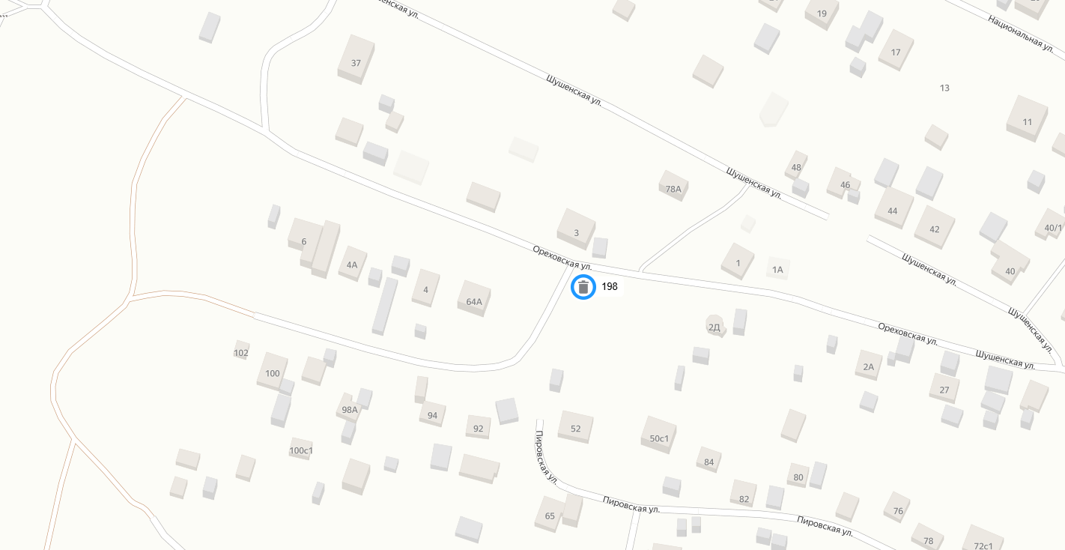
СХЕМА
размещения мест (площадок) накопления ТКО на территории
Октябрьского района города Красноярска
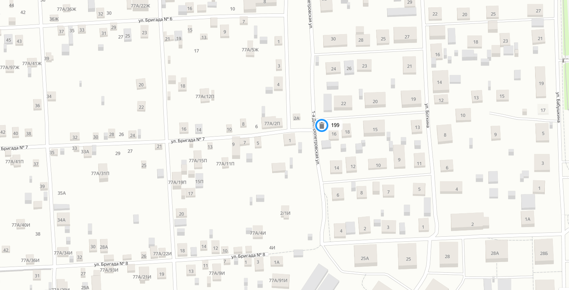
СХЕМА
размещения мест (площадок) накопления ТКО на территории
Октябрьского района города Красноярска
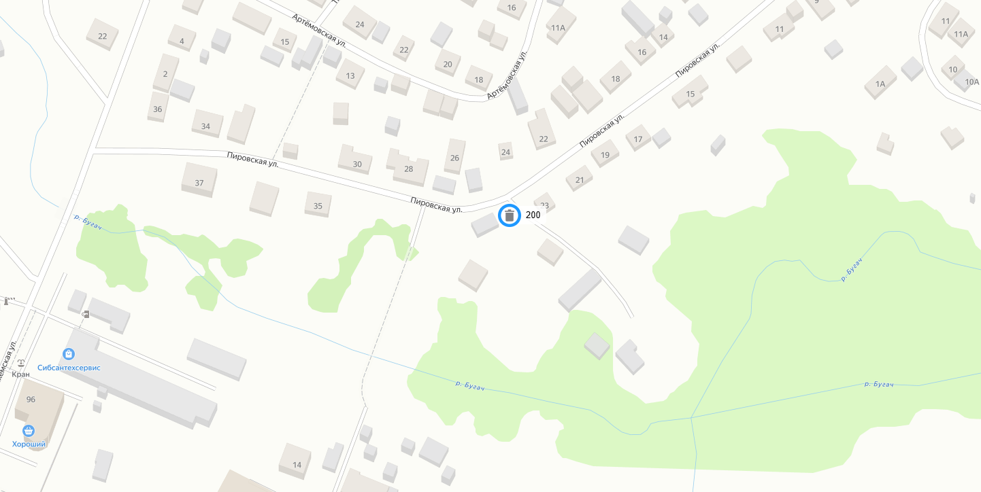
СХЕМА
размещения мест (площадок) накопления ТКО на территории
Октябрьского района города Красноярска
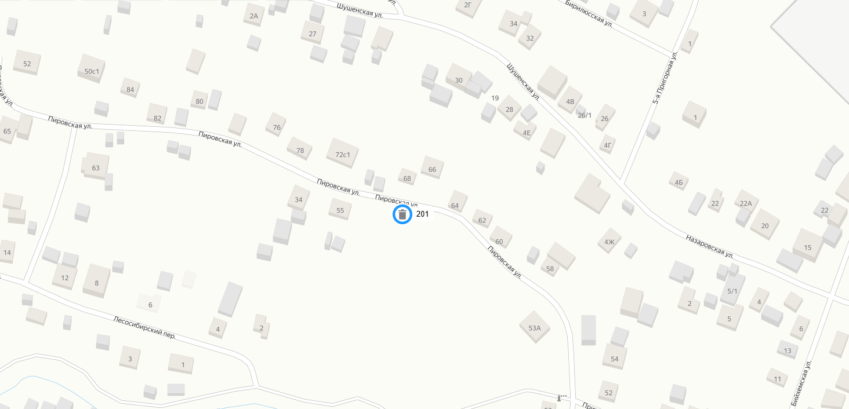
СХЕМА
размещения мест (площадок) накопления ТКО на территории
Октябрьского района города Красноярска
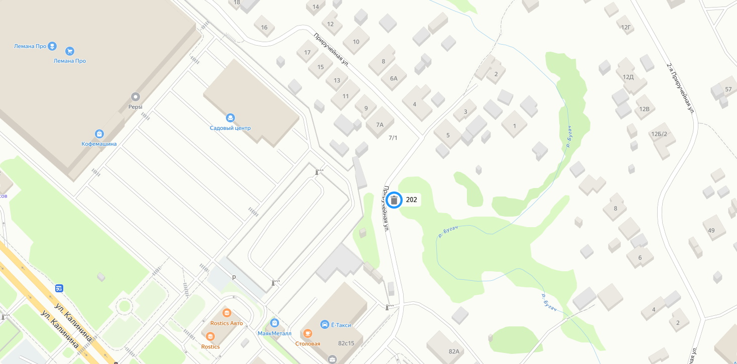
СХЕМА
размещения мест (площадок) накопления ТКО на территории
Октябрьского района города Красноярска
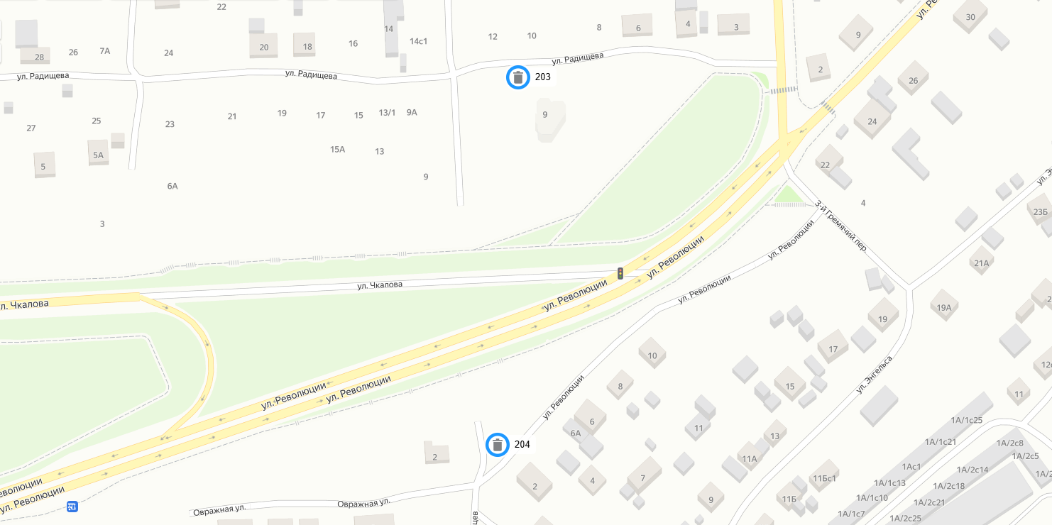
СХЕМА
размещения мест (площадок) накопления ТКО на территории
Октябрьского района города Красноярска

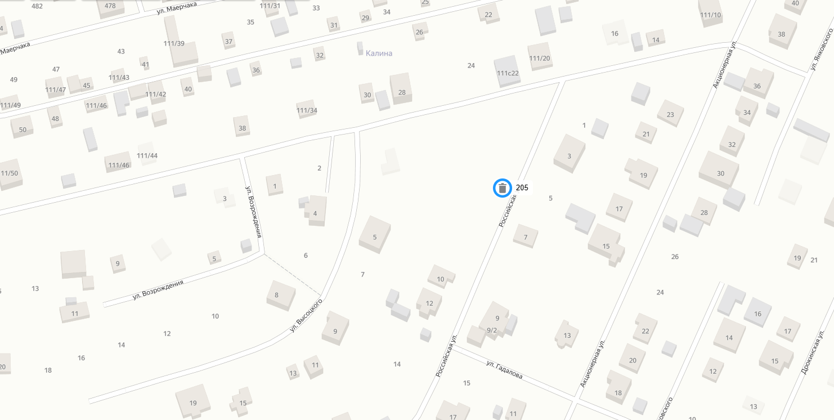
СХЕМА
размещения мест (площадок) накопления ТКО на территории
Октябрьского района города Красноярска

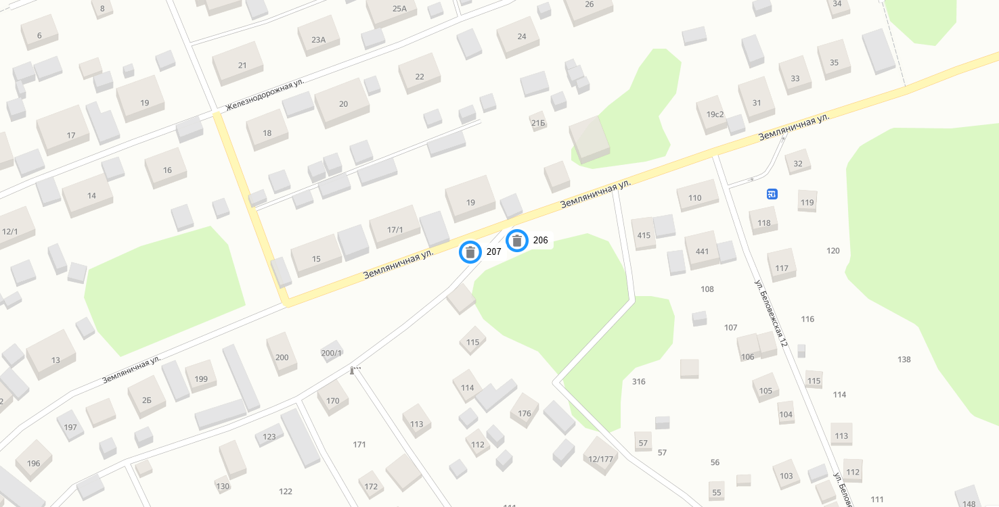
СХЕМА
размещения мест (площадок) накопления ТКО на территории
Октябрьского района города Красноярска

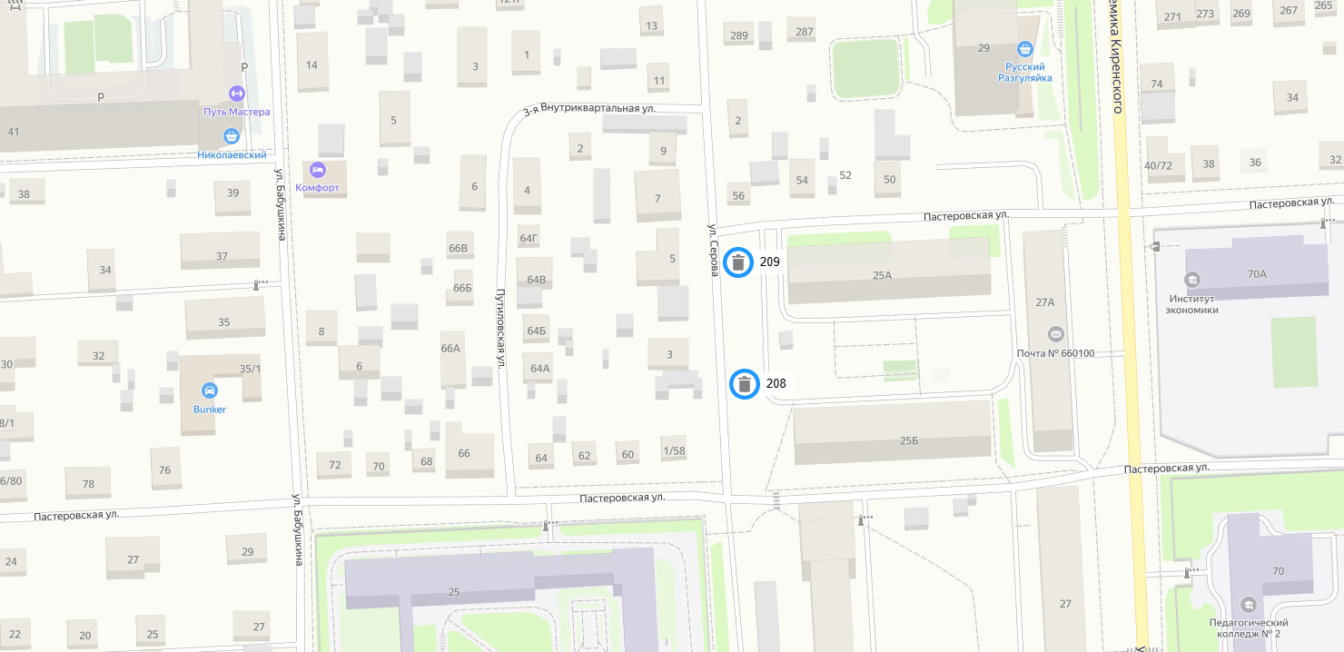
СХЕМА
размещения мест (площадок) накопления ТКО на территории
Октябрьского района города Красноярска

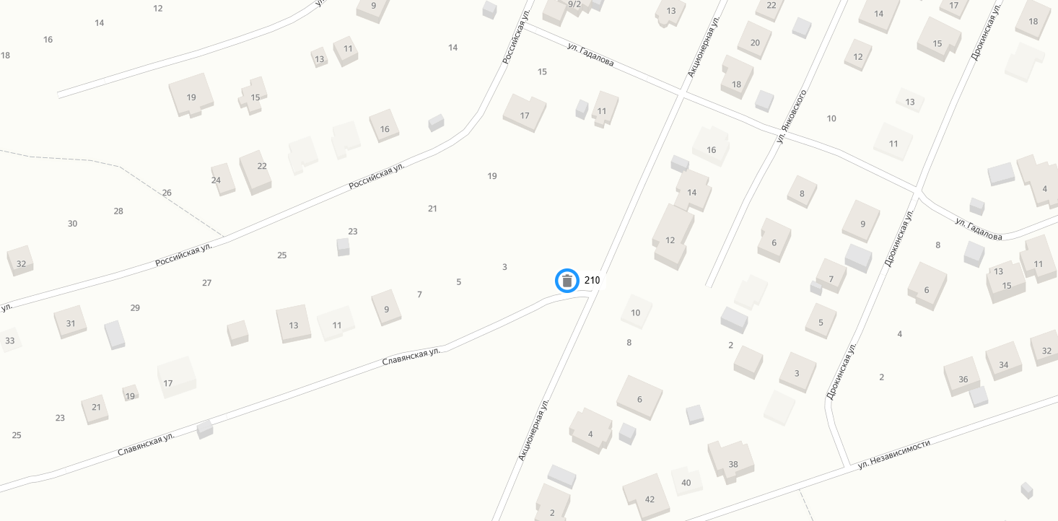
СХЕМА
размещения мест (площадок) накопления ТКО на территории
Октябрьского района города Красноярска

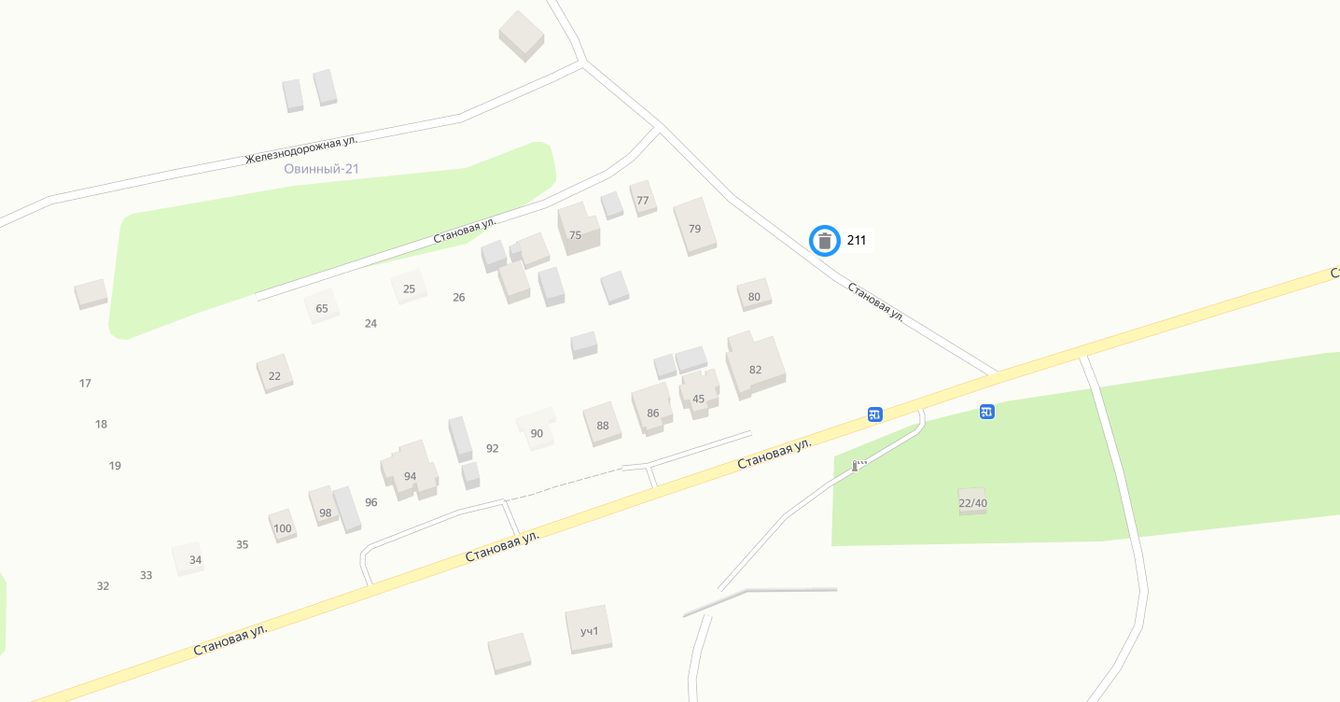
СХЕМА
размещения мест (площадок) накопления ТКО на территории
Октябрьского района города Красноярска

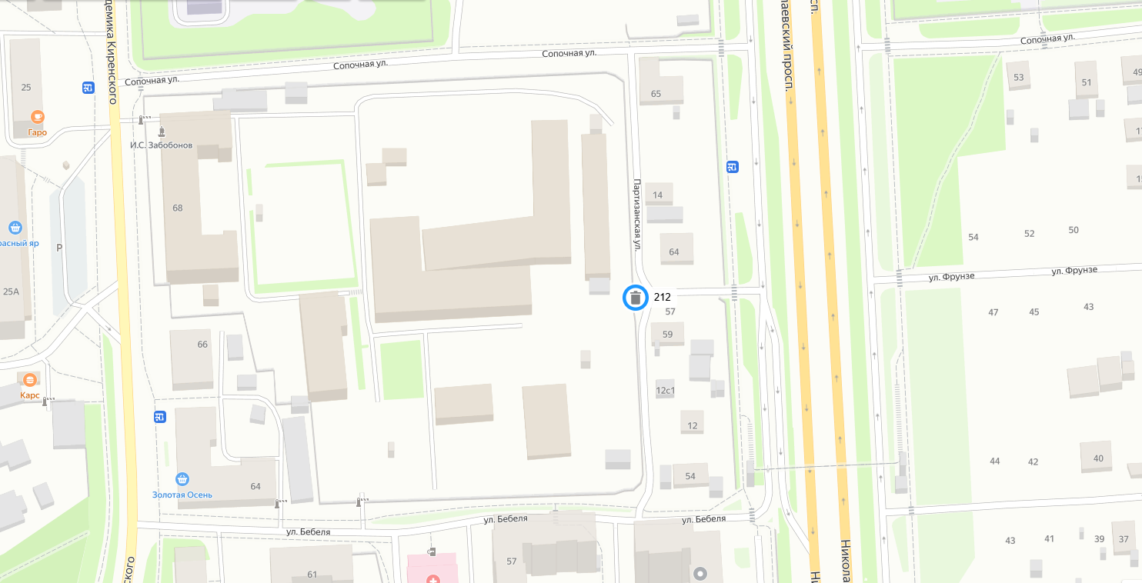
СХЕМА
размещения мест (площадок) накопления ТКО на территории
Октябрьского района города Красноярска
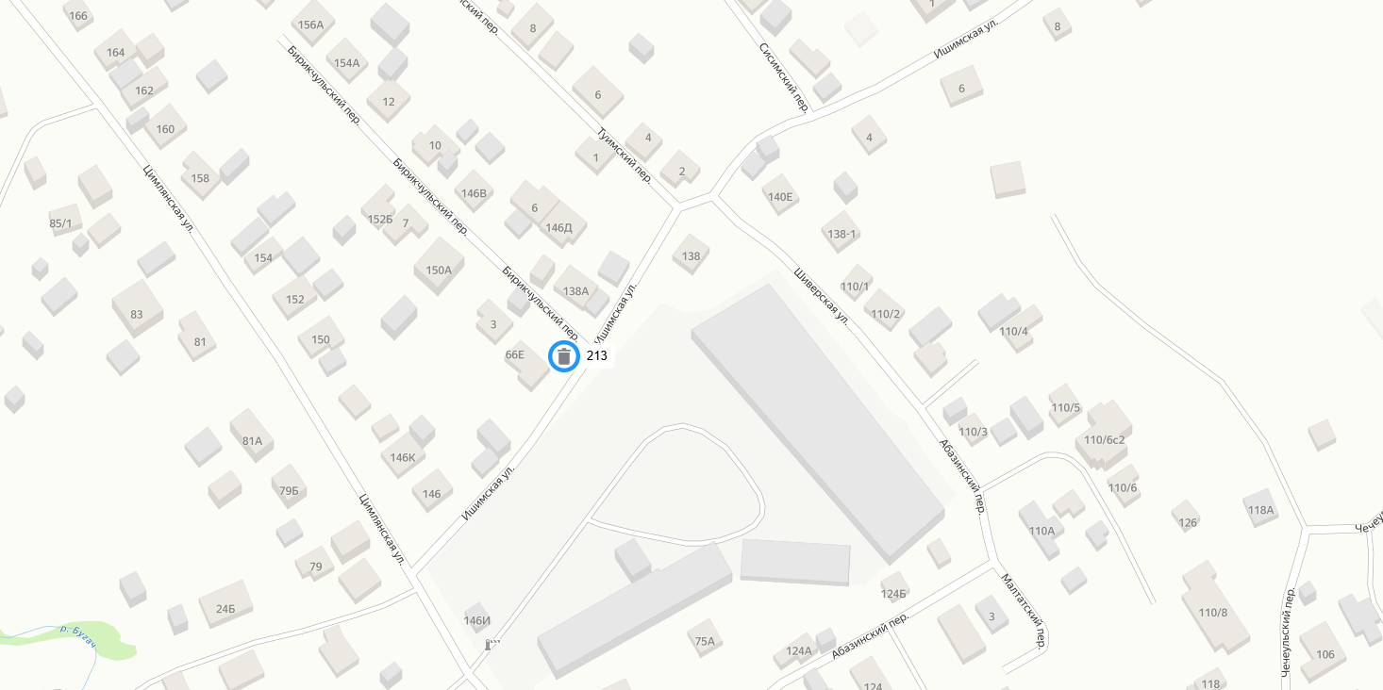
СХЕМА
размещения мест (площадок) накопления ТКО на территории
Октябрьского района города Красноярска

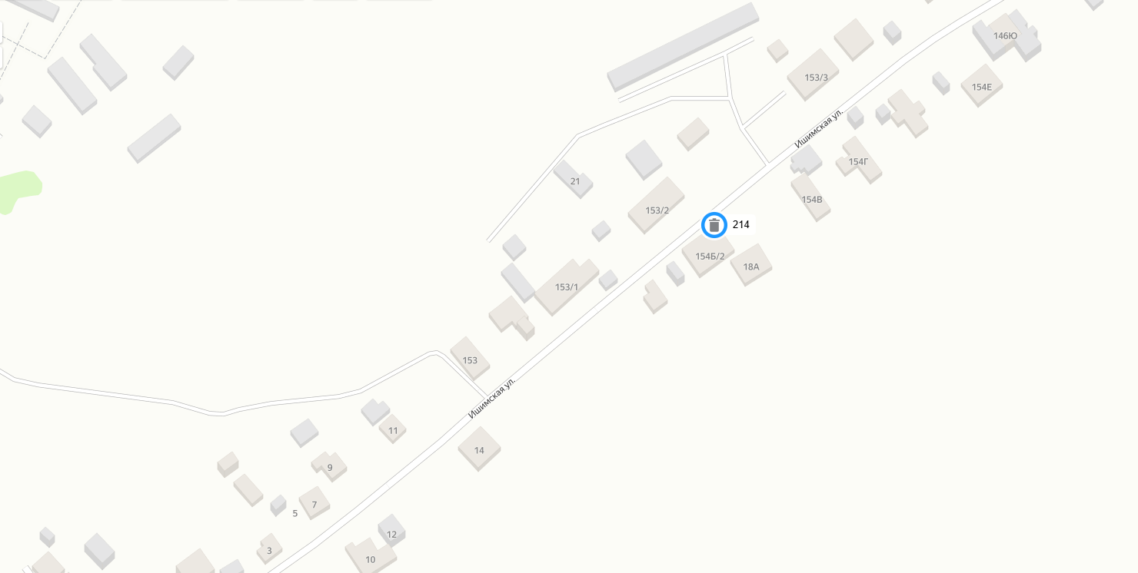
СХЕМА
размещения мест (площадок) накопления ТКО на территории
Октябрьского района города Красноярска

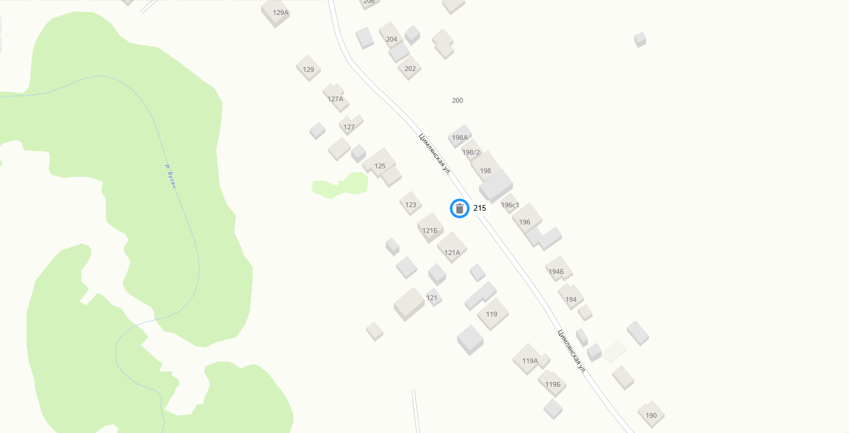
СХЕМА
размещения мест (площадок) накопления ТКО на территории
Октябрьского района города Красноярска
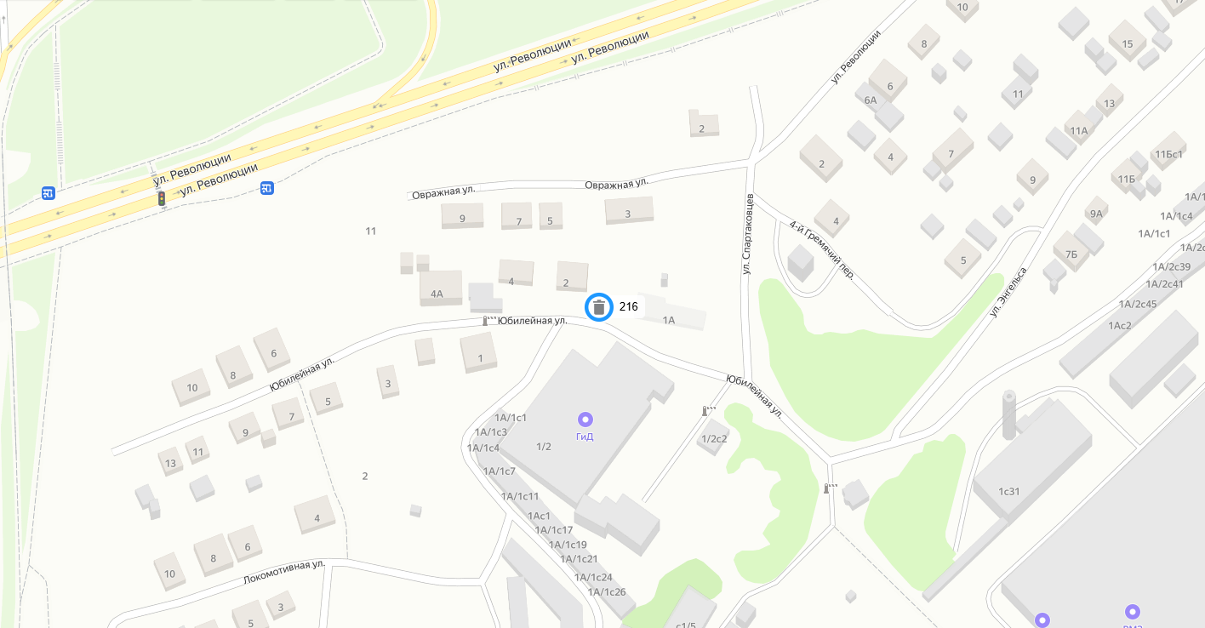
СХЕМА
размещения мест (площадок) накопления ТКО на территории
Октябрьского района города Красноярска
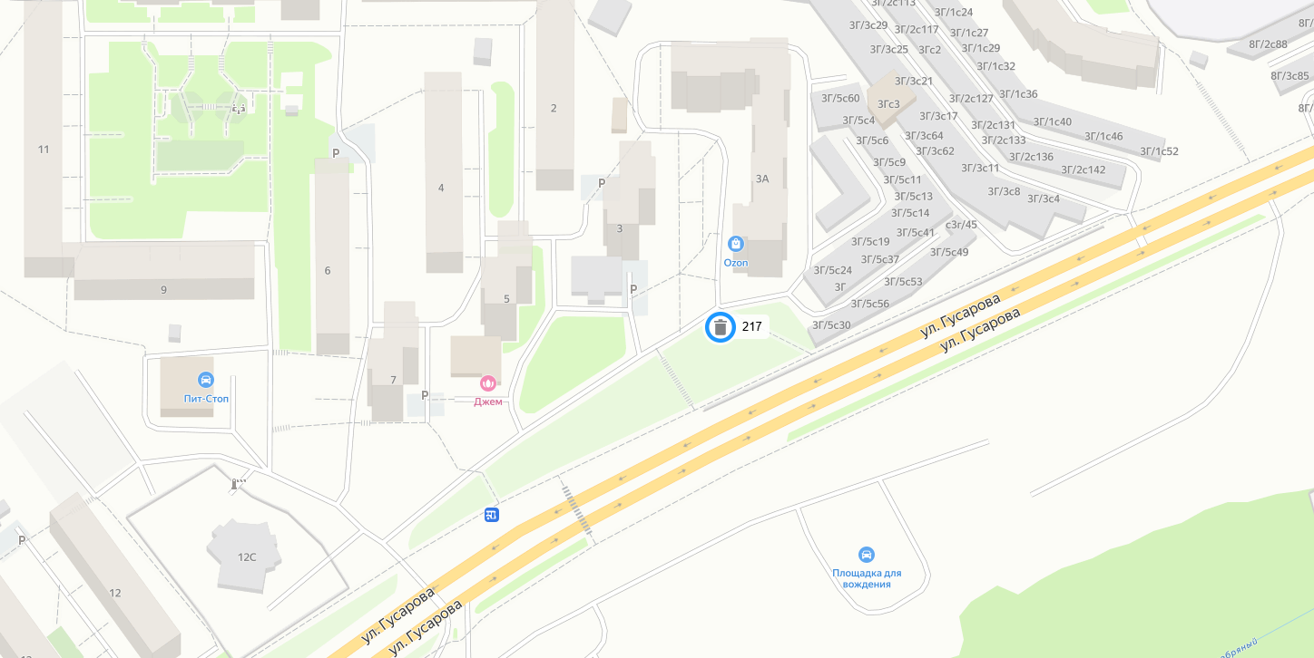
СХЕМА
размещения мест (площадок) накопления ТКО на территории
Октябрьского района города Красноярска
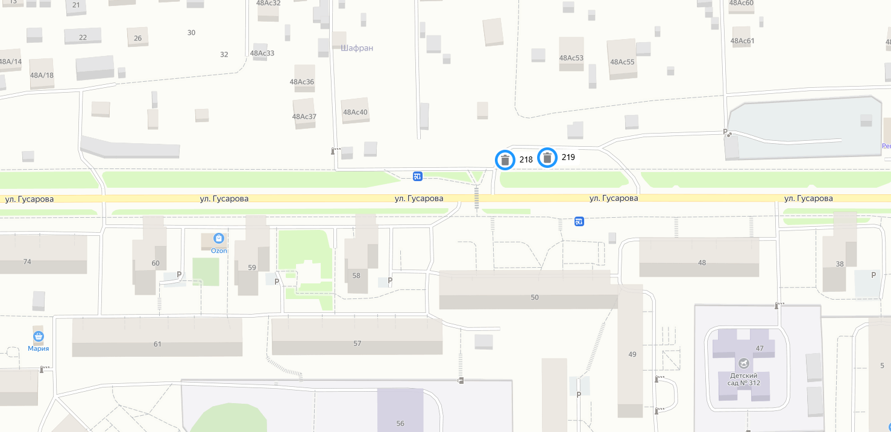
СХЕМА
размещения мест (площадок) накопления ТКО на территории
Октябрьского района города Красноярска
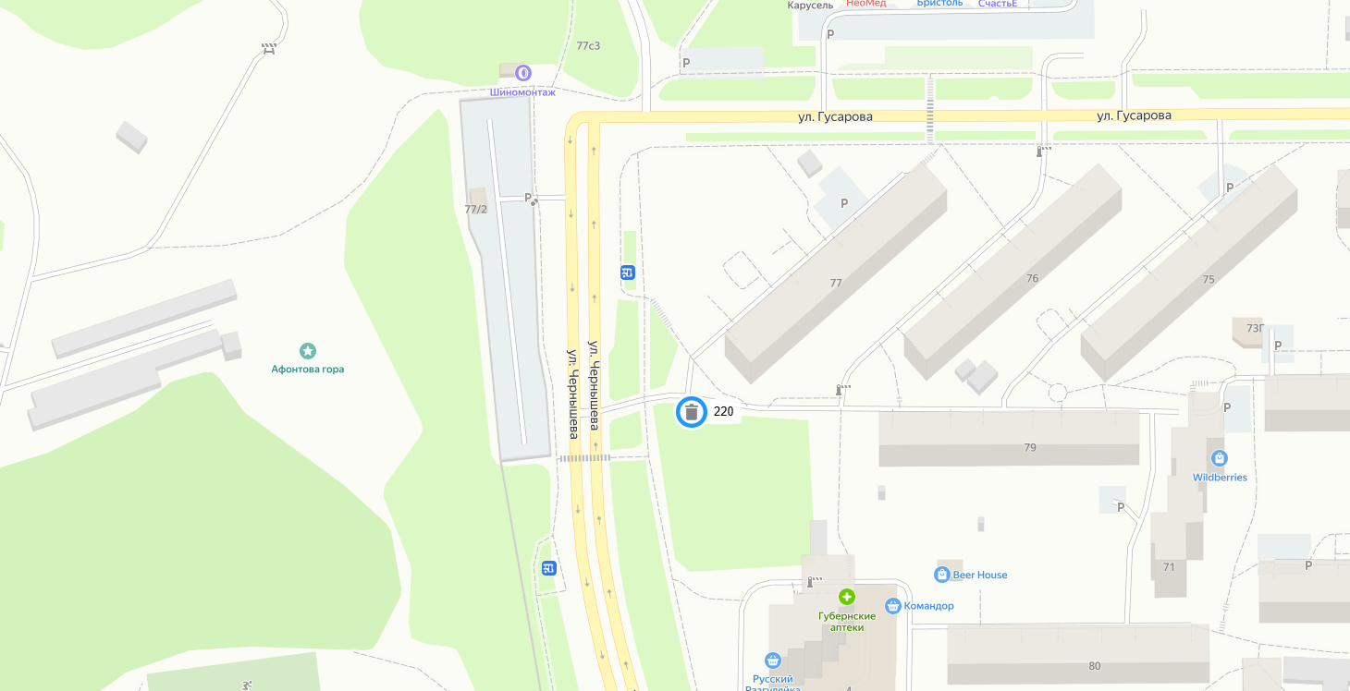
СХЕМА
размещения мест (площадок) накопления ТКО на территории
Октябрьского района города Красноярска
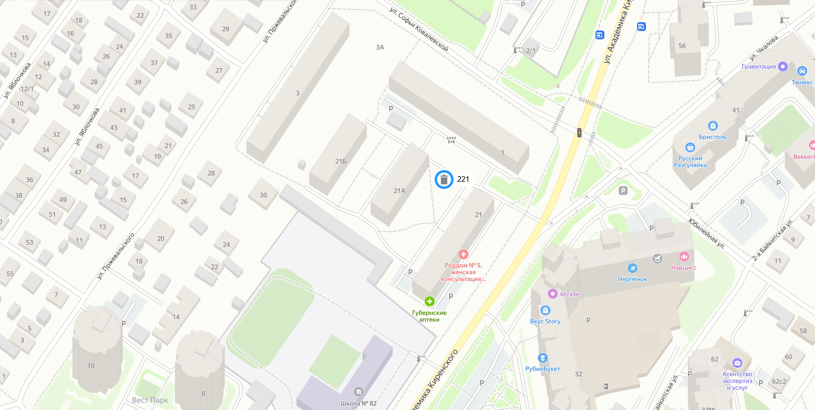
СХЕМА
размещения мест (площадок) накопления ТКО на территории
Октябрьского района города Красноярска
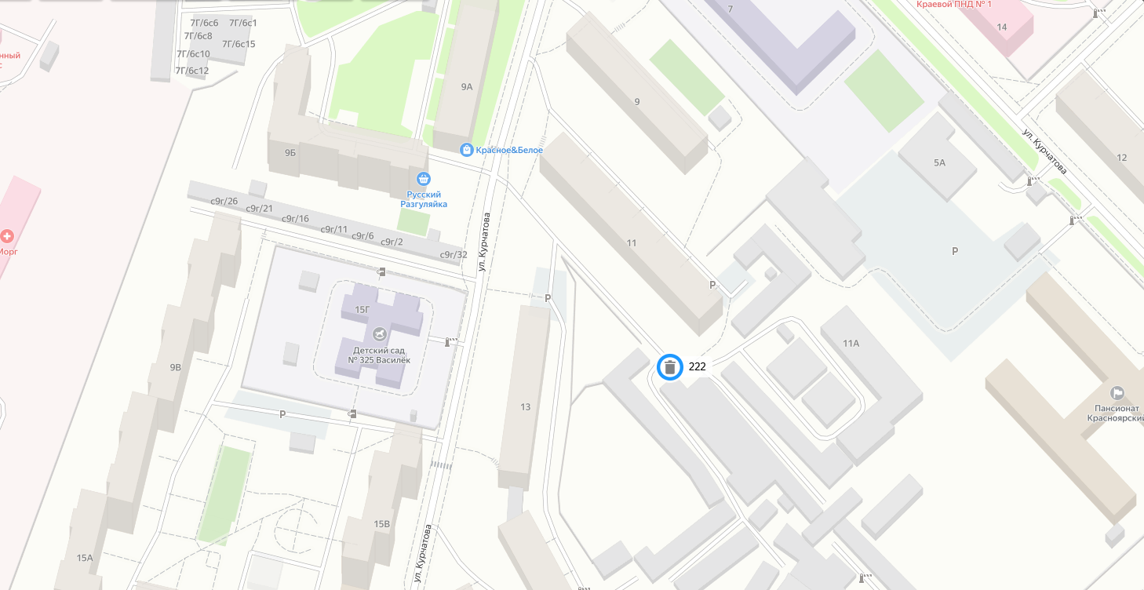
СХЕМА
размещения мест (площадок) накопления ТКО на территории
Октябрьского района города Красноярска
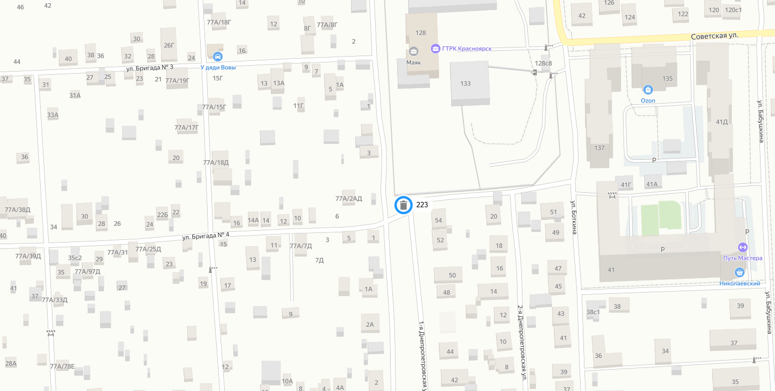
СХЕМА
размещения мест (площадок) накопления ТКО на территории
Октябрьского района города Красноярска
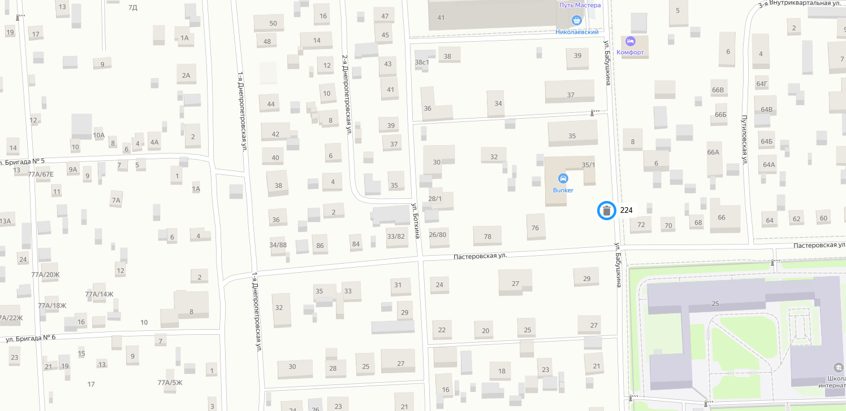
СХЕМА
размещения мест (площадок) накопления ТКО на территории
Октябрьского района города Красноярска
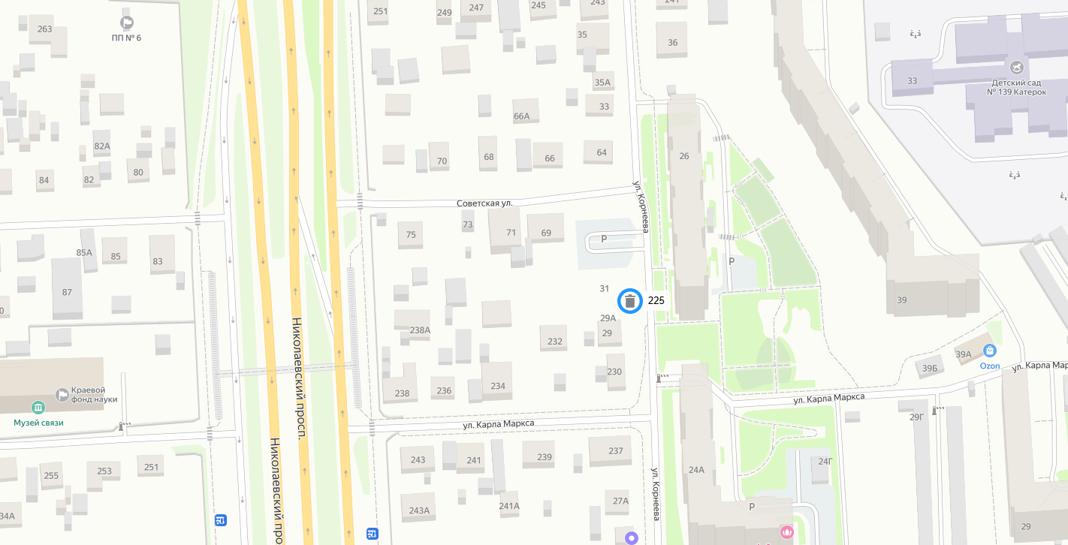

СХЕМА
размещения мест (площадок) накопления ТКО на территории
Октябрьского района города Красноярска

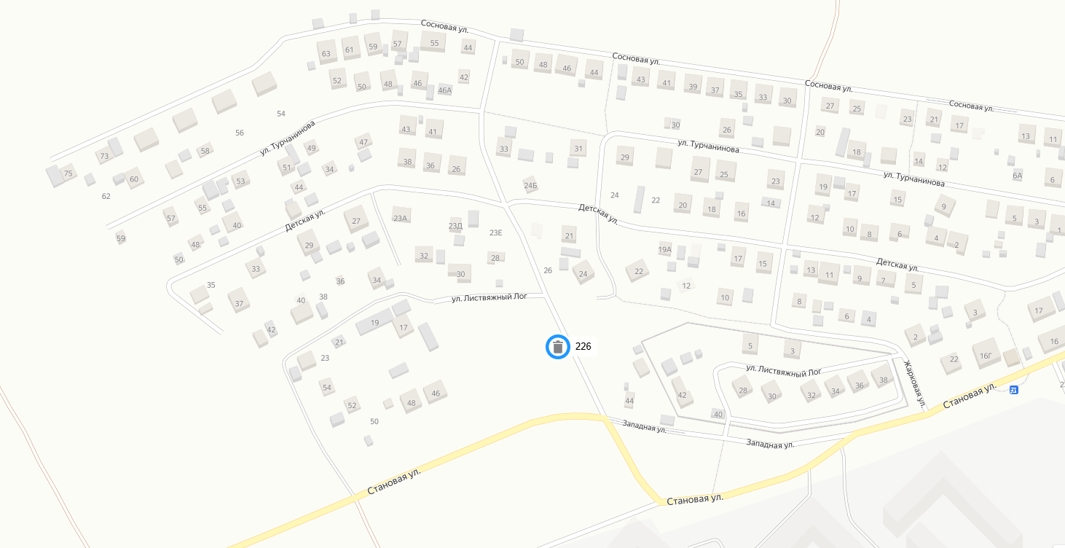
СХЕМА
размещения мест (площадок) накопления ТКО на территории
Октябрьского района города Красноярска
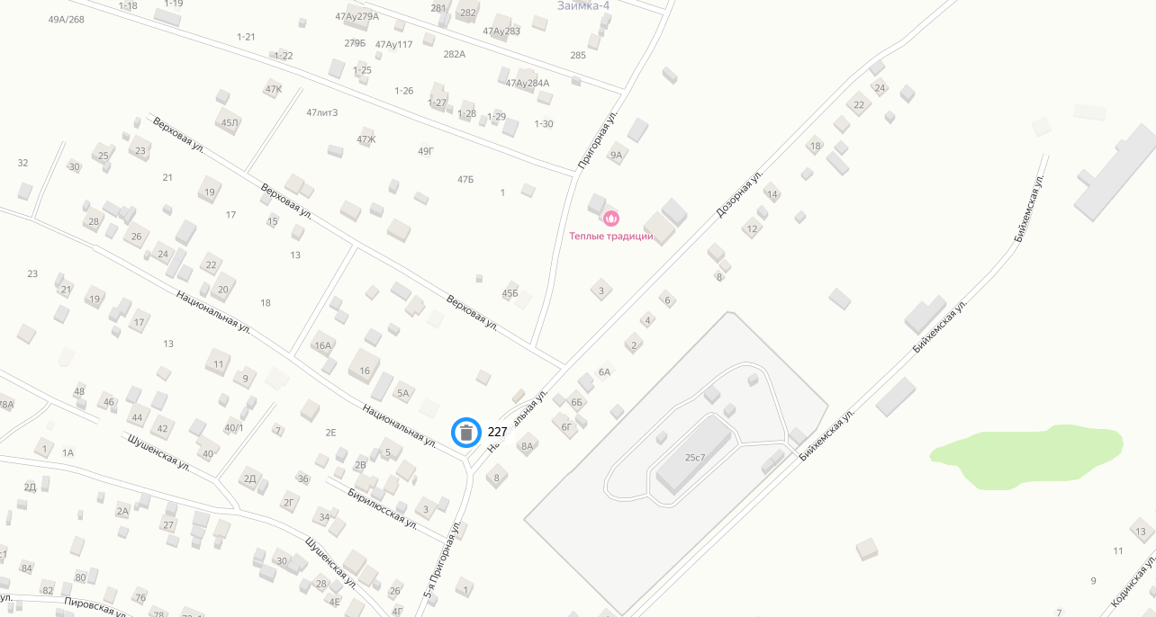
СХЕМА
размещения мест (площадок) накопления ТКО на территории
Свердловского района города Красноярска

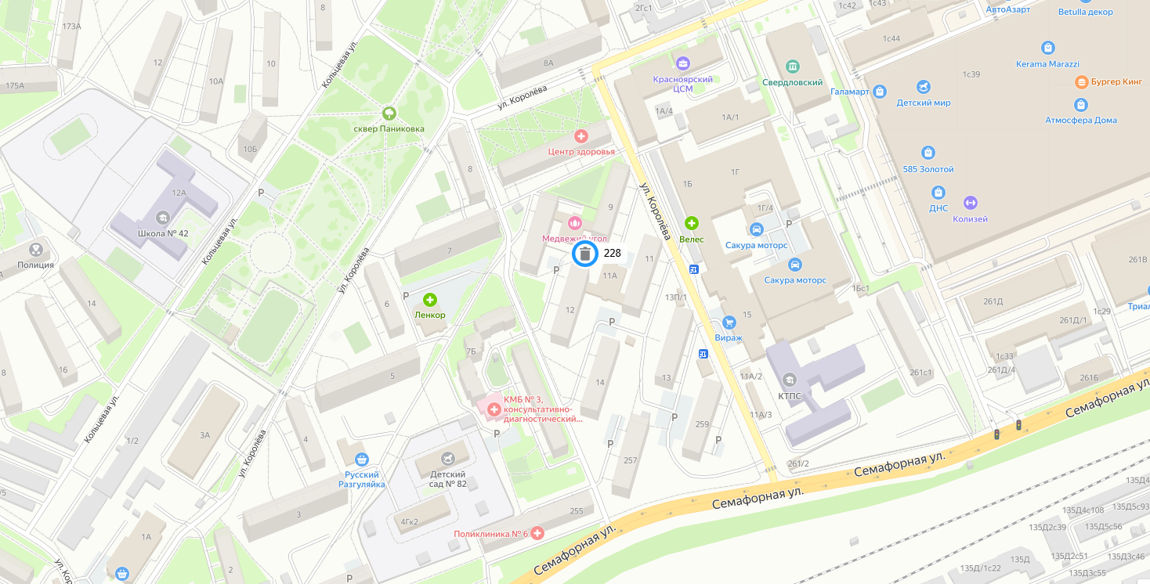
СХЕМА
размещения мест (площадок) накопления ТКО на территории
Свердловского района города Красноярска

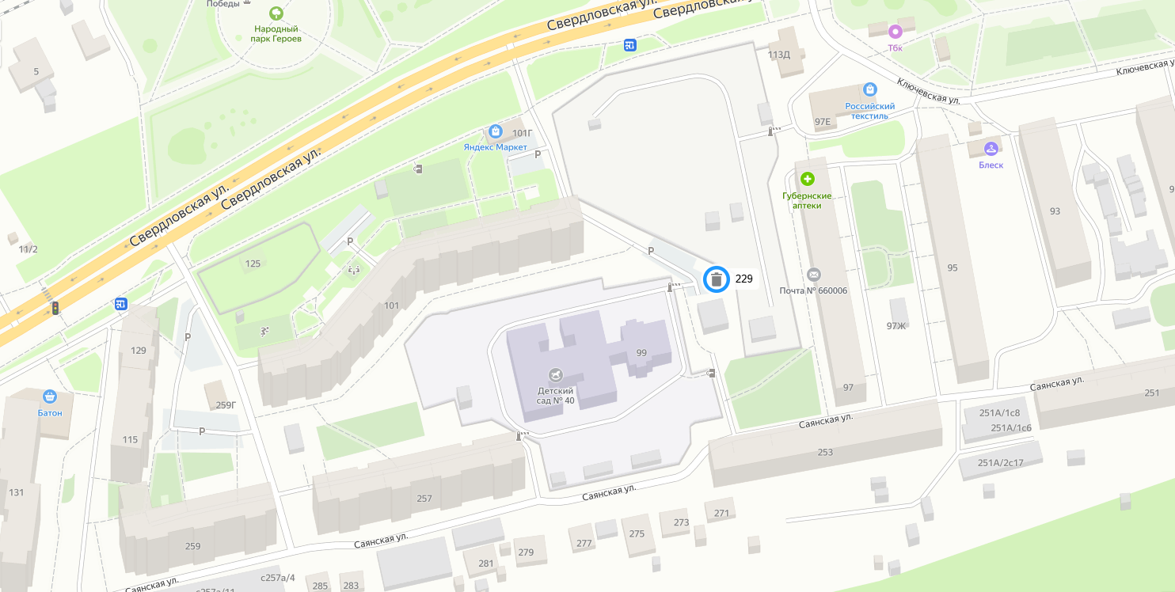
СХЕМА
размещения мест (площадок) накопления ТКО на территории
Свердловского района города Красноярска

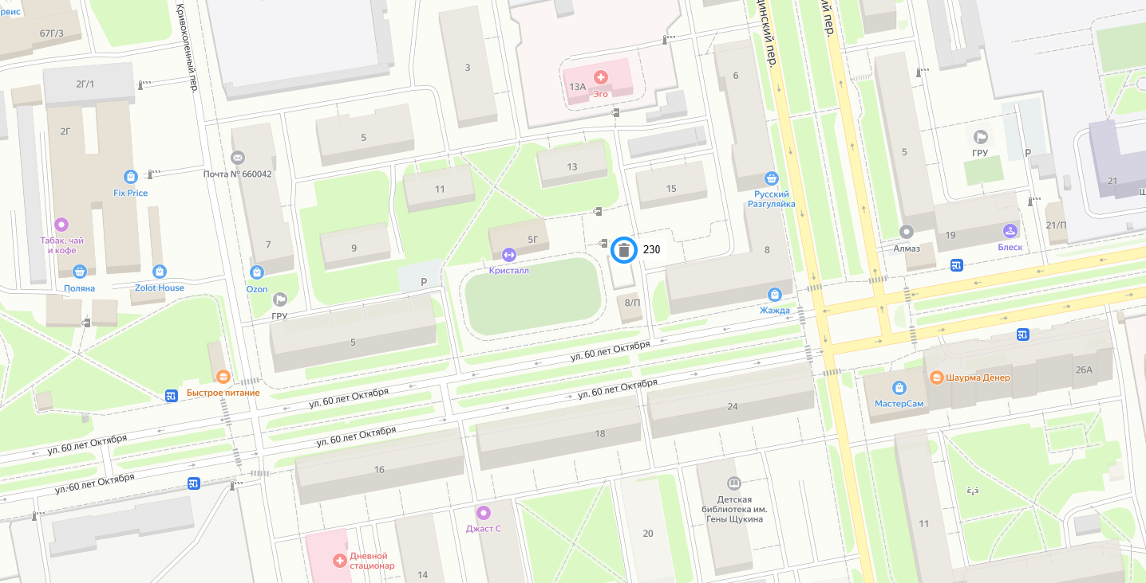
СХЕМА
размещения мест (площадок) накопления ТКО на территории
Свердловского района города Красноярска

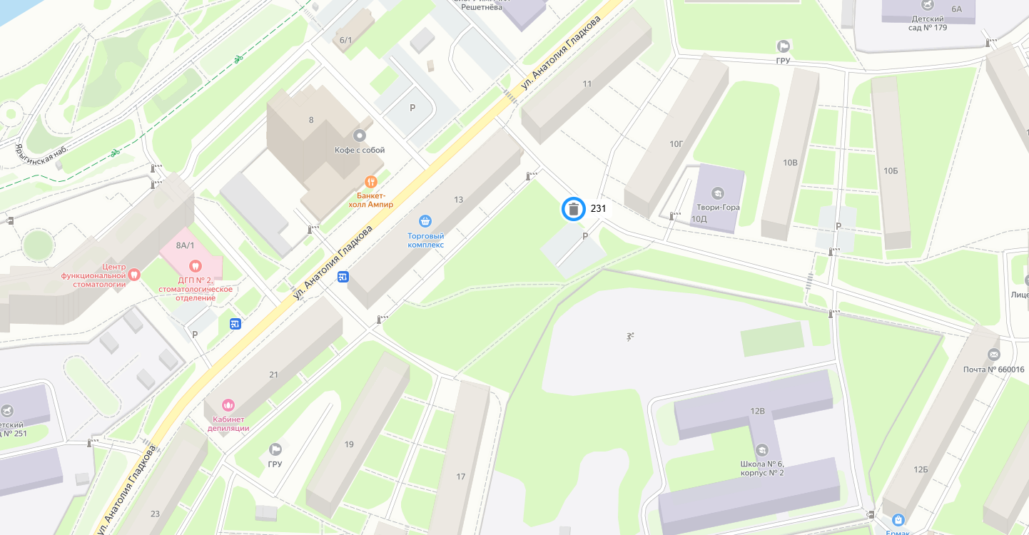
СХЕМА
размещения мест (площадок) накопления ТКО на территории
Свердловского района города Красноярска
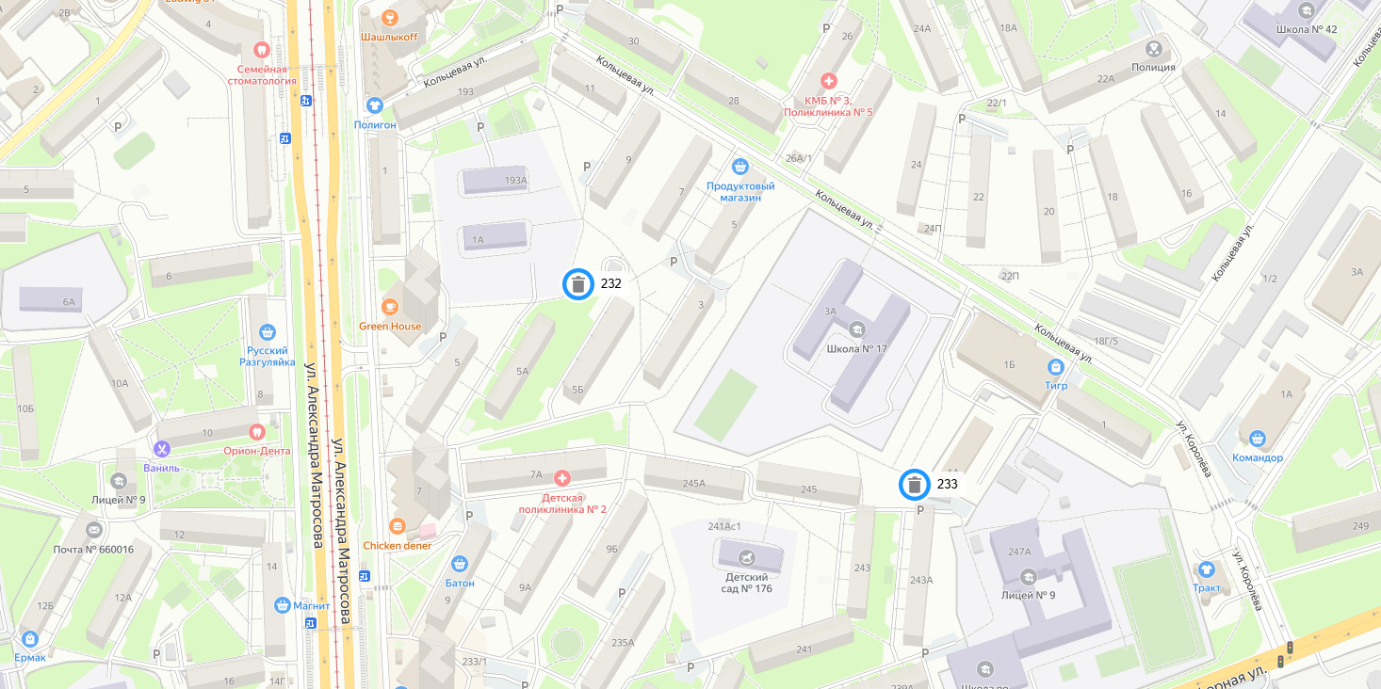
СХЕМА
размещения мест (площадок) накопления ТКО на территории
Свердловского района города Красноярска
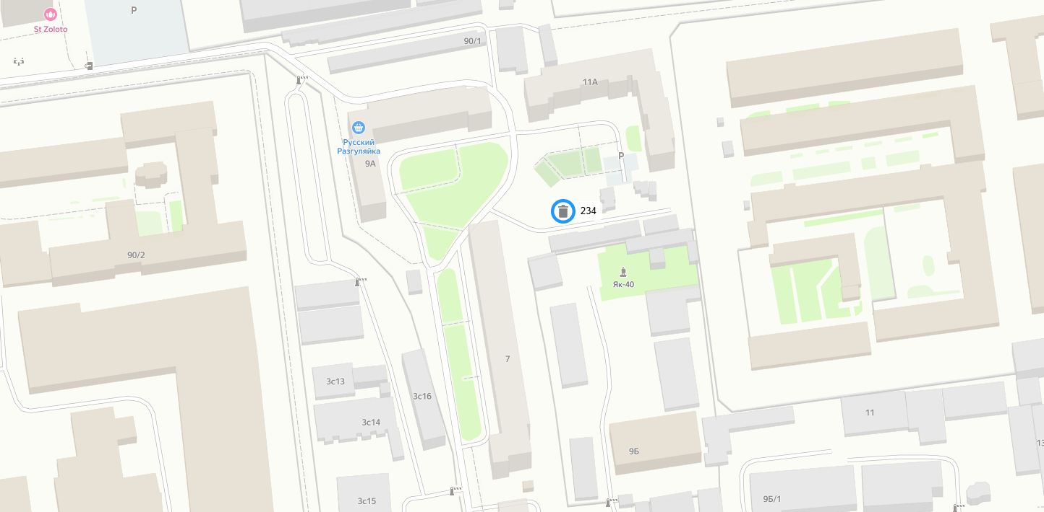
СХЕМА
размещения мест (площадок) накопления ТКО на территории
Свердловского района города Красноярска

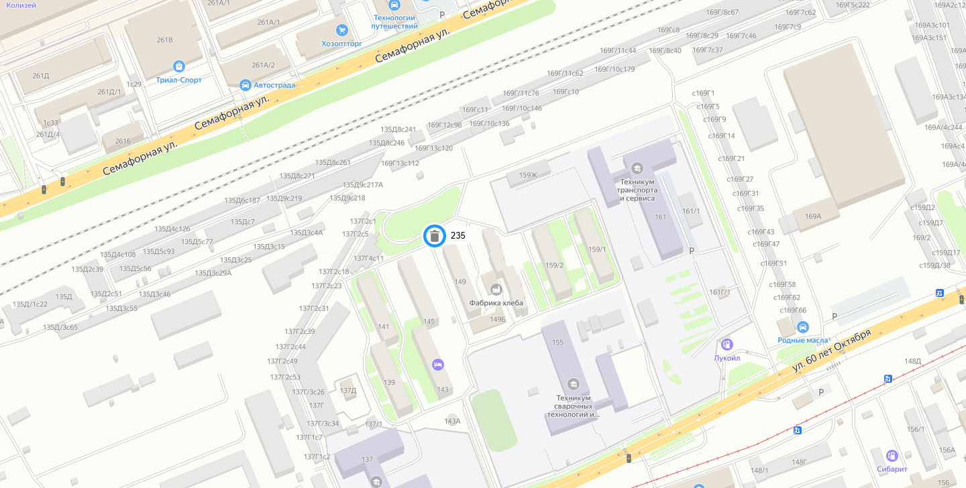
СХЕМА
размещения мест (площадок) накопления ТКО на территории
Свердловского района города Красноярска

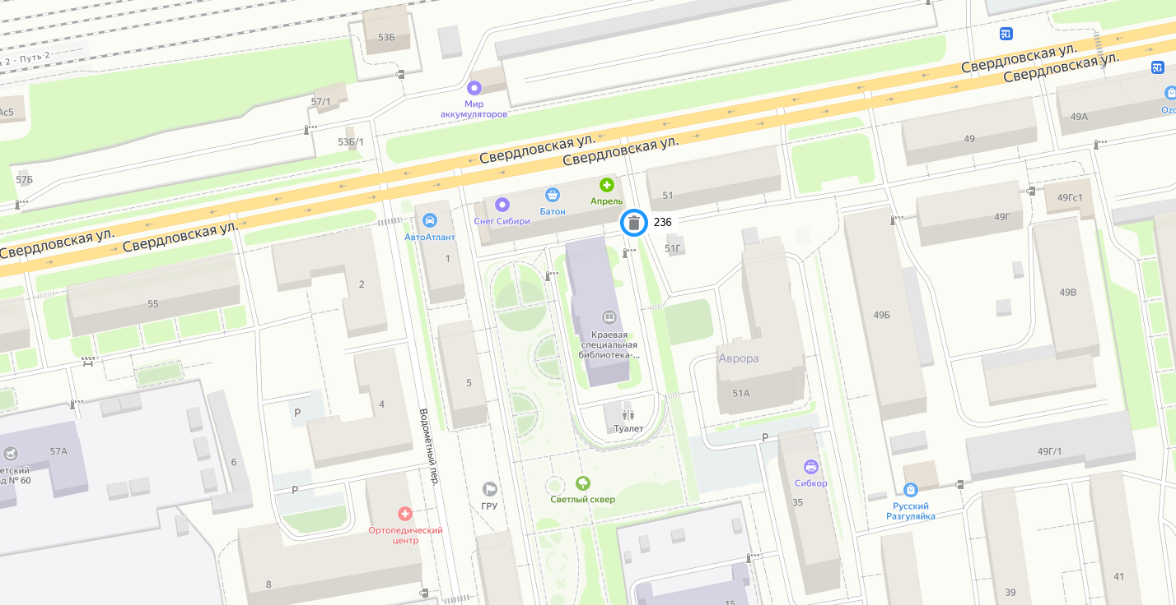
СХЕМА
размещения мест (площадок) накопления ТКО на территории
Свердловского района города Красноярска

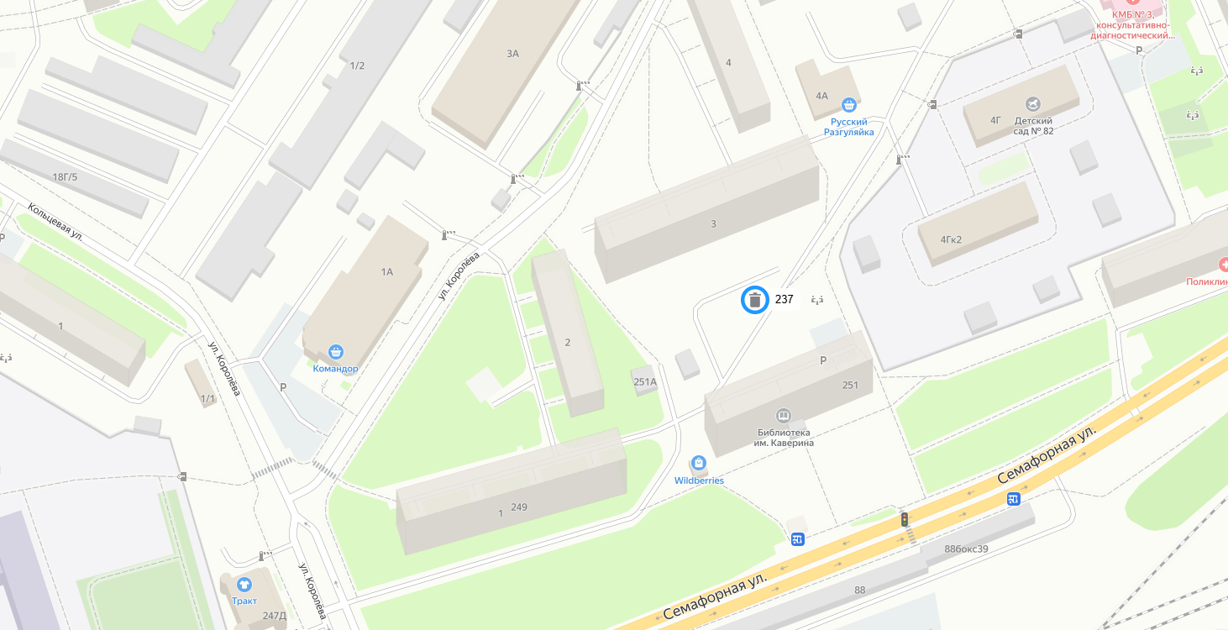
СХЕМА
размещения мест (площадок) накопления ТКО на территории
Свердловского района города Красноярска
